מבקר המדינה | דוח מיוחד: התמודדות מדינת ישראל עם משבר הקורונה | התשפ"א-2021

החטיבה לביקורת תחומי כלכלה
ותשתיות לאומיות
שירותים פיננסיים, אשראי ויציבות של גופים פיננסיים במשבר הקורונה

שירותים פיננסיים, אשראי ויציבות של גופים פיננסיים במשבר הקורונה
התפרצות נגיף הקורונה התבטאה בהאטה חדה בפעילות הכלכלית בעולם, וגררה משבר כלכלי גם בישראל. משבר זה התאפיין במצוקת נזילוּת של משקי בית ועסקים רבים. התרחבות המשבר הבריאותי מחוץ לסין הובילה לבהלה בשווקים הפיננסיים שהתבטאה בירידות שערים חדות החל בסוף פברואר 2020, שערערו את היציבות הכלכלית במשק. הרגולטורים הפיננסיים במדינת ישראל - בנק ישראל, רשות שוק ההון והרשות לניירות ערך - העניקו הקלות וסיוע נרחב להתמודדות המשק עם המשבר, שהתבטאו בהתאמת השירותים הפיננסיים, בהרחבת היצע האשראי למרות צמצום הפעילות הכלכלית, וכן בשמירה על יציבות המערכת הפיננסית תוך כדי התערבות בשווקים הפיננסיים למניעת כשלי שוק.

15 מיליארד $ |  | 50 מיליארד ₪ |  | 73.6 מיליארד ₪ |  | 265.4 מיליארד ₪
היקף התוכנית של בנק ישראל לקשירת עסקאות החלף (Swap) לפירעון מול בנקים מקומיים |  | היקף התוכנית של בנק ישראל לרכישת אג"ח של ממשלת ישראל בשוק המשני |  | סכום הבקשות לקבלת הלוואות בכלל הקרנות להלוואות בערבות המדינה |  | היקף הגיוסים של החשב הכללי בארץ ובחו"ל במהלך 2020 שנועד, בין היתר, למימון הסיוע הממשלתי במשבר הקורונה
14.2% |  | 12.4% |  | 75.2% |  | 113,589
שיעור הבקשות לקבלת הלוואה שהוגשו לקרנות בערבות המדינה במסלול הרגיל, ונענו במלואן |  | שיעור הבקשות לקבלת הלוואה שהוגשו לקרנות בערבות המדינה במסלול המוגבר, ונענו במלואן |  | שיעור הבקשות שאושרו בקרנות להלוואה בערבות מדינה, מתוך הבקשות שהומלצו לאישור, בבדיקה חוזרת של הגופים המתאמים |  | המספר הכולל של בקשות שהוגשו לקבלת הלוואות מהקרנות להלוואות בערבות מדינה

פעולות הביקורת
בחודשים מרץ-דצמבר 2020 בדק משרד מבקר המדינה את השירותים הפיננסיים והאשראי שניתן לציבור במשבר הקורונה ואת חוסנם של הגופים הפיננסיים במהלך המשבר. הבדיקה נעשתה בבנק ישראל, ברשות שוק ההון, ביטוח וחיסכון (רשות שוק ההון), ברשות ניירות ערך (רשות ני"ע) ובאגף החשב הכללי (החשכ"ל או אגף החשכ“ל) שבמשרד האוצר. בדיקות השלמה נעשו ברשות המיסים.

תמונת המצב העולה מן הביקורת

שיתוף פעולה בין הגופים הפיננסיים - לא התקיים שיתוף פעולה לזיהוי מוקדי פגיעה בין רשות המיסים לאגף החשכ"ל במטרה לטייב את פעילות הקרנות להלוואה בערבות מדינה ואת פעילותה של רשות המיסים. בנוסף, שיתוף פעולה של בנק ישראל עם החשכ"ל בתהליך קבלת ההחלטות המאזנות בין גובה הערבויות לסיכון האשראי היה עשוי להביא תועלת רבה יותר בהשגת מטרות התוכניות שכן, שיתוף הפעולה עשוי ליצור הלימה מועילה יותר בין שיעור הריבית על האשראי, שהעמיד בנק ישראל לבנקים במסגרת התוכניות, לבין שיעור הערבות שהעמידה המדינה על האשראי הבנקאי שניתן לעסקים במסגרת הקרנות בערבות מדינה.
חשיפה גבוהה של גופים מוסדיים לנגזרים בחו"ל - חשיפת הגופים המוסדיים לנגזרים בחו"ל פגעה בנזילות התיקים המנוהלים בעת המשבר. חשיפה גבוהה של תיק ההשקעות מחייבת בקרות שוטפות. עם זאת, לא נמצא כי הרשות הנחתה בחודשים ינואר - פברואר 2020, עם הזיהוי על תחילתו של משבר הקורונה, את הגופים המוסדיים לנתח סיכונים מותאמים למשבר מסתמן או לנקוט פעולות אחרות להפחתת החשיפה של הגופים המוסדיים לסיכונים הנובעים מפעילותם כהכנה לקראתו. כמו כן, במהלך המשבר, הרשות לא הנחתה בכתב את הגופיים המוסדיים לגבי ניתוח הסיכונים או ביצוע פעולות אחרות.
שיעור ערבות נמוך על תיק ההלוואות בערבות מדינה בהשוואה לתוכניות דומות בעולם - שיעור הערבות שניתן במדינת ישראל לגבי כל התיק (12% לעסקים גדולים, 15% לעסקים קטנים ובינוניים ו-60% במסלול המוגבר) נמוך בהשוואה לשיעור הערבויות שניתן במסגרת תוכניות סיוע ממשלתיות ברוב המדינות המפותחות. לגובה הערבות על התיק הייתה השפעה שלילית על תהליך אישור ההלוואות בקרן לעסקים קטנים ובינוניים. השפעה שלילית זו התבטאה בהפחתת רצון הגופים המממנים ליטול סיכונים וביצירת תמריצים לפעולות שאינן עולות בקנה אחד עם המטרה המוצהרת של הקרן ופוגעות בתדמיתה, על אף חשיבותה הרבה בתקופת המשבר.
קריטריונים מדידים להעמדת הלוואות בהסכמי ההתקשרות במסלול הרגיל בקרן להעמדת הלוואות בערבות מדינה - בשיחות שקיים צוות הביקורת בחודשים ספטמבר ואוקטובר 2020 עם מנהלי הקרנות בבנקים המסחריים צוין כי העובדה שהסכמי ההתקשרות לא קבעו קריטריונים מדידים להעמדת הלוואות הובילה לכך שאשראי שניתן במסלול הרגיל שימש חלק מהעסקים להוזלת עלויות המימון שלהם, במקום לגשר על פערים תזרימיים שנוצרו בעקבות המשבר.
זמני הטיפול בבקשות בקרנות להעמדת הלוואות בערבות מדינה - הסכם ההתקשרות שבו נקבע כי הגורמים המממנים ישלימו את הטיפול בבקשות בתוך שבעה ימי עסקים הביא לציפייה של המבקשים כי כך ייעשה. עם זאת נמצא כי זמני הטיפול בכל המסלולים חרגו מהותית (בכ-15 ימים בממוצע) מזמני הטיפול שנקבעו. בעקבות שינוי המנגנון להעברת המידע בקרנות הגופים המממנים נדרשו לקלוט את הנתונים באופן שהצריך להקלידם מחדש. הדבר גרם לעיכובים במתן המענה לעסקים מבקשי ההלוואות.
תגובה מהירה של רגולטורים - לרשות ני"ע אין גמישות מספקת בעיתות משבר למתן תגובה מהירה ומתבקשת ההולמת לתנודות בשווקים שתאפשר פיקוח יעיל ומועיל. במהלך הביקורת קידמה הרשות תזכיר חוק שנועד להרחיב את הסמכויות הקיימות של הרשות ולאפשר לה לקבוע הוראות בנושאים מסוימים באופן עצמאי ומהיר. תזכיר הצעת החוק פורסם באתר משרד המשפטים ובמרשתת למתן הערות לציבור עד ליום 23.7.2020, אך נכון למועד סיום הביקורת (דצמבר 2020) לא קודם ההליך מעבר לכך.
חיוניות פעילות של רגולטורים פיננסיים בחירום - למרות החשיבות הגלומה בפעילותה של רשות ני"ע מתוקף תפקידה כרגולטור פיננסי לא ניתן לכך ביטוי בתקנות שעת חירום ולא נקבעה לגבי הרשות הקלה בתחולת ההגבלה על מספר העובדים המרבי המותר לשהייה במקום העבודה. הנושא מקבל משנה תוקף ברקע התנודדות החדות בשווקים הפיננסיים, התעצמות המשבר הכלכלי והחרגת המגזר הפיננסי בתקנות. נמצא כי הגדרת היקף ההעסקה במגזר הציבורי בחירום לא מתבצעת בצורה מתודית במסגרת היערכות מוקדמת ובהתאם לתרחישי ייחוס ולצרכים העולים מהשטח.
מימוש הקרנות להלוואה בערבות מדינה - נמצא כי קבוצת העסקים שמחזור מכירותיהם נע בין 200 - 400 מיליוני ש"ח העדיפה להגיש בקשות לקבלת הלוואה מהמסלול הרגיל, במסגרת הקרן לעסקים קטנים ובינוניים, על פני הגשת בקשות לקרן לעסקים גדולים. כי שיעור גבוה של בקשות בוטלו בשתי הקרנות, בייחוד בקרן לעסקים גדולים שבה בוטלו כ-33% לפחות מן הבקשות במרבית חודשי פעילותה. כמו כן, במסלול הרגיל נמצאו פערים בין היישובים היהודיים לבין יישובים שאינם יהודיים לטובת היהודיים הן בשיעור הבקשות שאושרו (כ-3.1%) והן בשיעור הסכום המאושר בממוצע (כ-6.7%). נמצאו גם פערים בשיעור האישור של מספר הבקשות בחלוקה לענפים (שנאמד בכ-42% - 67%), ולפי נתוני רשות המיסים בדבר שלושת ענפי הפעילות שחוו את עיקר הפגיעה במחזור העסקאות (אירוח ואוכל, אומנות ובידור וחינוך), תועדו שיעורי אישור של מספר בקשות נמוכים מהממוצע. עוד נמצא כי סורבו בקשות עסקים זעירים רבים להעמדת אשראי בהשוואה לקבוצות עסקים אחרות (שיעור סירוב הגבוה ב-4% - 11%), וקבוצות עסקים גדולים יותר לא זכו לאישור מלוא הסכומים הנדרשים להם כדי לצלוח את המשבר (שיעור הסכום המאושר הממוצע היה נמוך ב-6% - 22% יחסית לקבוצת העסקים הזעירים).

פרסום ההקלות וההנחיות לציבור - בנק ישראל ורשות שוק ההון פעלו במהירות בפרסום הקלות רגולטוריות והנחיות לציבור לטובת הרחבת היקף הסיוע בעת המשבר (ביניהן: כיבוד חיובים של לקוחות שחורגים ממסגרות אשראי, הורדת הגיל המינימאלי בהגדרת "אזרח ותיק" שמזכה את הלקוח בקבלת קדימות בתור למענה טלפוני, הקפאת ביטוחים וחידוש ביטוחים אוטומטי ללא גבייה), וזאת תוך הקפדה על האיזון הנדרש להבטחת יציבות הגופים המפוקחים.
מימון פעולות הממשלה - אגף החשכ"ל פעל לגיוסי חובות בהיקף של כ-265 מיליארד ש"ח בשנת 2020 שנדרש, בין היתר, למימון הסיוע הממשלתי בתקופת משבר הקורונה.

עיקרי המלצות הביקורת

מומלץ לטייב את שיתוף הפעולה בין החשכ"ל לבין בנק ישראל ורשות המיסים ולבחון יחדיו את חבילת הסיוע הכוללת שניתנה לציבור, בשים לב ליחסי הגומלין בין אשראי למענקים, לענפים שנפגעו ולעוצמת הפגיעה.
מומלץ כי רשות שוק ההון, כגורם המופקד על "הגנה ושמירה על עניינם של המבוטחים, העמיתים ולקוחות הגופים המפוקחים", תפעל להבטיח כי הפעילים בשווקים הפיננסיים יבינו את הסיכונים הגלומים בפעילותם, ויבטאו זאת במדיניות ניהול הסיכונים הן בתיקי ההשקעות העצמיות של הגופים המוסדיים, להבטחת יציבותם, והן בתיקים המנוהלים, להבטחת כספי העמיתים, בייחוד לקראת משברים מתהווים, בראייה צופה פני עתיד. עוד מומלץ כי רשות שוק ההון תנחה בכתב את הגופים המוסדיים לנתח סיכונים מותאמים לתקופת משבר או לנקוט פעולות אחרות לשם צמצום הסיכונים הללו.
מומלץ כי שר האוצר יבחן את הגדרה של היקף כוח האדם שיפעל בשירות הרגולטורים הפיננסיים בשעת חירום טרם יגיש המלצותיו לממשלה ובהתבסס על תרחישי ייחוס ועל צרכיהם, וכי הדבר יתבטא בעתיד בכל עת שבה הממשלה מתקינה תקנות לשעת חירום. כך תובטח פעולתם התקינה והסדירה לשמירת היציבות הפיננסית, ותושג התמודדות נאותה עם האתגרים הכלכליים שמביא עימו מצב החירום.
מומלץ כי החשכ"ל יציג לממשלה במסגרת דיונים עתידיים בנושא תקצוב סכומים חד-פעמיים ("קופסאות") לטובת הוצאות חוץ-תקציביות שמחייבות מימון, אם יהיו כאלה, את כלל ההשלכות שיש למנגנון זה על היבטי גיוס הכספים שיידרשו למימונן, לרבות השפעתן הצפויה על הגירעון, רמת החוב הממשלתי ודירוג האשראי של מדינת ישראל.
מומלץ כי החשכ"ל יבחן עם הגופים המממנים את זמני הטיפול בבקשות המוגשות להלוואות בקרנות בערבות מדינה, את החסמים השונים שנוצרו בתהליך ואת הדרכים האפשריות לצמצום לוחות הזמנים. בהתאם יש לעדכן את הציבור בדבר משך זמן הטיפול בבקשות, וכך למנוע תסכול מצד המבקשים בשל התארכות התהליך. נוכח הרצון להרחיב את היצע האשראי לעסקים בסיכון גבוה, המשתקף בהקמת המסלול המוגבר, לצד המימוש הנמוך ופוטנציאל המענה הטמון ברתימת גופים חוץ-בנקאיים, מומלץ כי החשכ"ל ישקול העמדת ערבות מדינה לקבוצה הגופים החוץ-בנקאיים בתנאים מסחריים שיוגדרו בין הצדדים. עוד מומלץ כי החשכ"ל יבחן את מתכונת פעילות הקרן לעסקים גדולים וישלים את בחינת שיעור הביטולים הגבוה בקרנות כדי לטייב את פעילותן ואת מתן הסיוע למגזר העסקי.
השינוי ביתרות האשראי במגזרי הפעילות המרכזיים, ינואר-אוגוסט 2020 (במיליארדי ש״ח)

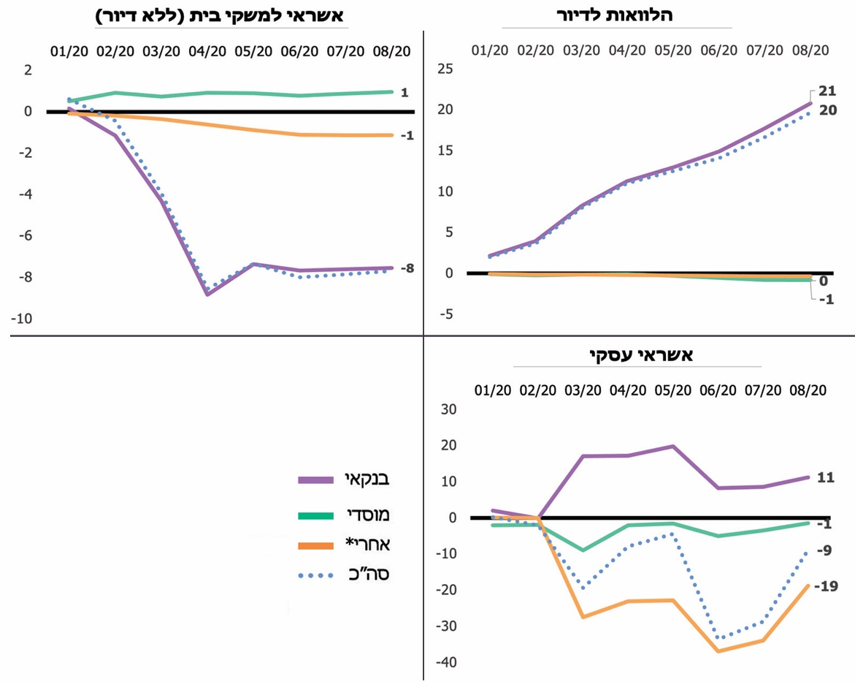
קבוצות ב
נתוני בנק ישראל, בעיבוד משרד מבקר המדינה.
* לרבות אשראי הניתן מחברות כרטיסי האשראי, מתושבי חוץ, ממשקי בית ומהממשלה (אשראי מוכוון).

סיכום
הביקורת העלתה כי הרגולטורים הפיננסיים במדינת ישראל נערכו במהירות הן למתן סיוע למשק והן לשמירה על חוסנו. בתוך כך, פעלו להתאמת השירותים הפיננסיים הניתנים לציבור בעת המשבר, הרחיבו את היצע האשראי ופעלו לניטור הסיכונים הנשקפים לפעילות הפיננסית במשק. עם זאת נמצאו ליקויים, בין היתר, בשיתוף הפעולה בין כלל הגורמים הרלוונטיים, בהגדרת חיוניות פעילותם של רגולטורים פיננסיים בחירום, בטיפול בחשיפה הגבוהה של הגופים המוסדיים לנגזרים בחו"ל, בהגדרת קריטריונים מדידים למתן הלוואות ובהגדרת זמני הטיפול בבקשות להעמדת הלוואות במסגרתן. נוסף על כך, נמצא פער בגובה הערבות שהועמד על התיק בקרנות להעמדת הלוואות בערבות מדינה בהשוואה בין-לאומית. לפיכך מומלץ לבחון את מנגנוני הסיוע שהוצעו כדי להגביר את היעילות והמועילות של האשראי שניתן לעסקים, במטרה לגשר על הפער התזרימי שנגרם בעקבות המשבר ולאפשר לעסקים לשוב לתפקוד ולצמוח בסיומו.

שירותים פיננסיים, אשראי ויציבות של גופים פיננסיים במשבר הקורונה

מבוא
התפרצות נגיף הקורונה התבטאה בהאטה חדה בפעילות הכלכלית בעולם, וגררה משבר כלכלי גם בישראל (להלן - המשבר או משבר הקורונה). משבר זה התאפיין במצוקת נזילוּת של משקי בית ועסקים רבים. התרחבות המשבר הבריאותי מחוץ לסין הובילה לבהלה בשווקים הפיננסיים שהתבטאה בירידות שערים חדות החל בסוף חודש פברואר 2020, שערערו את היציבות הכלכלית במשק. הרגולטורים הפיננסיים במדינת ישראל - בנק ישראל, רשות שוק ההון ורשות ניירות ערך - העניקו הקלות וסיוע נרחב להתמודדות המשק עם המשבר, שהתבטאו בהתאמת השירותים הפיננסיים, בהרחבת היצע האשראי למרות צמצום הפעילות הכלכלית, וכן בשמירה על יציבות המערכת הפיננסית תוך כדי התערבות בשווקים הפיננסיים למניעת כשלי שוק.

פעולות הביקורת
בחודשים מרץ-דצמבר 2020 בדק משרד מבקר המדינה את השירותים הפיננסיים והאשראי שניתן לציבור במשבר הקורונה ואת חוסנם של הגופים הפיננסיים במהלך המשבר. הבדיקה נעשתה בבנק ישראל, ברשות שוק ההון, ביטוח וחיסכון (רשות שוק ההון), ברשות ניירות ערך (רשות ני"ע) ובאגף החשב הכללי (החשכ"ל או אגף החשכ"ל) שבמשרד האוצר. בדיקות השלמה נעשו ברשות המיסים.

מתן שירותים פיננסיים לציבור במהלך המשבר
ביום 27.1.20 הכריז שר הבריאות בהודעה שפורסמה ברשומות, בתוקף סמכותו לפי סעיף 20(1) לפקודת בריאות העם, 1940, כי המחלה הנגרמת מנגיף הקורונה (Novel Coronavirus 2019-nCoV) היא מחלה מידבקת מסוכנת וכי קיימת בעטייה סכנה חמורה לבריאות הציבור (להלן - הנגיף או נגיף הקורונה). עם התפשטות המחלה בעולם והופעתה בישראל פרסם משרד הבריאות הנחיות להגבלת הפעילות והשהייה במרחב הציבורי. בהתאם, התקינה הממשלה ביום 21.3.20 את תקנות שעת חירום (נגיף הקורונה החדש - הגבלת פעילות), התש"ף-2020, בתוקף סמכותה לפי סעיף 39 לחוק יסוד: הממשלה. במסגרת התקנות הוגבלו פעילות המסחר, הבילוי והפנאי, נקבעו כללי התנהגות במרחב הציבורי, צומצמה השהייה בו, והוטלו חובות על מקומות הפתוחים לציבור שפעילותם לא נאסרה לפי התקנות.
בעקבות הנחיות משרד הבריאות להגבלת הפעילות והשהייה במרחב הציבורי נקטו בנק ישראל, ובתוכו הפיקוח על הבנקים, ורשות שוק ההון, ביטוח וחיסכון כמה צעדים רגולטוריים שנועדו להקל על הציבור ועל הגופים המפוקחים ולאפשר תמיכה במשק. חלק מהצעדים נועדו להגדלת היצע האשראי (ראו להלן פרק "האשראי שניתן לציבור במהלך המשבר") ואחרים נועדו לתמוך בהמשכיות העסקים והרציפות התפקודית.
המפקחת על הבנקים הדגישה ביום 15.3.20 בהודעה שמסרה לציבור כי "אין חשש לפגיעה בשירותים הבנקאיים החיוניים והמערכת הבנקאית ערוכה להמשך הספקה של שירותים בנקאיים גם אם תהיה החרפה משמעותית של המצב והחמרה במגבלות התנועה". בהתאם, פרסמה המפקחת על הבנקים ביום 18.3.20 הוראת שעה לביצוע התאמות להוראות ניהול בנקאי תקין לצורך התמודדות עם משבר הקורונה (להלן - הוראת נב"ת 250). הוראה זו עודכנה פעמים מספר בהתאם להתפתחויות האירועים במשבר, ובמסגרתה ניתנו הקלות רגולטוריות לתאגידים הבנקאיים ולציבור הלקוחות שנועדו, בין היתר, לאפשר את המשך פעילות העסקים. התרשים להלן מציג את ההקלות העיקריות שניתנו עד מועד סיום הביקורת, דצמבר 2020, לתאגידים הבנקאיים וללקוחותיהם במסגרת הוראת נב"ת 250.

תרשים 1: ההקלות הרגולטוריות העיקריות בהוראת נב"ת 250
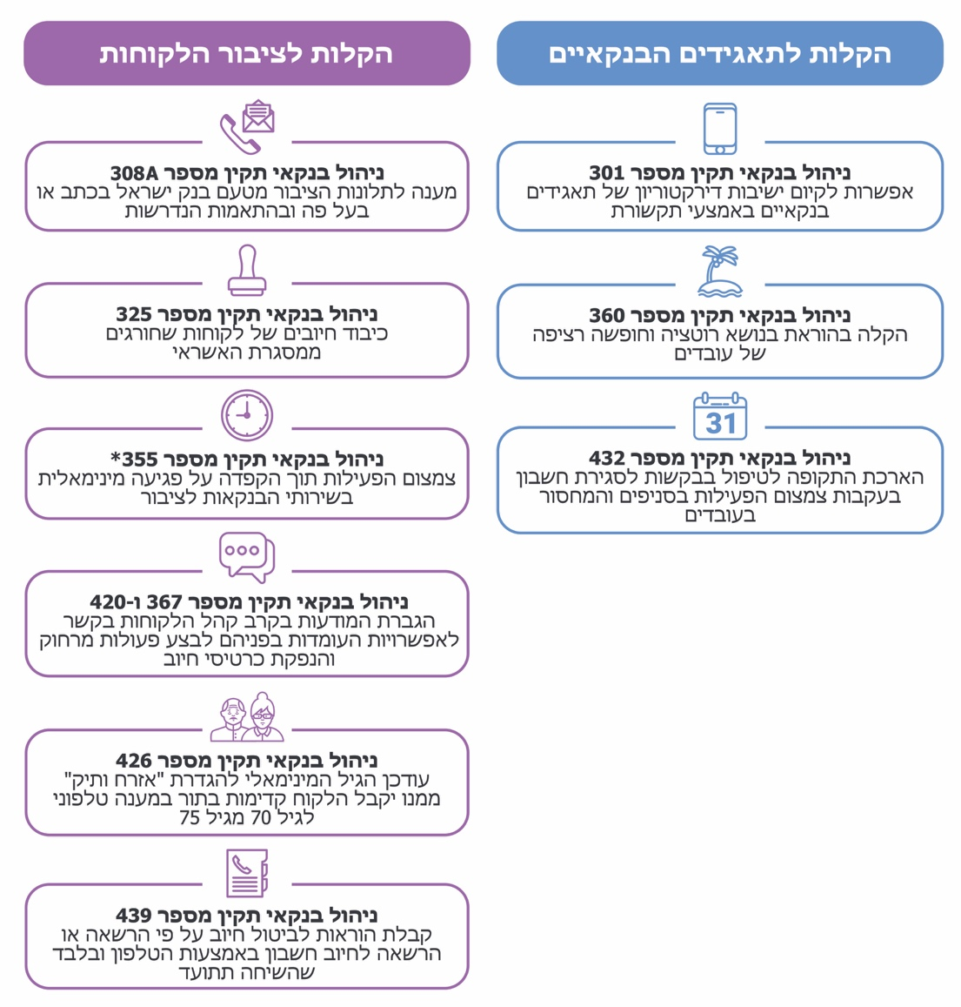
פרסומי המפקח על הבנקים, בעיבוד משרד מבקר המדינה.
* הוראת ניהול בנקאי תקין מספר 355 עוסקת בניהול המשכיות עסקית, וכוללת את מסגרת העבודה לניהול המשכיות עסקית, באופן ההולם את מאפייני הפעילות, החשיפה לסיכונים והאסטרטגיה של כל תאגיד בנקאי. במסגרת ההוראה מוגדר אופן הטיפול בסוגיות שונות להבטחת ההמשכיות העסקית, וביניהן פתיחת אתרים חלופיים למתן מענה ללקוחות, רמות יעדי שירות חיוניים, פתיחת סניפים וסניפים ניידים בחירום וההקלות שיינתנו לאוכלוסייה.

נוסף על כך פעל הפיקוח על הבנקים במהלך המשבר בכמה ערוצים, שחלקם נשענו על תהליכי דיגיטציה וחדשנות בעולם הפיננסי שקידם במהלך השנים האחרונות. מטרתו הייתה להנגיש את המידע ואת השירותים לכלל הציבור, ובייחוד לקהלי יעד אשר המידע והשירותים אינם נגישים להם מסיבות שונות. לפיכך ביום 19.3.20 הושק אתר ייעודי במרשתת שהציג שאלות ותשובות בנושא בנקאות בעת משבר הקורונה.
צעדים נוספים שנקט הפיקוח על הבנקים הם: (א) הגדרת שיעור סניפי הגרעין בכל בנק שבהם יינתנו שירותים חיוניים, ולכל הפחות שירותים שאינם ניתנים לביצוע בערוצים דיגיטליים וטלפוניים, מתוך הדגשת הצורך במענה מותאם ומורחב ללקוחות מעל לגיל 70; (ב) הבטחת פעילותם הסדירה של הכספומטים הבנקאיים למשיכת מזומנים והמכשירים האוטומטיים; (ג) סיוע ללקוחות במשיכת קצבאות הביטוח הלאומי באמצעות שליחת כרטיסי חיוב מיידי שהנפיקה המערכת הבנקאית ללקוחות שאין ברשותם כרטיסי חיוב ולכן נוהגים למשוך את הקצבאות בשירותי הקופה בסניפים; (4) השהיית ההגבלה של חשבון ובעליו בשל המחאות שסורבו בגלל היעדר כיסוי מספיק כמוגדר בחוק שיקים ללא כיסוי, התשמ"א-1981.
עם פרוץ המשבר הורתה רשות שוק ההון לגופים המוסדיים להקצות משאבים לצורך שמירה על המשך פעילותם ומתן שירות ללקוחות, אגב הדגשת תשלומי קצבה סדירה, פידיון כספים, יישוב תביעות ופעילותם הרציפה של המוקדים הטלפונים. הרשות הורתה גם על הרחבת השירות הניתן בכלים הדיגיטליים העומדים לרשות הגופים המוסדיים לצורך שימור הקשר עם הציבור ושמירה על בריאות הלקוחות ועובדיהם.
ביום 23.3.20 פרסמה רשות שוק ההון רשימת הקלות והתאמות רגולטוריות שנועדו להיטיב עם הלקוחות ועם הגופים המוסדיים. הרשימה עודכנה במהלך המשבר וכללה מגוון צעדים בחלוקה לארבע קבוצות: הטבות למעסיקים, הטבות למבוטחים, שמירה על זכויות עובדים והטבות לגופים המוסדיים. תרשים 2 מציג את העיקריות שבהן:

תרשים 2: הקלות והתאמות רגולטוריות עיקריות שניתנו על ידי רשות
שוק ההון, 2020
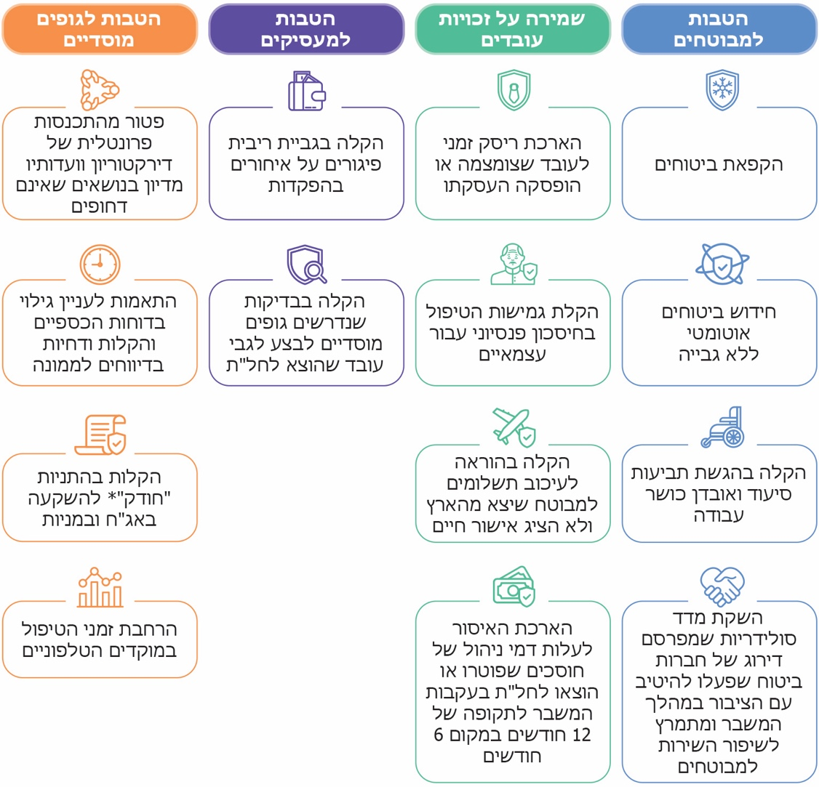
פרסומי רשות שוק ההון, בעיבוד משרד מבקר המדינה.
* דרישה מהמשקיעים המוסדיים לבצע בדיקות קפדניות, התניות פיננסיות וחוזיות שנועדו ליצור סטנדרטים וכלים מקצועיים לבחינת טיב הלווים כדי להבטיח את כספי הציבור המושקעים באמצעות המשקיעים המוסדיים.
משרד מבקר המדינה מציין כי בנק ישראל ורשות שוק ההון פעלו במהירות בפרסום הקלות רגולטוריות והנחיות לציבור לטובת הרחבת היקף הסיוע בעת המשבר, וזאת תוך הקפדה על האיזון הנדרש להבטחת יציבות הגופים המפוקחים.
משיחות שקיים צוות הביקורת עם הרגולטורים עולה כי היעילות והמועילות של ההקלות שניתנו נמדדו בשיח שוטף עם הגופים המפוקחים, אף שלא נעשה שימוש במדדים כמותיים. לדעת משרד מבקר המדינה, אף שהצעדים שננקטו יסודם במצב חירום, ראוי לבחון אילו מתוכם כדאי לאמץ, גם בשגרה לאור הניסיון שנצבר.
הפיקוח על הבנקים כתב למשרד מבקר המדינה ב-25.2.21 כי לאחר העברת טיוטת הדוח נבחנו ההקלות שהותרו בהוראת השעה, ונידונה האפשרות להאריך ולאמץ הקלות מסוימות בדרך קבע.

האשראי שניתן לציבור במהלך המשבר
התפרצות נגיף הקורונה מתבטאת, בין השאר, בהאטה חדה בפעילות הכלכלית בעולם. אחד הכלים של הממשלה לטיפול במשבר הבריאות, בדומה למדינות אחרות, היה הטלת סגרים על חלק ניכר מהאוכלוסייה. מדיניות זו גררה את המשק למשבר כלכלי, ובייחוד להשבתת פעילות הסחר העולמי ופעילותם של גורמי היצע מענפים שונים במשק. לצד זאת נרשמה ירידה חדה בצד הביקוש בעקבות הפגיעה בהכנסתם השוטפת של הצרכנים והתעצמות תחושת אי-הוודאות בקרב כלל המשק.
המשבר הכלכלי מתאפיין בעיקרו במצוקת נזילות של משקי בית ועסקים רבים. הפגיעה החמורה בהכנסותיהם של שני המגזרים, לצד התחייבויותיהם הקשיחות אילצה אותם לפנות לקבלת אשראי מגופים פיננסיים ולדחות תשלומי חוב כדי לגשר על הפער התזרימי שנוצר ולצלוח את המשבר. תרשים 3 להלן מציג את התפתחות יתרות האשראי במשק לפי מקורו, בהשוואה למגזרי הפעילות העיקריים לפני המשבר.

תרשים 3: התפתחות יתרות האשראי במשק לפי מקורו במגזרי הפעילות העיקריים, 2016 - 2019 (במיליארדי ש"ח)
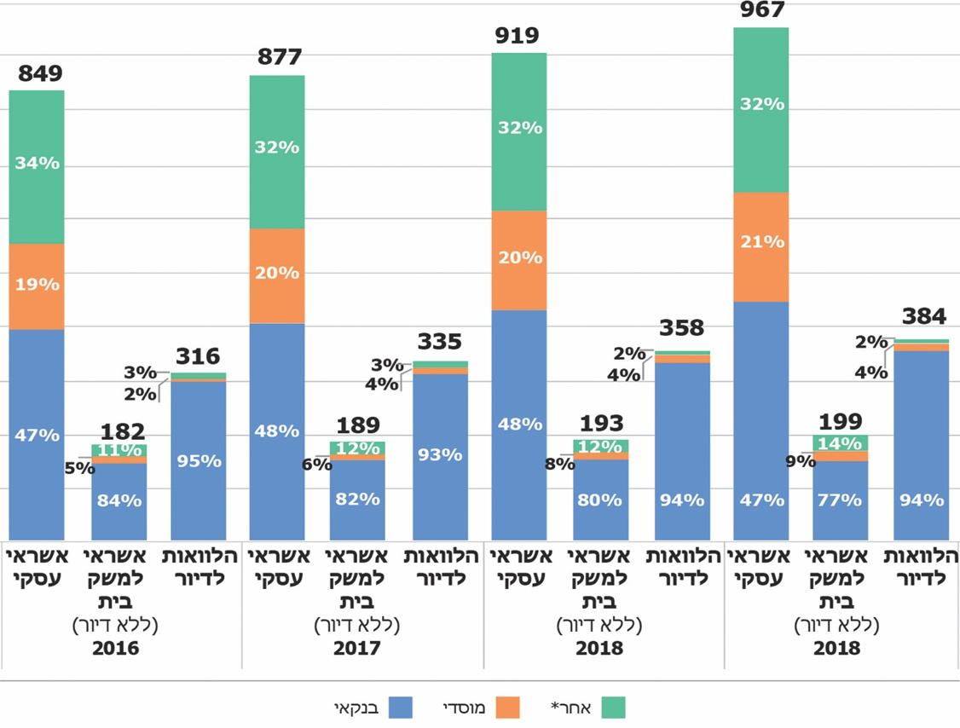
נתוני בנק ישראל, בעיבוד משרד מבקר המדינה.
* לרבות אשראי הניתן מחברות כרטיסי האשראי, מתושבי חוץ, ממשקי בית ומהממשלה (אשראי מוכוון).
מהתרשים ניכרת מגמת עלייה בשנים 2016 - 2019 ביתרות האשראי בכל מגזרי הפעילות, בדומה למגמת הגידול בתוצר ולהרחבת הפעילות הכלכלית בשנים הללו, אגב שמירה על התפלגות יציבה ביניהם לכל אורך התקופה. במהלך תקופה זו הוקצה עיקר האשראי למגזר העסקי, ובשני מגזרי הפעילות הנוספים, הלוואות לדיור ואשראי למשקי בית (ללא דיור), בלט חלקו של האשראי שמקורו במערכת הבנקאית.
תרשים 4 להלן מציג את התפתחות יתרות האשראי במשק לפי מקורו בהתייחסות למגזרי הפעילות העיקריים במהלך המשבר.

תרשים 4: השינוי ביתרות האשראי במגזרי הפעילות המרכזיים, ינואר - אוגוסט 2020 (במיליארדי ש"ח)
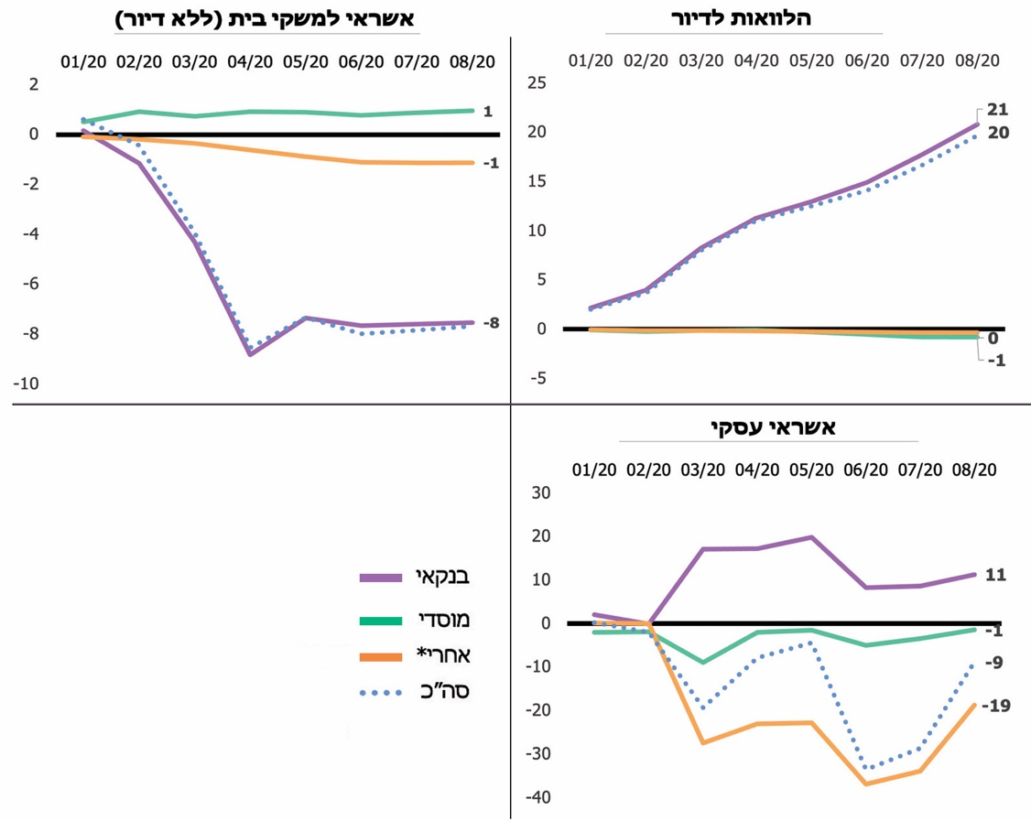
נתוני בנק ישראל, בעיבוד משרד מבקר המדינה.
* לרבות אשראי הניתן מחברות כרטיסי האשראי, מתושבי חוץ, ממשקי בית ומהממשלה (אשראי מוכוון).
מן התרשים ניכרות מגמת עלייה במהלך התקופה בהלוואות לדיור ומגמת ירידה באשראי למשקי בית - ללא דיור, הנובעות משינויים ביתרות האשראי שמקורו במערכת הבנקאית (גידול של כ-21 מיליארד ש"ח וצמצום של כ-8 מיליארד ש"ח בהתאמה). באשראי העסקי חלה מגמה מעורבת: המערכת הבנקאית הרחיבה את היקף האשראי (בסך של כ-11 מיליארד ש"ח), וחלה ירידה בהיקף האשראי הכולל (בסך של כ-9 מיליארד ש"ח) בעקבות צמצום האשראי שהעמידו גופים מוסדיים וספקי אשראי אחרים, שאינם נמנים עם התאגידים הבנקאיים או עם הגופים המוסדיים.
ממסמך סקירת המערכת הבנקאית למחצית הראשונה של שנת 2020 שפרסם הפיקוח על הבנקים ביום 16.11.20 עולה כי תיק האשראי של חמש הקבוצות הבנקאיות הגדולות גדל בכ-3.9% בתקופה זו במונחים שנתיים כפי שניתן לראות בתרשים 5. מדובר בגידול מהותי על רקע צמצום הפעילות הכלכלית בשווקים, הירידה בתוצר, וגידול הסיכון הכרוך בהעמדת אשראי.
תרשים 5: השינוי ביתרות האשראי של חמש הקבוצות הבנקאיות הגדולות במגזרי הפעילות העיקריים, 2016 עד יוני 2020 (באחוזים)
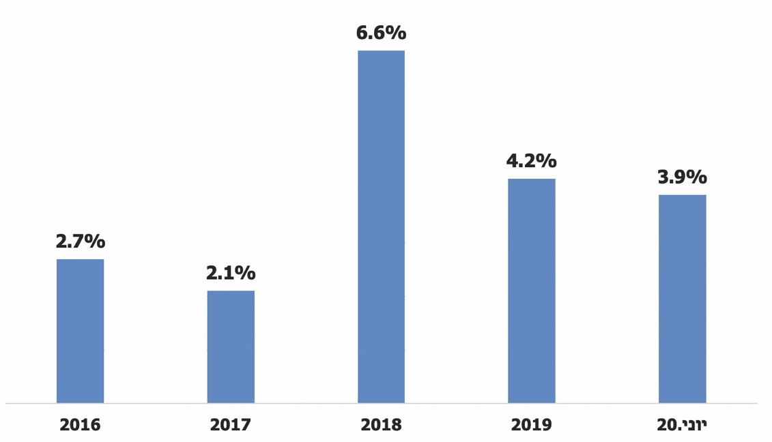
נתוני הפיקוח על הבנקים, בעיבוד משרד מבקר המדינה.
העלייה ביתרות האשראי לציבור במערכת הבנקאית לוּותה בעלייה בצד יתרת פיקדונות הציבור במערכת הבנקאית. אי-ודאות גבוהה ותנודות חדות בשווקים בתחילת המשבר הובילו למשיכת כספים משוק ההון ולגידול בהפקדת כספי הציבור במערכת הבנקאית. אלה תרמו להיתכנות הגדלת היצע האשראי במשק בעת המשבר. תרשים 6 להלן מציג את השינויים ביתרת פיקדונות הציבור ותרשים 7 להלן מציג את יתרת פיקדונות האשראי לציבור, במערכת הבנקאית בשני הרבעונים הראשונים.

תרשים 6: יתרת פיקדונות הציבור בשני הרבעונים הראשונים של שנת 2020 במיליארדי ש"ח והשינוי באחוזים
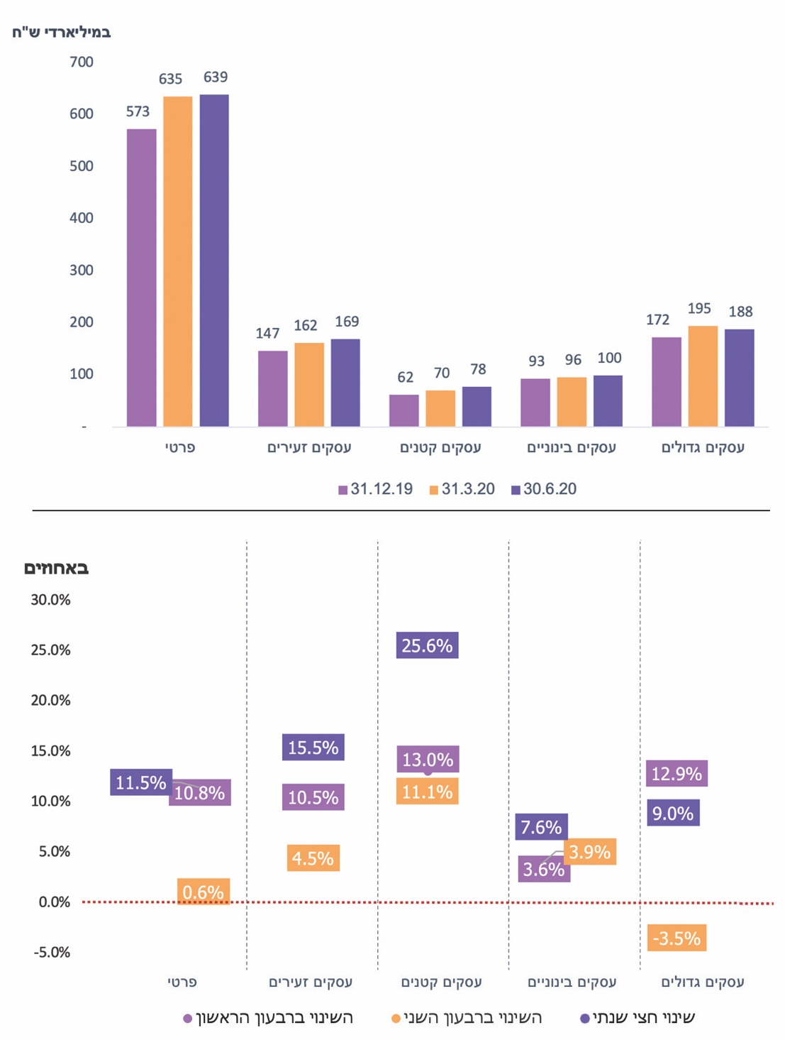
נתוני הפיקוח על הבנקים, בעיבוד משרד מבקר המדינה.
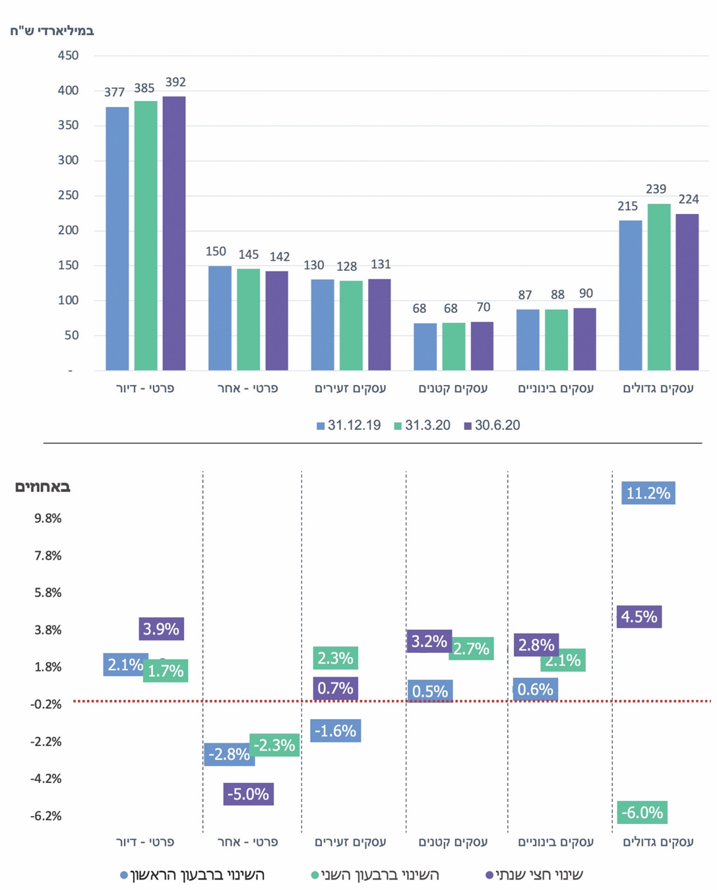
תרשים 7: יתרת האשראי לציבור בשני הרבעונים הראשונים של שנת 2020 במיליארדי ש"ח והשינוי באחוזים
נתוני הפיקוח על הבנקים, בעיבוד משרד מבקר המדינה.
מתרשים 6 עולה מגמת עלייה ביתרת פיקדונות הציבור הן במגזר העסקי והן במגזר הפרטי, ומתרשים 7 עולה מגמת גידול מתונה יותר ביחס ליתרת האשראי לציבור. מחד גיסא חל גידול בהיקפי האשראי שהוקצו לדיור ולמגזר העסקי, ומאידך גיסא חלה מגמת ירידה באשראי הפרטי שאינו למגורים (להלן - אשראי צרכני). עוד עולה מתרשים 7 כי השינויים באשראי במגזר העסקי התבטאו באופן שונה בין קבוצות העסקים במהלך התקופה. בקרב קבוצות העסקים הקטנים והבינוניים תועדה מגמת עלייה אחידה. עם זאת, בקרב קבוצת העסקים הזעירים נרשמו מגמת ירידה ברבעון הראשון ומגמת עלייה ברבעון השני, בעוד שבקרב קבוצת העסקים הגדולים תועדה מגמה הפוכה בשני הרבעונים. המגמה בקבוצת העסקים הגדולים נובעת מניצול מסגרות האשראי ובגידול בפיקדונות ברבעון הראשון לנוכח אי-ודאות גבוהה והרצון להיערך למשבר. במהלך הרבעון השני קבוצה זו מימשה את פיקדונותיה והקטינה את היקפי צריכת האשראי, כביטוי לירידה בביקוש לאשראי המשמש להרחבת פעילותם לנוכח עצירת הפעילות הכלכלית והצמיחה השלילית של המשק. לגבי קבוצת העסקים הזעירים, ניתן לייחס חלק מהגידול בהיקפי האשראי במהלך הרבעון השני לפעילות הקרנות להלוואה בערבות מדינה, שתמכו בהרחבת האשראי הבנקאי (ראו להלן פרק "קרנות להלוואות בערבות מדינה").

אשראי למשקי הבית ולדיור
למרות הגידול בביקוש לאשראי עסקי ולהלוואות לדיור, ההאטה בפעילות הכלכלית, הגבלת הפעילות במשק ומעבר שוק העבודה למתכונת חירום הובילו להקטנת תיק האשראי הצרכני של המערכת הבנקאית. הקטנת האשראי התבטאה, בין היתר, בירידה חדה בהיקף הפעילות בכרטיסי האשראי, שאחראית לצמצום של כ-40% (כ-3 מיליארד ש"ח) מתיק האשראי במחצית השנה הראשונה. צמצום תיק האשראי הצרכני של המערכת הבנקאית אירע על רקע גידול ניכר בהיקף דחיות התשלומים, ששימשו מקור חליפי לאשראי עבור משקי הבית שחוו פגיעה בהכנסתם.
הירידה בהכנסות הובילה למצוקה בקרב משקי הבית, שהשתקפה בגידול מבקשי האשראי למטרת גישור על פערי תזרים. משכך הורה הפיקוח על הבנקים על כמה הקלות שנועדו להקל על משקי הבית ועל מבקשי ההלוואות לדיור ולתמוך בהגדלת היצע האשראי, לרבות הקלות בניהול מסגרות אשראי בחשבונות עובר ושב, הקלות במגבלות למתן הלוואות לכל מטרה ובמשכון דירת מגורים והקלות במגבלות על הלוואות לדיור לעובדים שהוצאו לחופשה ללא תשלום.
ביום 29.3.20 פרסמה רשות שוק ההון רשימת הקלות והתאמות רגולטוריות, וביניהן הקלות בתנאי האשראי לעמיתים בהלוואות כנגד חסכונות קיימים שנועדו להגדיל את היצע האשראי. העמדת אשראי על סמך בטוחה מאפשרת לעמיתים להמשיך וליהנות מההטבות הגלומות בחיסכון, וביניהן צבירת תשואה, פטור ממס ושמירת ותק, ובד בבד פועלת לשימור לקוחות ומונעת משיכת כספים, ובכך מיטיבה עם מנהלי ההשקעות בגופים המוסדיים.
ברקע אי-ודאות גבוהה ותנודתיות בשווקים הפיננסיים עלה חשש של מנהלי ההשקעות מפגיעה בשוויין של הבטוחות. יתרה מזו, מנהלי ההשקעות נדרשים להשיא את התשואה עבור החוסכים אגב נטילת סיכון ברמה נאותה. לפיכך הלוואות הניתנות לעמיתים כנגד חסכונות קיימים הן אפיק השקעה, שהאטרקטיביות הגלומה בו נבחנת בהשוואה לאפיקי השקעה אחרים. לוח 1 להלן מציג את התפתחות יתרת ההלוואות לעמיתים במהלך שנת 2020.
לוח 1: יתרת הלוואות לעמיתים, 2020 (במיליארדי ש"ח)
30.9.20 | 30.6.20 | 31.3.20 | 31.12.19
15.4 | 15.2 | 15.1 | 14.6
נתוני רשות שוק ההון.
לוח 1 מציג גידול מתון ביתרת ההלוואות לעמיתים במהלך חודשי המשבר למרות הצורך באשראי בתקופה זו בקרב משקי בית רבים והיתרון הכלכלי הגלום בנטילת הלוואה באפיק זה. בשיחות שקיים צוות הביקורת עם רשות שוק ההון נמסר כי במהלך שלושת הרבעונים הראשונים של שנת 2020 לא נרשמה תנודתיות ניכרת בביקוש לאשראי על בסיס חסכונות קיימים, וכי פוטנציאל העמדת האשראי לפי נתוני סוף שנת 2019 מוערך לכל היותר ב-24.8 מיליארד ש"ח בקופות ההשתלמות וב-1.4 מיליארד ש"ח נוספים בקופות הגמל להשקעה.
במסגרת חוק התוכנית לסיוע כלכלי (נגיף קורונה החדש) (הוראת שעה), התש"ף-2020 שפורסם ביום 29.7.2020 נקבעו הקלות מס במשיכת כספים מקרנות השתלמות. במסגרת זו התאפשר החל ביום 10.8.2020 ועד יום 9.2.2021 למשוך סכום שלא יעלה על 7,500 ש"ח בחודש ובסך הכול עד 45,000 ש"ח בפטור ממס. תרשים 8 להלן מציג את סך המשיכות מקרנות ההשתלמות של שכירים ועצמאיים בפריסה חודשית בין ינואר 2018 עד נובמבר 2020.

תרשים 8: משיכות מקרנות השתלמות של שכירים ועצמאיים בפריסה חודשית, ינואר 2018 -נובמבר 2020 (במיליוני ש"ח)
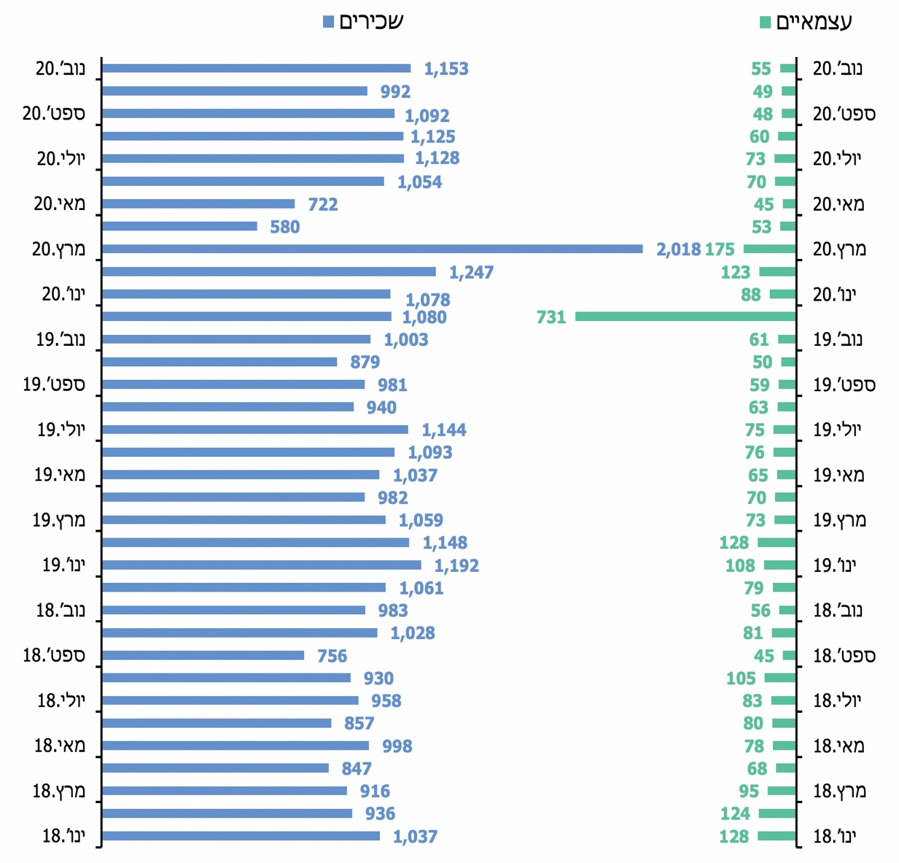
נתוני רשות שוק ההון, בעיבוד משרד מבקר המדינה.
מתרשים 8 עולה כי בחודש מרץ 2020 משכו מקרנות ההשתלמות סכום חריג בגובהו העצמאיים ובעיקר השכירים, בעוד שבחודשים אפריל ומאי היה סכום המשיכות נמוך בהשוואה למשיכות שאירעו בשנים 2018 - 2020.
המפקח על שוק ההון כתב לצוות הביקורת ביום 6.1.21 כי "לאורך הגל הראשון בחנה הרשות את התמודדות הגופים המוסדיים עם השלכות משבר הקורונה באופן שבועי בשיחות טלפוניות מול מנהלי ההשקעות בגופים המוסדיים, ובדרישת מידע בדבר החלטות ועדות השקעה... עם היציאה מהגל הראשון והתאוששות המשק עברה הרשות לבחינה חודשית של השלכות המשבר שמתנהלת באופן רציף גם בימים אלו... המוסדיים התאימו את מדיניות ההלוואות לעמיתים בתקופת המשבר, בהתאם לצרכי הגוף המוסדי באותה עת (למשל- נזילות), ובהתייחסות לסוג המוצר, לטיב הכספים (נזילים/לא נזילים) ולסוג קופות, ופעלו לביצוע של חלק מהפעולות הבאות: עצירת מתן הלוואות חדשות לעמיתים במסלולים מסוימים... הורדת יחס ה-LTV, העלאת גובה הריבית... הרשות ממשיכה לפקח ולנטר באופן תדיר על נושא ההלוואות לעמיתים, הן באשר להחלטות פעילות הגופים המוסדיים בנושא והן באשר לצרכי האוכלוסייה ולבחינה נוספת של הקלות רגולטוריות אפשריות בנושא" (ההדגשות במקור). נוסף על כך כתבה רשות שוק ההון למשרד מבקר המדינה ב-5.4.21 כי ההקשחה של תנאי העמדת האשראי במהלך תקופת המשבר התבטאה בדרישה לחתימה על מסמכי חיתום נוספים להעמדת אשראי.
היתרון הכלכלי הגלום בנטילת הלוואה על סמך חיסכון צבור וקשיי התזרים של משקי הבית בתקופת המשבר ממחישים את הצורך בהגדלת האשראי בכלל, ובאמצעות אפיק זה בפרט. עלה כי היקף האשראי באפיק זה בשנת 2020 עמד על 15.1 - 15.4 מיליארד ש"ח לעומת 14.6 מיליארד ש"ח בדצמבר 2019. הקשחת התנאים למתן הלוואה בידי הגופים המוסדיים, כפי שמשתקפים ממכתבו של מנהל הרשות, הובילו לצמצום הביקוש לאשראי באפיק זה ולכך שהועמד בו אשראי מועט בהשוואה לפוטנציאל הקיים המוערך נכון לנתוני סוף שנת 2019 בכ-24.8 מיליארד ש"ח בקופות ההשתלמות וב-1.4 מיליארד ש"ח נוספים בקופות הגמל להשקעה, בניגוד לכוונת הרשות להרחבת היצע האשראי.
מומלץ כי רשות שוק ההון תבחן את הצורך בהקלות רגולטוריות או חלופות להעמדת ביטחונות לשם הרחבת היצע האשראי לציבור באמצעות אפיק הלוואות לעמיתי קרנות השתלמות. הרחבת האפשרות לשימוש באפיק אשראי זה, בייחוד בעיתות משבר, תאפשר הרחבת התחרות במקורות אשראי חלופיים.

אשראי עסקי
עיקר האשראי במשק מוקצה למגזר העסקי ומשמש מנוע עיקרי לצמיחת עסקים רבים. כמחציתו מסופק בידי המערכת הבנקאית, והיתרה בידי גופים מוסדיים וספקי אשראי שונים. במהלך המשבר נקטו שלוש קבוצות אלה מדיניות שונה בהקצאת האשראי העסקי (ראו לעיל תרשים 4).
נגיד בנק ישראל ציין בדיון מיוחד עם ראשי הבנקים ביום 9.3.20 כי "חיוני שהבנקים יידעו למצוא את האיזון בין מדיניות האשראי לבין צרכי המימון של המשק - ובמיוחד של הסקטור העסקי ובדגש על העסקים הקטנים והבינוניים - שמשמעותיים ביותר ליכולת של המשק להמשיך ולצמוח ומתבססים בעיקר על האשראי הבנקאי". בהתאם, במהלך המשבר ניכר גידול באשראי העסקי שהעמידה המערכת הבנקאית כמתואר בתרשים 4 לעיל.

אשראי עסקי ומענקים
עסקים רבים חוו פגיעה בעקבות המדיניות הממשלתית בהטלת סגרים ובהגבלת הפעילות הכלכלית להתמודדות עם נזקי המשבר הבריאותי והגידול בהיקפי התחלואה. מבקר המדינה ציין בדוח ביניים מיוחד בנושא התמודדות מדינת ישראל עם משבר הקורונה שפורסם באוקטובר 2020 (להלן - דוח הביניים) כי במהלך החודשים מרץ-אפריל 2020 ניכרה פגיעה ב-74% מהעסקים בישראל, וכי המחזורים ירדו כמעט בכל ענפי הפעילות במשק.
לפיכך גובשו מתווי מענקים כספיים לעסקים ולבעליהם במסגרת התוכנית הכלכלית הממשלתית להתמודדות עם נזקי המשבר (להלן - התוכנית הכלכלית). המענקים שנקבעו בשתי הפעימות הראשונות ומענק התוספת לעסקים קטנים נועדו לספק מענה מיידי לפגיעה בהכנסה ולשמש תחליף לדמי אבטלה. מענקי הפעימה השלישית ואילך נועדו לסייע במימון ההוצאות הקבועות של העסקים, כחלק מנדבך "המשכיות עסקים" בתוכנית הכלכלית.
בנק ישראל ציין בדוח לשנת 2020 כי סיוע למגזר העסקי הוא כלי מדיניות חשוב וגורם מכריע בניסיון לשמור על תפקוד השווקים ועל ההמשכיות העסקית במהלך המשבר. עם זאת, בנק ישראל מתריע כי מתן סיוע רוחבי, ממושך ולא בררני של מענקים והלוואות עלול לעודד התרחבות של חברות שביצועיהן נמוכים לאורך זמן, אך ממשיכות לפעול בשוק תוך גלגול חובותיהן. משכך, הבנק מציין כי ראוי לפתח מנגנונים יעילים וישימים שיבטיחו שהתמיכה בפעילות העסקית תגיע למגזרים הזקוקים לה.
מסקירת רשות המיסים מיום 9.8.20 עולה כי במחצית השנה הראשונה של 2020 נסגרו פחות עסקים בהשוואה לתקופה המקבילה אשתקד וכי נפתחו פחות עסקים. לדברי רשות המיסים, ייתכן שההסבר טמון בסגירה חלקית של משרדי הרשות לקבלת קהל בעקבות ההנחיות או בחשש טבעי של בעלי העסקים מביקור במקומות ציבוריים, וכן ייתכן שקיימים שיקולים לאי-סגירת עסקים לצורך המשך קבלת המענקים. אף שמוטלת חובה על בעלי עסקים לדווח לרשויות השונות על סגירה, נוצר לבעלי העסקים תמריץ שלא לדווח על סגירת עסק: העיכוב בדיווח על הסגירה והמשך רישומם של עסקים כפעילים, מאפשר לעסקים להיות זכאים למענקים, שלא היו מקבלים אילו היו מדווחים על סגירתם.

לוח 2: עסקים שנפתחו ועסקים שנסגרו, ינואר - יוני 2019 ו-2020
עסקים שנסגרו |  |  |  |  | עסקים שנפתחו
 | 2020 | 2019 | % שינוי |  |  | 2020 | 2019 | % שינוי
ינואר | 2,105 | 1,568 | 34% |  | ינואר | 5,650 | 5,540 | 2%
פברואר | 1,355 | 2,784 | 51%- |  | פברואר | 3,919 | 3,740 | 5%
מרץ | 1,040 | 1,563 | 33%- |  | מרץ | 2,296 | 3,278 | 30%-
אפריל | 2,069 | 2,670 | 23%- |  | אפריל | 922 | 2,525 | 63%-
מאי | 1,425 | 1,474 | 3%- |  | מאי | 2,179 | 3,045 | 28%-
יוני | 1,390 | 4,045 | 66%- |  | יוני | 2,962 | 2,940 | 1%
סה"כ | 9,384 | 14,104 | 33%- |  | סה"כ | 17,928 | 21,068 | 15%-
המקור: רשות המיסים, בעיבוד משרד מבקר המדינה.
רשות המיסים כתבה למשרד מבקר המדינה ב-2.3.21 כי עם פתיחת מערכת הגשת מענקי הוצאות קבועות הפעילה הרשות עשרות סימנים מחשידים שנועדו למנוע מתן מענקים לאוכלוסייה שאינה זכאית לכך. נוסף על כך הרשות ציינה כי היא בוחנת סימנים מחשידים שונים שנועדו לצמצם את התופעה של עסקים סגורים, שמבקשים מענקים בניגוד לחוק במטרה למנוע שימוש לרעה במענקים.
מומלץ כי רשות המיסים תבחן ותנתח את הסיבות העומדות בבסיס השינוי במספר העסקים שנסגרו בעת המשבר בהשוואה לתקופה המקבילה אשתקד. אם הבחינה תעלה כי בעקבות מנגנון המענקים נוצר תמריץ שלילי לבעלי עסקים להמשך הפעלת עסקיהם, אך ורק לצורכי קבלת המענק באופן שאינו עולה עם יעדי המענק לתמיכה בהמשכיות עסקית, מומלץ לטייב את מנגנון מתן המענקים בעתיד כדי להקטין תמריץ שלילי זה.
מענקים כספיים התומכים בהמשכיות העסקית משפיעה באופן הדדי על פעולות הרחבת היצע האשראי, ויחד נועדו לגשר על פערי התזרים שחווה המגזר העסקי בעקבות הירידה בהכנסות. לניהול קפדני ומדויק של תזרים המזומנים נודעת חשיבות רבה בחיזוק האיתנות הפיננסית וכושר ההישרדות, לצד צמצום צריכת האשראי ועלויות המימון של המגזר העסקי. ככלל, החלטות על סוגי המענקים נידונו בין אגף התקציבים במשרד האוצר לרשות המיסים ואושרו בהחלטות הממשלה. משרד מבקר המדינה ציין בדוח הביניים כי טענות ופניות מצד ארגוני עצמאיים ומייצגים במגוון נושאים הקשורים למענקים הובילו פעמים מספר לשינוי ההחלטה.
יצוין כי בבוא הממשלה להחליט על שינויים במתווה מענקים מומלץ לבחון את ההשלכות של שינויים אלו על הצעדים הננקטים להרחבת האשראי למגזרים מקבלי המענקים, ולפעול בדרך שתאפשר למגזר העסקי לתכנן את התזרים בתקופת אי-ודאות ותתרום לאיזון המתקיים בין המענקים לאשראי להבטחת יציבות העסקים לאורך זמן.
התוכנית הכלכלית סיפקה מענה ממשלתי למגזר העסקי, שנשען ברובו על הרחבת היצע האשראי, באמצעות הקמת קרנות להלוואה בערבות מדינה. תרשימים 9 ו-10 להלן מתארים את נתוני התקצוב והמימוש של הנדבכים בתוכנית. ההחלטה על הרחבת היקף המענקים התומכים בהמשכיות העסקית התקבלה בכפוף להתפתחות אירועי המשבר, ובהתאם הורחבה לקבוצות עסקים נוספות. הגדלת היקף האשראי כרוכה בהכבדה של תשלומי החזרי החוב ומותנית בתיאבון הסיכון של ספקי האשראי. משכך, יעילותה מוגבלת לאורך זמן, ובפרט עבור ענפים שחוו פגיעה קשה בצד הכנסותיהם או נמצאים ברמת סיכון גבוהה.
תרשים 9: התפלגות סכומי הסיוע שתוקצבו במצטבר במסגרת התוכנית הכלכלית לעסקים באמצעות מענקים ואשראי, מאי - נובמבר 2020
(במיליוני ש"ח)
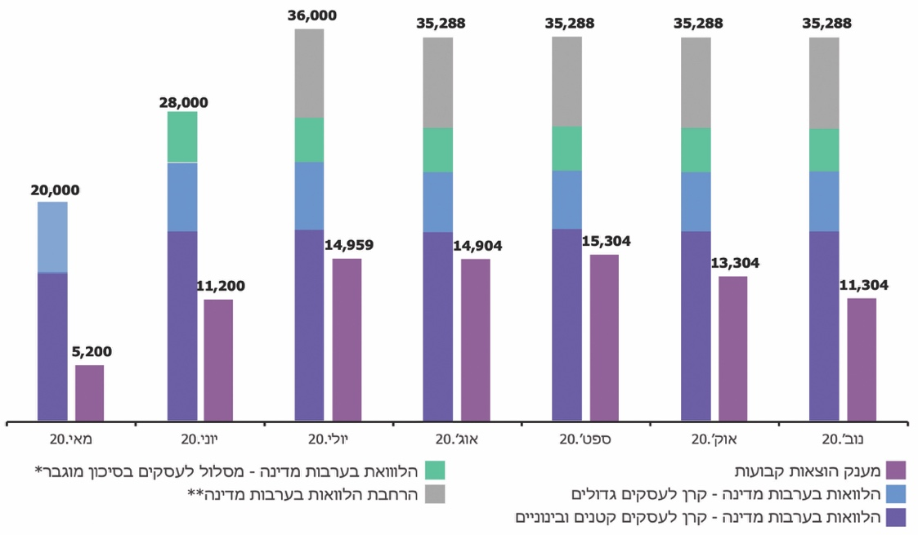
נתוני החשכ"ל, בעיבוד משרד מבקר המדינה.
* המסלול נפתח במהלך חודש יוני 2020.
** ביולי 2020 תוקצב סכום נוסף להרחבת הקרנות ששויך באוקטובר 2020 לקרן לעסקים קטנים ובינוניים.
תרשים 10: התפלגות סכומי הסיוע שמומשו במצטבר במסגרת התוכנית הכלכלית לעסקים באמצעות מענקים ואשראי, מאי - נובמבר 2020
(במיליוני ש"ח)
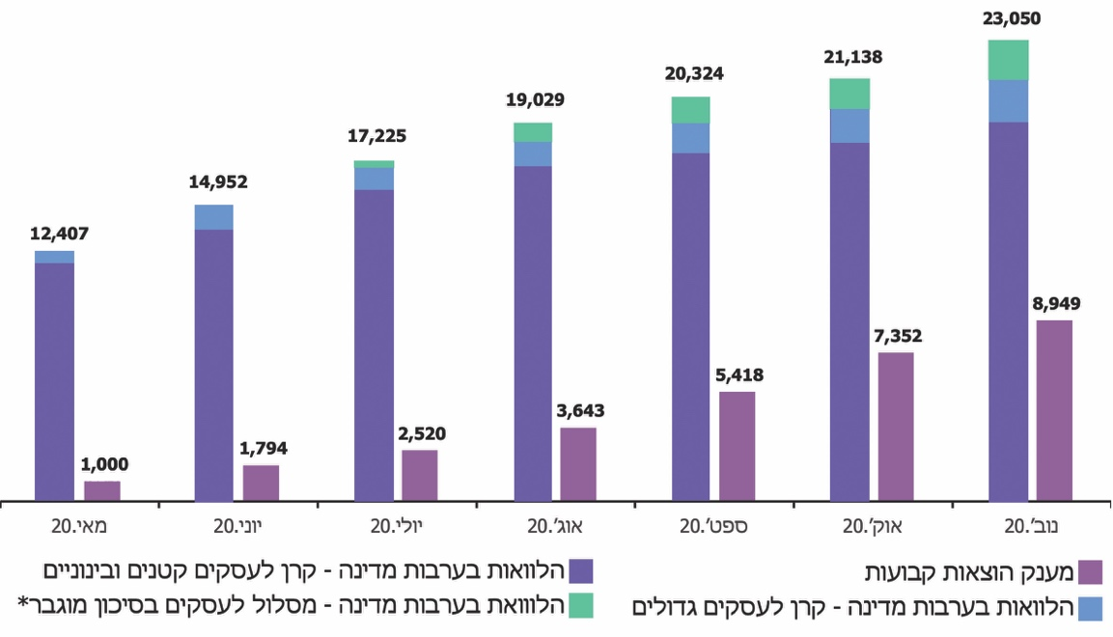
נתוני החשכ"ל, בעיבוד משרד מבקר המדינה.
* המסלול נפתח במהלך חודש יוני 2020.
עסקים שהיו יעילים טרם המשבר וחוו פגיעה ארוכת טווח בהכנסותיהם או נמצאים ברמת סיכון גבוהה, קיים ספק לגבי יכולתם לעמוד בתשלומי הלוואות למשך זמן. משכך, מקור הסיוע לעסקים אלה ראוי שיתבסס על הרחבת הסיוע התקציבי של המדינה, לרבות במתן מענקים, או על אשראי הניתן אגב העמדת ערבות ממשלתית גבוהה.
קרנות להלוואות בערבות המדינה
ערבויות מדינה בישראל ניתנות על ידי שר האוצר מכוח חוק ערבויות מטעם המדינה, התשי"ח-1958, וטעונות את אישור ועדת הכספים של הכנסת (להלן - ועדת הכספים). על פי החוק, שימוש בערבויות נעשה במקרים שבהם לדעת השר הן יכולות לסייע לפיתוחו או לעידודו של ענף משק בעל חשיבות כלכלית, או לסייע לכל תכלית אחרת שיש בה עניין לכלל. סעיף 3(ב) לחוק קובע כי סכום הערבויות התקפות לא יעלה, בכל עת, על 10% מסכום תקציב המדינה לאותה שנת כספים, למעט תקציב הפיתוח.
בדומה למדינות מפותחות אחרות, המשבר הכלכלי אילץ את הממשלה לתקצב הוצאות גדולות למימוש תוכנית הסיוע למשק. בעוד שהוצאה תקציבית כרוכה בעלות ודאית בתקציב המדינה, התקצוב הנדרש בשל מתן הלוואות בערבות מדינה אינו הוצאה ודאית, ומימושו תלוי במימוש הערבות בפועל ושיעורה. ההוצאה התקציבית שצפויה להיווצר אפוא בגין הקמת הקרנות להלוואה בערבות המדינה (להלן - קרנות) נגזרת מהיקף ההלוואות שיועמדו בפועל על ידי ספקי האשראי ומהערכה בדבר תוחלת הסיכון הגלומה בהעמדתן.
שימוש בערבות מדינה מאפשר להרחיב את הסיוע הממשלתי ללא הכבדה ניכרת על תקציב המדינה ותורם למינוף הפעילות הכלכלית באמצעות הפחתת הסיכון המוטל על ספקי האשראי. משכך, ערבויות המדינה פועלות להרחבת מסגרות האשראי למגזר העסקי, לשיפור תזרים המזומנים ולתנאי ההלוואה המסחריים, בלי לפטור את הלווים מהחזר התשלומים.
תוכניות להעמדת הלוואות בערבות המדינה היו רכיב מהותי בחבילות הסיוע של מדינות מפותחות רבות במהלך המשבר. כחלק מהסיוע שניתן למשק במסגרת התוכנית הכלכלית החליטה הממשלה על הקמת מערך סיוע לעסקים שנקלעו לקשיי תזרים בעקבות ההגבלות שהוטלו בחקיקה לטובת ההתמודדות עם התפשטות הנגיף. ביום 9.3.20 הודיע משרד האוצר על הקמת מסלול ייעודי להעמדת הלוואות בערבות המדינה לעסקים קטנים ובינוניים, מכוח ההסכמים שנחתמו בעבר עם שותפויות של בנקים וגופים מוסדיים שביססו את פעילותה של הקרן לעסקים קטנים ובינוניים בערבות מדינה (קרן קיימת). במכתב ששלח שר האוצר ביום 22.3.20 ליו"ר ועדת הכספים לאישור העמדת ערבות מדינה למסלול הסיוע הייעודי, ציין כי במסגרתו יבוצעו התאמות נדרשות שיאפשרו לעסקים נוספים להגיש בקשות לקבלת הלוואה, ירחיבו את כמות ההלוואות שיועמדו לעסקים נוכח מצב המשק ואת היקפן, ויקלו ככל שניתן את הקושי התזרימי, לרבות במתן מענה מהיר לעסקים.
הקרן לעסקים קטנים ובינוניים: ביום 24.3.20 אישרה ועדת הכספים את הקמתה של קרן ייעודית למתן הלוואות בערבות המדינה לעסקים קטנים ובינוניים בעלי מחזור מכירות של עד 400 מיליון ש"ח (להלן - המסלול הרגיל). מטרת המהלך הייתה להרחיב את זמינות האשראי לעסקים אלה ולתמוך בקשיי התמודדותם עם צורכי ההון החוזר וצורכי התזרים השוטפים שנבעו מהתפרצות הנגיף. לטובת הקרן הוקצתה ערבות מדינה בסך 480 מיליון ש"ח שהוגבלה ל-12% מסך תיק ההלוואות שיעמיד כל גורם מממן שישתתף בקרן. לפיכך, היקף ההלוואות מהקרן נאמד ב-4 מיליארד ש"ח. ביום 6.4.20 הרחיבה ועדת הכספים, בעקבות פנייה של משרד האוצר, את הקצאת הערבות לסך של 1.2 מיליארד ש"ח אגב הגדלת שיעור הערבות ל-15% מתיק ההלוואות של כל גורם מממן, כך שהיקף ההלוואות מהקרן נאמד ב-8 מיליארד ש"ח. בהתאם לבקשות שר האוצר מוועדת הכספים הורחבה הקרן שלוש פעמים נוספות: ביום 4.5.20 ל-14 מיליארד ש"ח; ביום 17.6.20 ל-18 מיליארד ש"ח; ביום 13.10.20 ל-36 מיליארד ש"ח. לפיכך נאמדה ערבות המדינה המצטברת שהוקצתה לטובת מתן הלוואות מהקרן במועד סיום הביקורת על 5.4 מיליארד ש"ח (ראו להלן תרשים 13).
משרד האוצר קרא להצטרפותם של גופים פיננסיים נוספים להסדר בדבר מתן הלוואות במסגרת הקרן, ובהם כל התאגידים הבנקאיים בישראל, נותני אשראי חוץ-בנקאיים המחזיקים ברישיון למתן אשראי וכלל חברות כרטיסי האשראי, כדי לאפשר היענות לבקשות רבות יותר להעמדת אשראי באמצעות הרחבת כמות הבקשות וסך ההלוואות שיועמדו לעסקים. ביום 30.3.20 נחתם הסכם בין משרד האוצר לבין חמש הקבוצות הבנקאיות הגדולות להעמדת הלוואות בקרן, וכעבור יומיים החלה פעילותה. ביום 6.4.20 נחתם הסכם הצטרפות של בנק נוסף, ובימים 26.4.20, 18.5.20 ו-6.8.20 נחתמו הסכמים עם חברות כרטיסי אשראי ועם נותני שירותים פיננסיים חוץ-בנקאיים. נכון למועד סיום הביקורת פעלו בקרן 11 גופים מממנים.
הקרן לעסקים גדולים: התארכות משך ההתמודדות עם השלכות הנגיף העלתה צורך במתן מענה ליכולת השרידות וסיכויי ההתאוששות של העסקים הגדולים במשק. הישענות עסקים קטנים ובינוניים על פעילותם של העסקים הגדולים מתבטאת בשרשראות הייצור והאספקה, והיא מעניקה משנה תוקף לחשיבות שרידותם והשבתם לפעילות כלכלית. משכך, בהודעה לעיתונות שפורסמה ב-30.3.20, הודיע משרד האוצר על הקמת קרן הלוואות ייעודית נוספת בערבות המדינה שתסייע לעסקים גדולים בעלי מחזור מכירות בסך 200 מיליון ש"ח ומעלה, שנקלעו לקשיי תזרים בעקבות המגבלות שהטילה הממשלה. בעוד שבקרן לעסקים קטנים ובינוניים הוגבל סכום ההלוואה המרבי ל-20 מיליון ש"ח, בקרן לעסקים גדולים הוגבל הסכום ל-100 מיליון ש"ח. לפיכך, בטווח החפיפה בין הקרנות (במחזור מכירות שנע בין 200 ל-400 מיליון ש"ח) יכלו בעלי העסקים לבחור בקרן העונה על צרכיהם. בעקבות פניית שר האוצר לוועדת הכספים ביום 7.4.20 התקבל ביום 19.4.20 אישור הוועדה להקצאת ערבות מדינה בסך 720 מיליון ש"ח לטובת הקמת הקרן לעסקים גדולים בשיעור ערבות של 12% מסך התיק, ובהיקף הלוואות של 6 מיליארד ש"ח (ראו להלן תרשים 13).
בשתי הקרנות הייעודיות הוצעו תנאים מיטיבים לבעלי העסקים בהשוואה לקרן להלוואות בערבות מדינה לעסקים קטנים ובינוניים, הפועלת בשגרה ואף בהשוואה בין-לאומית. ההטבות מתבטאות, בין השאר, בצמצום שיעור הפיקדון שנדרש להפקיד, בהגדלת ערבות המדינה בהשוואה לכל הלוואה ובקיצור זמני הטיפול בבקשות לטובת מתן מענה מהיר בעת המשבר. תרשימים 11 ו-12 להלן מציגים את תנאי ההלוואה העיקריים בשתי הקרנות, בהשוואה למדינות מפותחות נבחרות.
תרשים 11: תנאי ההלוואה בקרנות הייעודיות לעסקים קטנים ובינוניים (המסלול הרגיל) ולעסקים גדולים, דצמבר 2020
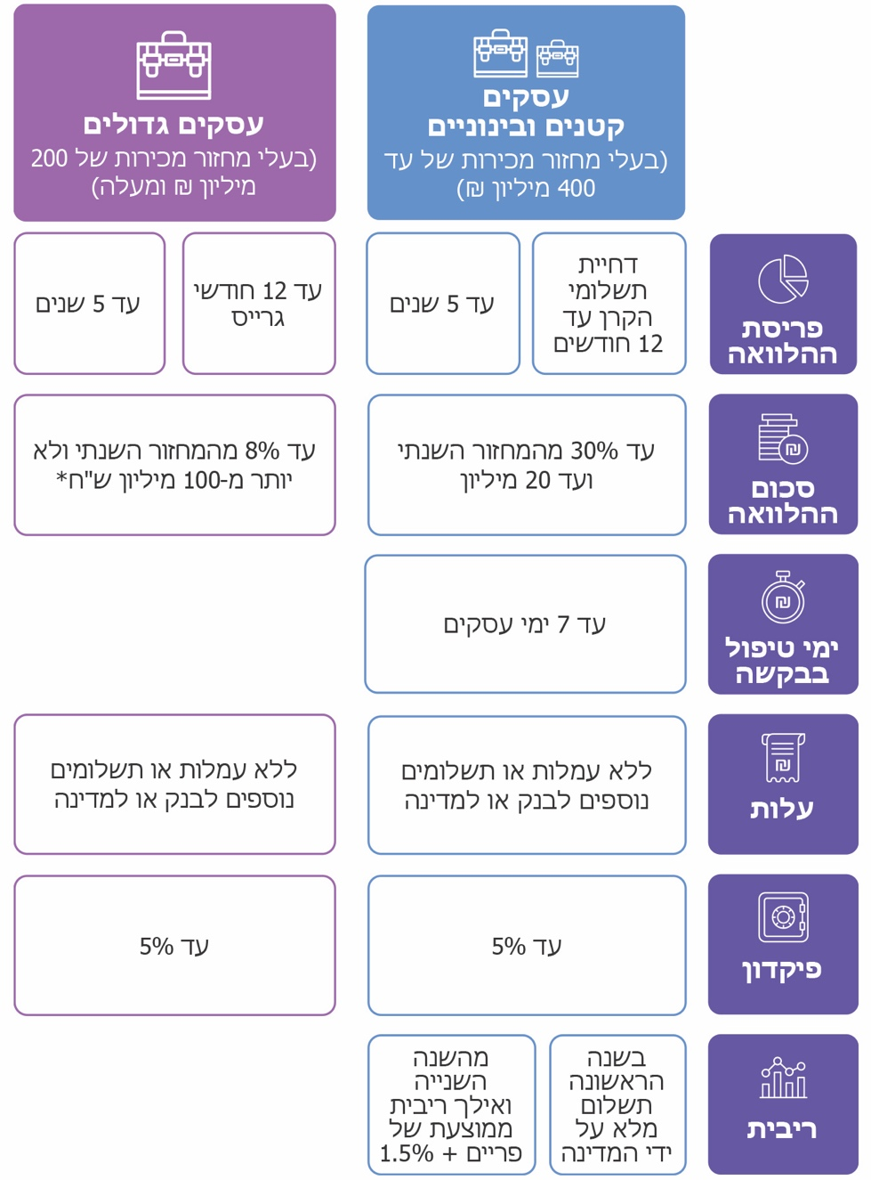
נתוני החשכ"ל, בעיבוד משרד מבקר המדינה.
* סכום ההלוואה מתוך המחזור השנתי המוצג הוא העדכני נכון לנובמבר 2020. עבור חברות הייטק סכום ההלוואה 8% מן המחזור או 8% מסך ההוצאות, למעט הוצאות מימון, לפי הגבוה מבין השניים, אך לא יותר מ-100 מיליון ש"ח.
תרשים 12: תנאי ההלוואה בקרנות הייעודיות בהשוואה למדינות מפותחות נבחרות
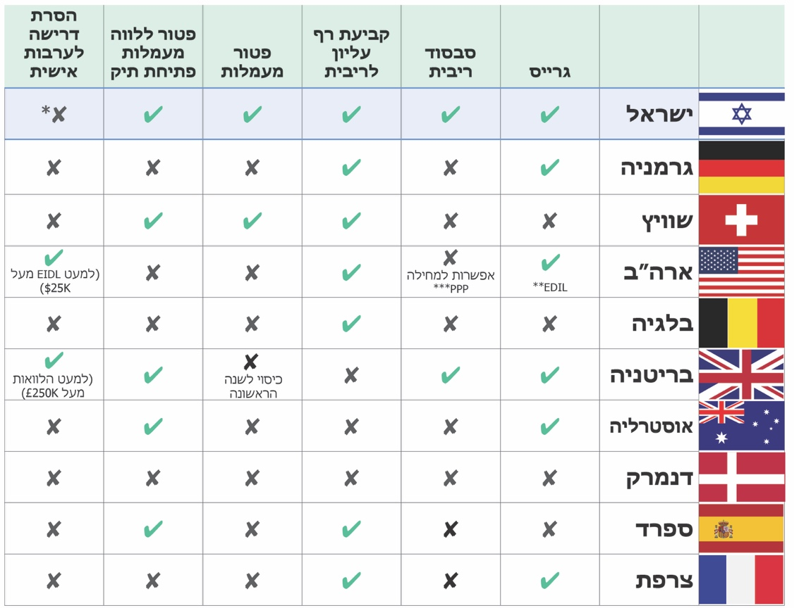
הכלכלן הראשי, בעיבוד משרד מבקר המדינה.
* בישראל: הסרת דרישה לערבות אישית במסלול ייעודי לעמותות חברתיות.
** EDIL - Economic Injury Disaster Loan, הלוואות בערבות מדינה שנועדו לתמוך בעסקים קטנים.
*** PPP - Paycheck Protection Program, הלוואות בערבות מדינה שנועדו לתמוך בעסקים קטנים באמצעות סיוע בהעסקת עובדים במהלך המשבר.
מתרשימים 11 ו-12 עולה כי היקף ההטבות שהוצעו בקרנות הייעודיות בישראל גדול בהשוואה למדינות מפותחות.
מניתוח שערך משרד האוצר לבקשות שהוגשו לקרן הייעודית לעסקים קטנים ובינוניים נמצאו עסקים שלא קיבלו מענה באמצעותה, לנוכח רמת הסיכון הגבוהה שאפיינה את פעילותם והקשיים שליוו את החזרתם לפעילות שוטפת. משכך, משרד האוצר פנה ביום 2.6.20 לוועדת הכספים בבקשה להקצות ערבויות מדינה נוספות לטובת הקמת מסלול הלוואות לעסקים בסיכון מוגבר בתוך הקרן הייעודית לעסקים קטנים ובינוניים (המסלול המוגבר). ביום 17.6.20 ניתן אישור ועדת הכספים להקצאת ערבות מדינה בסך של 2.4 מיליארד ש"ח לטובת הקמת המסלול המוגבר בשיעור ערבות של 60% מסך התיק ובהיקף הלוואות בסך 4 מיליארד ש"ח. העמדת הלוואה במסלול זה הותנתה בהוכחת פגיעה במחזור הפעילות של 50% לפחות בתקופת המשבר בהשוואה לתקופה המקבילה בשנה הקודמת.
תרשים 13 להלן מציג את לוח הזמנים שבמסגרתו התקבלו ההחלטות על הקמת הקרנות הייעודיות והשינויים שבוצעו בהן.
תרשים 13: לוח הזמנים להקמת הקרנות הייעודיות והשינויים שבוצעו בהן, 2020
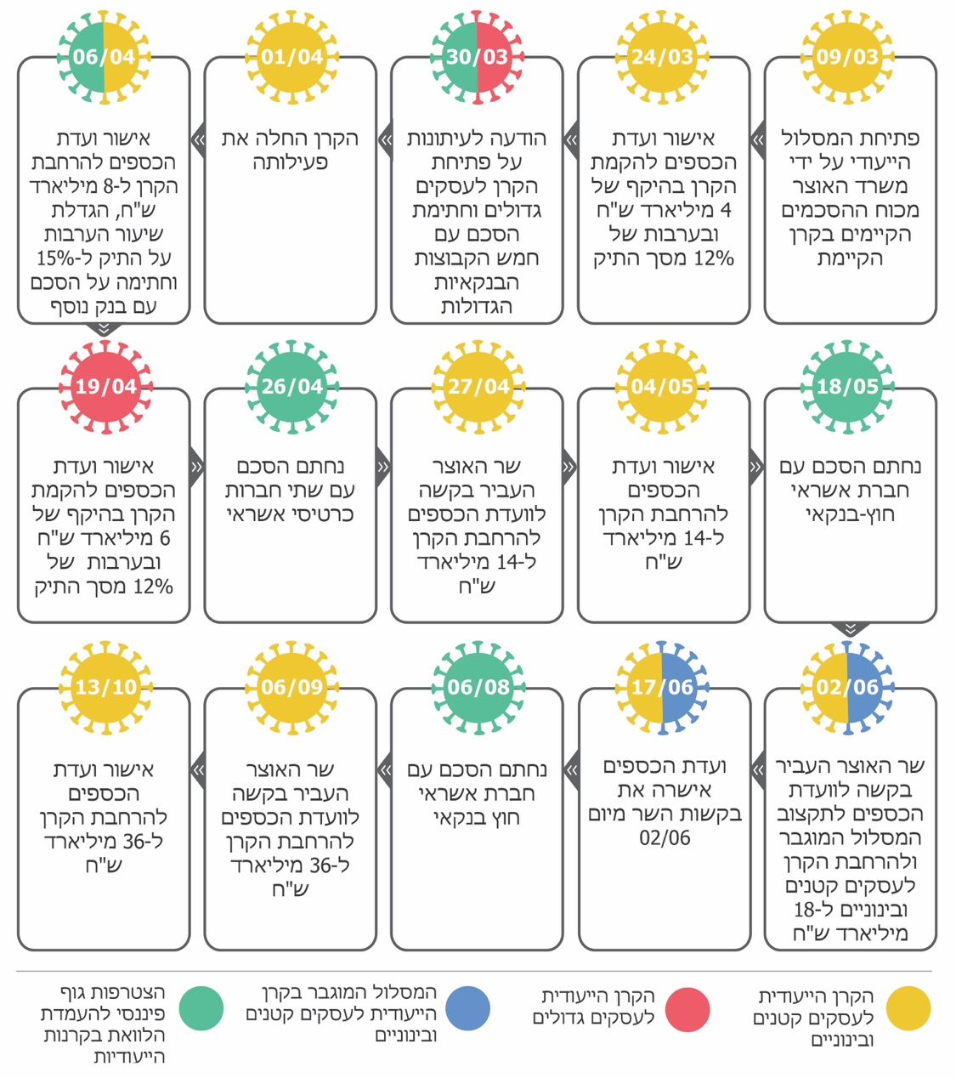
נתוני החשכ"ל, בעיבוד משרד מבקר המדינה.
משרד מבקר המדינה בחן את פעולות אגף החשכ"ל בעניין הקמת הקרנות, תפעולן והבקרה עליהן במהלך המשבר. מדובר במהלך חיוני שהוביל אגף החשכ"ל להרחבת היקף האשראי, בשיתוף המערכת הבנקאית, בעיקר, בתקופה שבה היו הפערים התזרימיים חסם לפני המגזר העסקי לצליחת המשבר. ככלל, התהליכים נעשו אגב קשר רציף בין נציגי אגף החשכ"ל למערכת הפיננסית, והתבטאו בשיח משותף לבחינת כיווני הפעולה, ובכלל זאת זיהוי חסמים והסרתם לטובת ייעול הרחבת היצע האשראי; הגדרת בקרות אפקטיביות לעמידה בתנאים שהוגדרו; וניהול אחראי של ערבויות המדינה. אי-ודאות גבוהה בדבר עוצמת הפגיעה במגזר העסקי ובדבר משך המשבר מדגישה את חשיבות הקרנות בהפחתת הסיכון האורב למערכת הפיננסית ובכלל זאת את הוזלת עלויות המימון למגזר העסקי.
משרד מבקר המדינה מציין לחיוב את פעולות אגף החשכ"ל שנעשו בעת המשבר להרחבת היצע האשראי ולהפחתת מחירו, באמצעות הקמת מערך הקרנות להלוואה בערבות המדינה. עם זאת העלתה הביקורת את הליקויים המתוארים להלן, שתיקונם עשוי לטייב את התהליך.
היבטים בתהליך הקמת הקרנות
כאמור, השלכות המשבר התבטאו בהאטה חדה בפעילות המגזר העסקי שהובילה למצוקת נזילות אשר חייבה הרחבה מהירה של היקף האשראי במשק. תרשים 14 להלן מציג את היקף ההלוואות שניתן לקבל במסגרת הקרנות מתוך הסיוע שניתן במסגרת התוכנית הכלכלית, ואת שיעור ניצולן ביחס לניצול הכולל של סעיפי התוכנית בפריסה חודשית (כלומר את היקף האשראי שנוצל בפועל מתוך הקרנות).

תרשים 14: היקף ההקצאה והניצול של התוכנית הכלכלית והקרנות להלוואה בערבות מדינה, מאי - נובמבר 2020 (במיליוני ש"ח ובאחוזים)
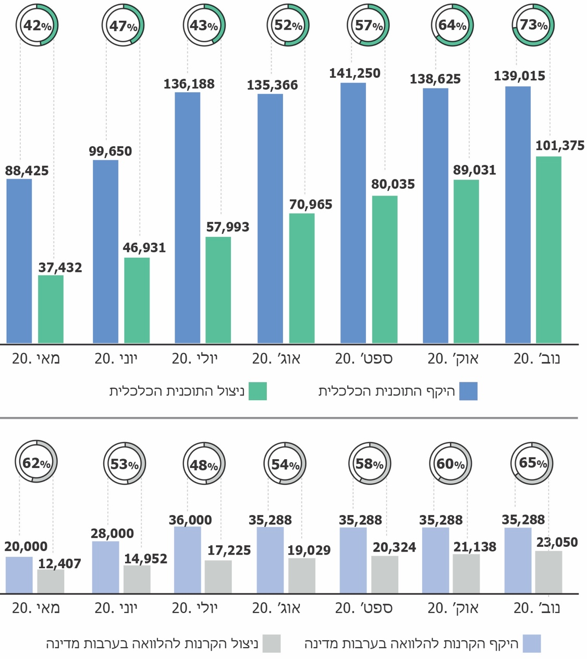
נתוני החשכ"ל, בעיבוד משרד מבקר המדינה.
מתרשים 14 עולה כי הקרנות היו חלק מהותי מתוך סעיפי התוכנית הכלכלית במהלך המשבר. שיעור ניצולן הגבוה בהשוואה ליתר סעיפי התוכנית הכלכלית, בייחוד בחודשי המשבר הראשונים, מדגיש את חשיבותן במתן מענה מהיר לגישור פערי התזרים בקרב המגזר העסקי.
משרד מבקר המדינה מציין כי הקמת הקרנות סייעה להפחתת הסיכון של ספקי האשראי ולהרחבת האשראי בתקופת אי-ודאות גבוהה, תוך כדי מתן מענה מהיר וחיוני לשרידות עסקים רבים.
הקמת הקרנות היא אירוע חריג בהיקפו וברמת סיכון האשראי המגולם בו. לפיכך הגדיר ותקצב משרד האוצר במסלול הרגיל את תוחלת הסיכון בדומה להיקף ההפסדים שתועד בתיק ההלוואות של הקרנות שפעלו בשנת 2009, בעת המשבר הקודם, בשיעור של 13%. במסלול הרגיל תוקצבו סכומי הריבית כך שבשנת ההלוואה הראשונה היא משולמת במלואה על ידי המדינה. מנגד, בקרן לעסקים גדולים ובמסלול המוגבר, נכון לאוקטובר 2020 לא נקבעו שיעורי התקצוב ולא תוקצבו כל סכומים בגינם בתקציב המדינה (כולל הריבית). אגף החשב הכללי כתב לצוות הביקורת ביום 16.11.20 כי הסכומים בשני המסלולים לא תוקצבו נוכח העדר היכולת לבסס הערכה מנומקת בדבר הסיכון שייווצר, ובפרט במסלול המוגבר נוכח העמדת ערבות בשיעור גבוה ותקדימי.
משכך הוחלט במשרד האוצר כי ההוצאה מתקציב המדינה בשנת 2020 בגין שני המסלולים האמורים תתבצע באופן יחסי לתוצאות פעילותן בסוף השנה ובתוספת עלות סבסוד הריבית בגין ההלוואות שהועמדו, בהתאם לתנאים המסחריים שנקבעו בקרנות. עוד הוחלט כי הוצאה שתיווצר בשנים הבאות תחושב בהתאם לתוחלת הסיכון הגלומה בכל מסלול כפי שבאה לידי ביטוי בשנת 2020.
משרד האוצר כתב למשרד מבקר המדינה ב-17.3.21: "ההבנות לגבי התקציב הנדרש כנגד תוחלת הסיכון סוכמו עם הקמת הקרנות אל מול הצוות המקביל באגף התקציבים ועודכנו לכל אורך הדרך בכל שלב שבו נערך שינוי או עדכון באופן הפעלת הקרנות... הסיכום התקציבי נחתם [ההדגשה במקור] עוד בטרם סיום שנת הכספים... במטרה להבטיח תקצוב הולם של תוחלת הסיכון, אגף החשכ"ל פועל באופן שוטף לניטור נתוני הקרנות במטרה להפיק לקחים שוטפים על סיכון ההלוואות שהועמדו ויהיה נכון לבצע שינוי במודל התקצוב ככל שיעלה הצורך בכך".
לדעת משרד מבקר המדינה, מומלץ לתקצב את הסיכון למימושי הערבויות שניתנו בגין הקרנות במועד ההחלטה על הקמתן, ולתקנו בהמשך במידת הצורך, כל זאת נוכח ההיתכנות לעלות תקציבית גבוהה והאחריות הגלומה בניהול הוצאות המדינה, בייחוד בעת המשבר ובהיעדר מסגרת תקציב מאושרת. בדרך זו יוצג מימוש התקציב הנדרש לעניין ההלוואות במועד הסמוך להתהוותו.
מסקירה בין-לאומית שפרסם אגף הכלכלן הראשי במשרד האוצר ביום 14.9.20 ניכר כי חבילת הסיוע הממשלתית בישראל דומה למקובל במדינות מפותחות במונחי הוצאה תקציבית, אולם נמוכה ברכיבי האשראי. בהתאם, היקף הסיוע שניתן במסגרת התוכנית להלוואות בערבות מדינה נמוך בהשוואה למדינות מפותחות במונחי תוצר.
תרשים 15: ההכרזה על היקף התוכנית להלוואות בערבות מדינה בהשוואה למדינות מפותחות נבחרות ומיצוי, 31.8.20 (במיליארדים במטבע מקומי)
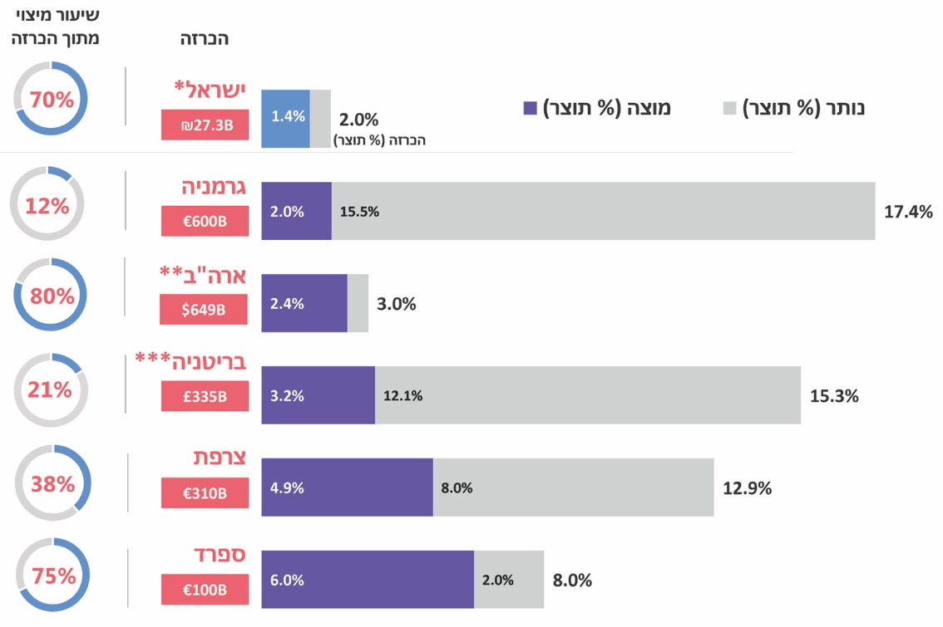
המקור: משרד האוצר, אגף הכלכלן הראשי.
* לא כולל תוספת הרחבת הלוואות מדינה (הבנקים ומשרד האוצר) בהיקף של 8 מיליארד ש"ח, מכיוון שהקרן לא הייתה פעילה עד חודש ספטמבר.
** הלוואות PPP בלבד (לא כולל EIDL והלוואות גישור) - ניתנות להמרה במענקים (התוכנית הסתימה באוגוסט).
*** מעודכן ל-16.8.2020.
תרשים 15 ממחיש כי היקף הסיוע המוצהר בישראל במונחי תוצר נמוך משמעותית בהשוואה בין-לאומית (הפער של ההכרזה על התוכנית במונחי תוצר נע בין 1% - 15.4%). עם זאת הפער מצטמצם בבחינת היקף האשראי שניתן בפועל (הפער של מיצוי התוכנית במונחי תוצר נע בין 0.6% - 4.6%). ההסבר למצב זה טמון בכך שהיקף התמיכה בישראל הורחב בהתאם לקצב מימוש הקרנות, בניגוד למדינות רבות שהצהירו על הקמת קרנות בהיקפים גדולים מבעוד מועד.
במהלך המשבר העביר שר האוצר לוועדת הכספים ארבע בקשות להגדלת היקפו של המסלול הרגיל בסכום מצטבר של 32 מיליארד ש"ח (פי 8 מהסכום שהוקצה במועד פתיחתה). ביום 6.4.20, עת הוגשה הבקשה הראשונה להגדלת הקרן מ-4 מיליארד ש"ח ל-8 מיליארד ש"ח, נאמד הביקוש בקרן ב-21.9 מיליארד ש"ח. אישור ועדת הכספים שניתן באותו היום התיר מענה ל-36.6% בלבד מהביקוש שתועד בקרן. ביום 27.4.20 הוגשה הבקשה השנייה להגדלת הקרן מ-8 מיליארד ש"ח ל-14 מיליארד ש"ח. בעת הגשת הבקשה נאמד הביקוש בקרן ב-35.3 מיליארד ש"ח, ובמועד מתן אישור ועדת הכספים ביום 4.5.20 האמיר הביקוש ל-38.1 מיליארד ש"ח. משכך, היקף הקרן ביחס לביקוש בה נאמד ב-39.6% ביום הגשת הבקשה וב-36.7% בלבד במועד מתן האישור. ביום 2.6.20 הוגשה הבקשה השלישית להגדלת הקרן מ-14 מיליארד ש"ח ל-18 מיליארד ש"ח. בעת הגשת הבקשה נאמד הביקוש בקרן ב-47.3 מיליארד ש"ח, ובמועד מתן אישור ועדת הכספים ביום 17.6.20 האמיר הביקוש לכדי 49 מיליארד ש"ח. משכך, היקף הקרן ביחס לביקוש בה נאמד ב-38.1% ביום הגשת הבקשה וב-36.7% בלבד במועד מתן האישור.
ביום 6.9.20 הוגשה הבקשה הרביעית להגדלת הקרן מ-18 מיליארד ש"ח ל-36 מיליארד ש"ח. בעת הגשת הבקשה נאמד הביקוש בקרן ב-56 מיליארד ש"ח, כך שהיקף הקרן המבוקש היה כ-64.3% מהביקוש. ואולם, אישור ועדת הכספים ניתן רק ביום 13.10.20, שבו נאמד הביקוש לקרן ב-58.2 מיליארד ש"ח, ולכן היה 61.9%. קצב הגדלת הקרן בהתאם לבקשות שר האוצר לוועדת הכספים היה איטי והוביל לעיכוב במענה למגזר העסקי בתקופת אי-ודאות גבוהה.
תרשים 16 להלן מציג את היקף הקרן ביחס לביקושים שתועדו במועדי הגשת הבקשות להגדלתה ובמועדי מתן אישורי ועדת הכספים.
תרשים 16: היקף הקרן לעסקים קטנים ובינוניים ביחס לביקוש המצטבר להלוואות במועדי הגשת הבקשות להגדלתה ומתן האישור מוועדת הכספים, 2020 (במיליארדי ש"ח)
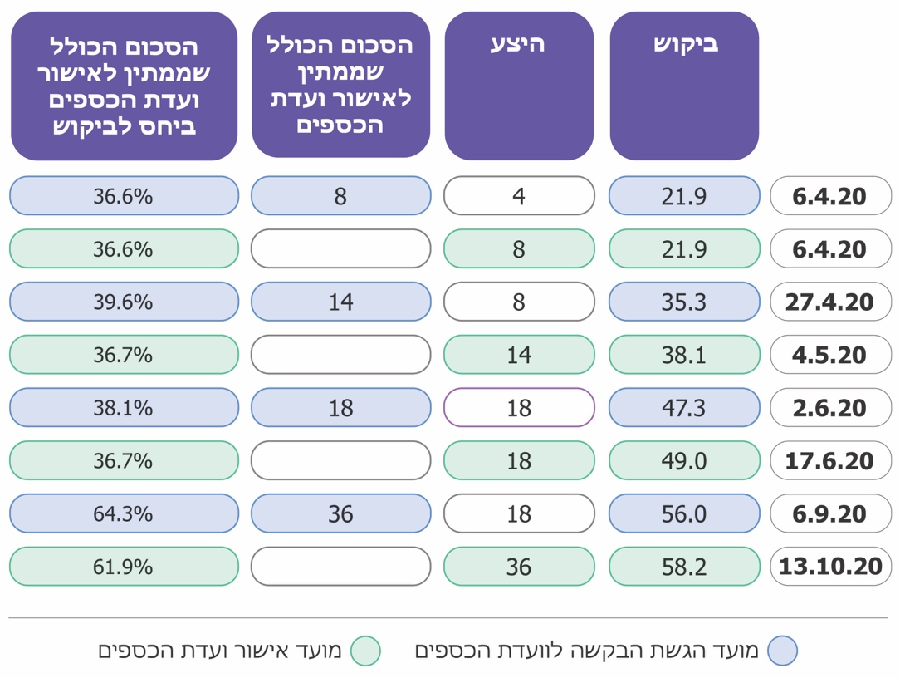
נתוני החשכ"ל, בעיבוד משרד מבקר המדינה.
מתרשים 16 עולה כי מדיניות משרד האוצר הובילה לפערי עיתוי בין הביקוש הגדול לקבלת הלוואות במסלול הרגיל בקרן לעסקים קטנים ובינוניים לבין היצע האשראי המוגבל בה. הבקשות להגדלת הקרן שהגיש שר האוצר לוועדת הכספים לא הלמו את רמת הביקוש, ובכך לא תרמו בצורה מיטבית למימוש יעדי הקרן בהענקת סיוע נרחב לעסקים במשבר וליצירת ודאות בקרב בעלי העסקים.
אגף החשכ"ל כתב למשרד מבקר המדינה ב-16.11.20: "היקף הבקשות הוא נתון שמגיע מאוחר על ציר הזמן ביחס למועד הגשת הבקשה של השר לוועדת הכספים בכנסת... יתרה מזאת, האינטרס הציבורי הוא להניח מנגנון רציף, ומשכך בכל עת שבה החלטת המדיניות היא להמשיך את הסיוע בקרן, הרי שנדרש להגדיל את הקרן בטרם [ההדגשה במקור] תגיע למיצוי מוחלט שיגרור את הפסקתה בפועל עד לקבלת אישור נוסף מהוועדה. מאחר ומדובר בקרן הלוואות שהביצועים שלה נגזרים בין היתר מהביקוש של העסקים עצמם, הרי שהבקשה שמוגשת לוועדת הכספים מתייחסת להערכות לגבי צפי סכומי ההלוואות שיתבקשו ושיאושרו על ידי הגופים המממנים בסופו של תהליך".
עוד כתב אגף החשכ"ל למשרד מבקר המדינה ב-17.3.21 כי יש לבחון אם קצב הגדלת הקרן יצר חסם מפני העמדת הלוואות ופגע בסיוע שניתן לעסקים דרכה, על ידי השוואה בין היצע האשראי המאושר לבין היקף ההלוואות המאושרות. השוואה שכזו תראה כי "בכל עת שבה התברר כי היקפי ההלוואות שאושרו מתקרב להיצע האשראי המאושר, נעשתה פניה מיידית לוועדת הכספים כך שההיצע לעולם יהיה גבוה מהיקף ההלוואות המאושרות... מעולם לא היה פער כאמור שהשפיע על יכולת העמדת ההלוואות על ידי הקרנות" (ההדגשה במקור).
משרד מבקר המדינה מדגיש כי היקף הקרנות ביחס לסכומים המבוקשים היה נמוך מהותית משיעור הבקשות שאושרו בקרן (כ-47% בממוצע) במהלך רוב חודשי פעילותה. היצע נמוך זה הביא לצמצום במספר ההלוואות המאושרות, להפחתת הסכומים שהועמדו בהשוואה לסכומים המבוקשים ולהגברת יכולות תיעדוף הלווים מצד הגופים המממנים ולכן פגעו ביכולת השרידות של עסקים רבים.
משרד מבקר המדינה ממליץ לבחון את המשך מגמת הרחבת הקרן בדומה לפעימה הרביעית כך שתתמוך בהגשמת יעדיה.
במהלך המשבר תועדו ביקושים שונים לקרנות. בעוד שבמסלול הרגיל בקרן לעסקים קטנים ובינוניים תועד ביקוש גבוה, שהתבטא הן בהיקף הבקשות והן בסכום המבוקש, בקרן לעסקים גדולים ובמסלול המוגבר תועד ביקוש נמוך. תרשים 17 להלן מציג את התפלגות הבקשות בשלושת המסלולים.

תרשים 17: התפלגות הבקשות בקרנות ובמסלולים השונים, 19.10.20*
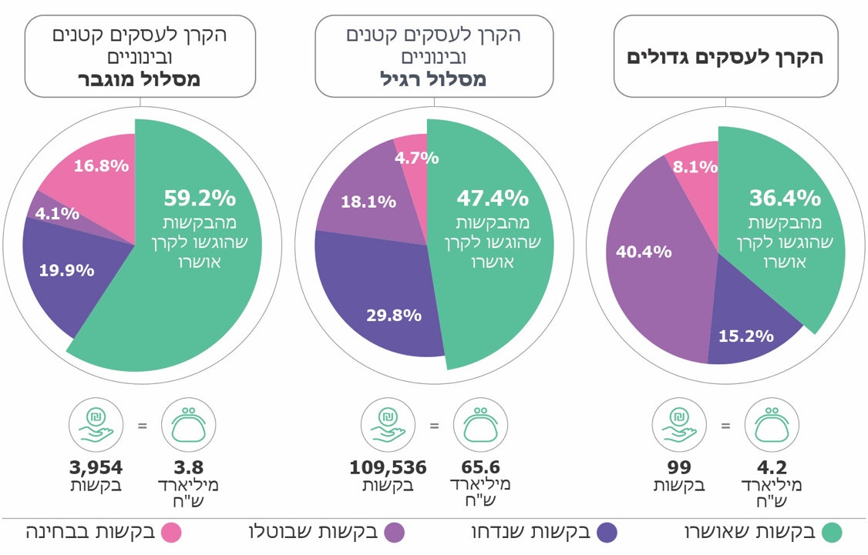
נתוני החשכ"ל, בעיבוד משרד מבקר המדינה.
*הבקשות שאושרו כוללות גם בקשות שאושר בהן רק חלק מהסכום המבוקש.
מתרשים 17 ניכר הבדל הן ברמת הביקוש, המשתקפת במספר הבקשות ובהיקפן הכספי, והן בשיעור הבקשות שאושרו במסלולים השונים. ניתן לראות כי היקף הבקשות שהוגשו לקרן לעסקים גדולים עמד על 99 בקשות והוא נמוך במיוחד בהשוואה להיקף הבקשות שהוגשו בשני מסלולי הקרן לעסקים קטנים ובינוניים: 109,536 בקשות במסלול הרגיל ו-3,954 בקשות במסלול המוגבר (נכון ל-19.10.20 הוגשו במצטבר בכל הקרנות 113,589 בקשות בהיקף של 73.6 מיליארד ש"ח). מנתונים שפרסמה רשות המיסים בדבר מספר העוסקים שנקלטו במערכת לפי קובץ דיווחי מע"ם החודשיים, שיעור העוסקים בעלי מחזור מכירות מעל ל-100 מיליון ש"ח מהווה כ-0.8% מסך העוסקים. שיעור הבקשות של קבוצה זו מתוך כל הבקשות שהוגשו בקרנות הוא כ-1.1%. כ-87% מהבקשות שהגישה הקבוצה היו למסלול הרגיל, כ-8% לקרן לעסקים גדולים וכ-5% למסלול המוגבר. הביקורת העלתה כי נוכח התנאים המסחריים המיטיבים שהוצעו בקרן הרגילה ובמסלול המוגבר, רק 10% ממבקשי ההלוואות הנכללים בקבוצת העסקים הגדולים שמחזור מכירותיהם נע בין 200 ל-400 מיליוני ש"ח, ולכן יכלו לבחור בין שתי הקרנות, בחרו להגיש בקשה לקבלת הלוואה מן הקרן לעסקים גדולים. כמו כן עולה מתרשים 17 כי בוטלו על ידי המבקשים כ-40.4% מהבקשות שהוגשו לקרן לעסקים גדולים וכ-18.1% מהבקשות שהוגשו למסלול הרגיל.
תרשים 18 להלן מציג את התפלגות ביטולי הבקשות בשלושת המסלולים בחודשים אפריל עד אוקטובר 2020.
תרשים 18: שיעור הבקשות שבוטלו בשלושת המסלולים,
אפריל - אוקטובר 2020
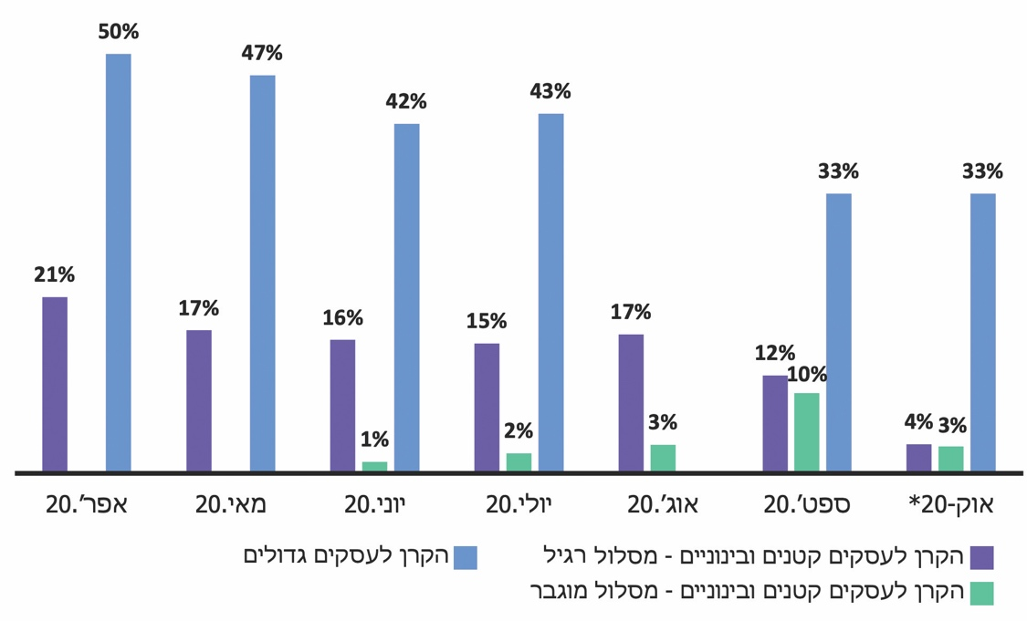
נתוני החשכ"ל, בעיבוד משרד מבקר המדינה.
* נכון ליום 19.10.20.
מתרשים 18 עולה כי שיעור הבקשות שבוטלו מתוך הבקשות שהוגשו הוא הגבוה ביותר בחודש אפריל 2020, הן במסלול הרגיל והן בקרן לעסקים גדולים. מנגד, במסלול המוגבר תועד שיעור חריג של בקשות מבוטלות בחודש ספטמבר, שלושה חודשים לאחר מועד פתיחת המסלול. יתרה מזו, ניכר שיעור חריג של בקשות מבוטלות במהלך כל חודשי הפעילות בקרן לעסקים גדולים.
נמצא כי קבוצת העסקים שמחזור מכירותיהם נע בין 200 - 400 מיליוני ש"ח העדיפה להגיש בקשות לקבלת הלוואה מהמסלול הרגיל, במסגרת הקרן לעסקים קטנים ובינוניים, על פני הגשת בקשות לקרן לעסקים גדולים. נמצא גם כי שיעור גבוה של בקשות בוטלו בשתי הקרנות, בייחוד בקרן לעסקים גדולים שבה בוטלו כ-33% לפחות מן הבקשות במרבית חודשי פעילותה.
בסוף נובמבר 2020 העבירו אגף החשכ"ל והסוכנות לעסקים קטנים ובינוניים תבנית ליצירת שאלון אלקטרוני רב-ברירתי באמצעות חברת סקרים במטרה לעמוד על הסיבות לביטול בקשות מצד מבקשי הלוואות רבים. ההנחות העומדות בבסיס היקף הביטולים הנרחב כפי שמשתקפות מפרטי השאלון שיצר אגף החשכ"ל כוללות, בין היתר, קיומן של דרישות חריגות בקשר לבקשות, חשש מפגיעה בדירוג האשראי בשל סירוב להעמדת האשראי, שגיאות בהזנת פרטי הבקשות והיעדר חשבון בגוף המממן.
משרד מבקר המדינה ממליץ לחשכ"ל לבחון את מתכונת פעילות הקרן לעסקים גדולים ולהשלים את בחינת שיעור הביטולים הגבוה בקרנות כדי לטייב את פעילותן ולהעניק את הסיוע למגזר העסקי.
גובה הערבות
מנגנון העמדת הלוואות בערבות מדינה שיישמו מדינות מפותחות נבדל זה מזה בנושא גובה הערבות שניתנה, הן ברמת ההלוואה הבודדת והן ברמת החשיפה על כל תיק ההלוואות. ערבות להלוואה בודדת נועדה לתמוך בהחלטת הגורמים המממנים להעמיד הלוואות לעסקים שנפגעו קשות מן המשבר. ערבות לתיק הכולל נועדה להפחית את הסיכון המוטל על הגורמים המממנים, בעקבות אי-יכולת פירעון חובות של לווים רבים, באמצעות כיסוי הפסדיהם, ובכך פועלת להגברת הנכונות להרחבת היצע האשראי במשק. אומנם מתן ערבות בשיעור גבוה מתמרץ את הגופים המממנים להרחיב את היצע האשראי, אך בד בבד עלול להביא להסרת אחריות מהגופים המממנים ולניתוק הקשר בין הסיכון המוטל עליהם לבין תועלתם. תרשים 19 להלן מציג את היקפי הערבות שניתנו במדינות מפותחות נבחרות במסגרת תוכניות הסיוע.

תרשים 19: שיעורי הערבויות שניתנו במסגרת תוכניות הסיוע
של מדינות מפותחות
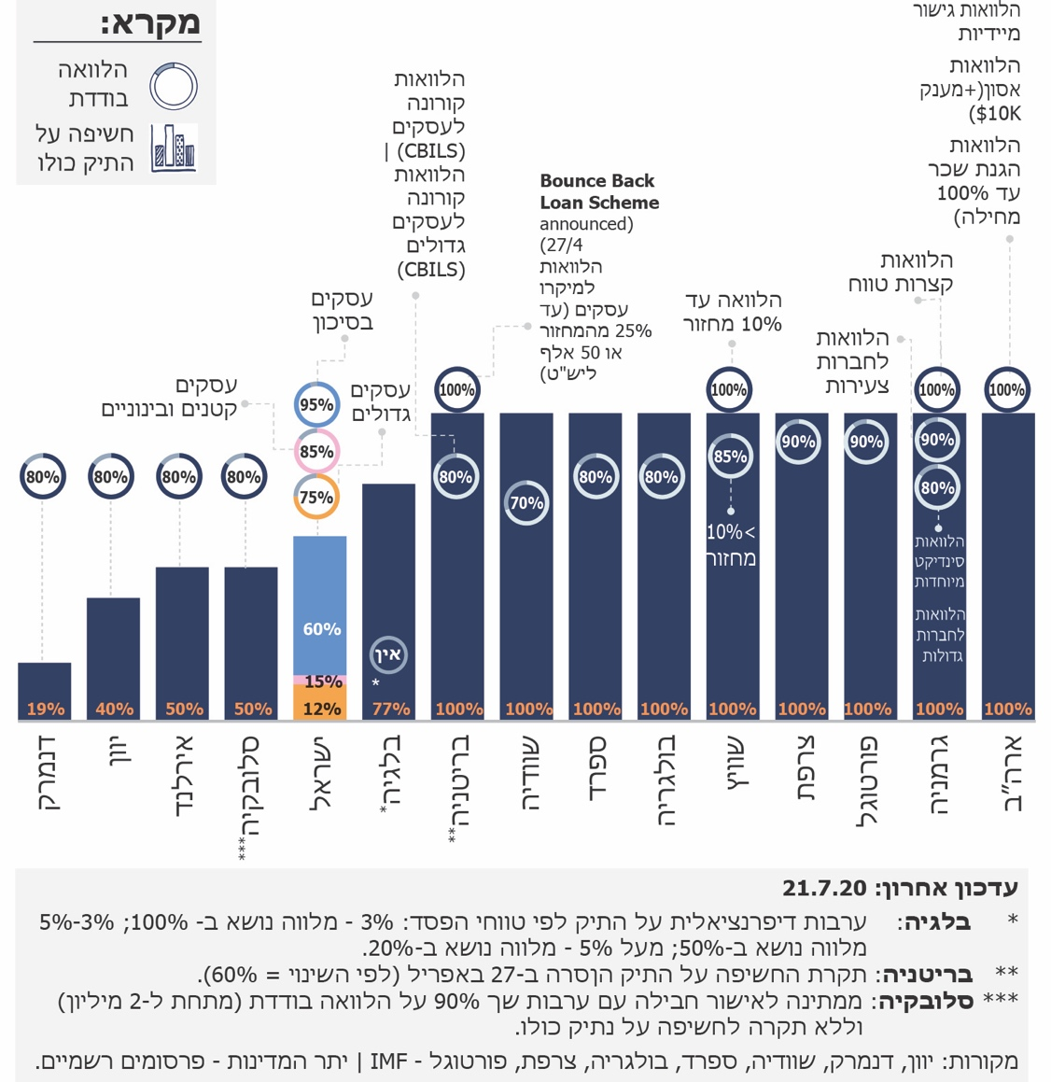
המקור: הכלכלן הראשי.
מתרשים 19 עולה כי רוב המדינות הציעו שיעורי ערבות גבוהים ביחס להלוואה הבודדת (70% - 100%). גם במדינת ישראל ניתנו שיעורי ערבות גבוהים ביחס להלוואה הבודדת בשלושת המסלולים: עסקים גדולים - 75%; עסקים קטנים ובינוניים - 85%; ובמסלול המוגבר - 95%. גובה הערבות נקבע לפי גודל העסק ומידת הסיכון שנוצר למממן בהעמדת האשראי. עם זאת, ניכרת שונות גבוהה בין מדינות בנושא גובה הערבות שניתנה לכל תיק ההלוואות: חלקן הגדול הציע ערבות מלאה לכיסוי כל התיק או חלק ניכר מתוכו, וחלקן בחרו להשתמש נוסף על כך גם בערבות דיפרנציאלית לפי טווחי הפסד. עם זאת, שיעור הערבות שניתן במדינת ישראל לגבי לכל התיק (12% לעסקים גדולים, 15% לעסקים קטנים ובינוניים ו-60% במסלול המוגבר) נמוך בהשוואה לשיעור הערבויות שניתן במסגרת תוכניות סיוע ממשלתיות ברוב המדינות המפותחות.
ערבות הניתנת על כל התיק מעידה על מידת מעורבות המדינה ונועדה להפחית את היקף החשיפה של הגורם המממן לכל הלוואותיו במסגרת הקרן. לפיכך, גובהה מהווה מדד עיקרי בשיקולי העמדת האשראי והגדרת תיאבון הסיכון של הגורם המממן. בפגישות שערך צוות הביקורת עם נציגי אגף החשכ"ל נמסר כי ההחלטה על גובה הערבות התקבלה בתיאום עם התאגידים הבנקאיים והפיקוח על הבנקים, ונועדה להגדיל את תיאבון הסיכון של הגופים המממנים. ואולם, בפגישות שערך צוות הביקורת עם נציגי התאגידים הבנקאיים והפיקוח על הבנקים הודגש כי שיעור הערבות על התיק היה נמוך בהשוואה לנהוג בעולם, ולטענת התאגידים הבנקאיים העיד גם על חוסר נכונותה של המדינה להשתתף בסיכונים שנוצרו בתקופת המשבר.
בדיקת משרד מבקר המדינה העלתה כי לגובה הערבות על התיק, הנמוכה משמעותית מתוכניות דומות בעולם (9 מדינות מפותחות מתוך 14 שנבדקו הציעו ערבות בשיעור של 100% על התיק), הייתה השפעה שלילית על תהליך אישור ההלוואות בקרן לעסקים קטנים ובינוניים. השפעה שלילית זו התבטאה בהפחתת רצון הגופים המממנים ליטול סיכונים וביצירת תמריצים לפעולות שאינן עולות בקנה אחד עם המטרה המוצהרת של הקרן ופוגעות בתדמיתה, על אף חשיבותה הרבה בתקופת המשבר.
על הגופים המממנים הוטלה אחריות כבדה ליטול ולנהל סיכונים גדולים באופן קפדני, מתוך מענה לביקוש הגובר לאשראי, ולנוכח היצע מוגבל בקרנות, שנגזר מערבות ממשלתית שלעמדתם אינה מספיקה. לפיכך נקטו הגופים המממנים אמצעים שונים להפחתת הסיכון שהוטל עליהם.
קביעת מועדי הדיונים בוועדות האשראי
בניתוח שערך משרד מבקר המדינה נמצא כי גובה הערבות על התיק לצד ביקושים גבוהים הובילו לכאורה למתן קדימות בדיוני ועדות האשראי של הגופים המממנים לבקשות בעלות סיכויי אישור גבוהים. כך נוצר עיכוב במענה שניתן לעסקים רבים בתקופת המשבר, שבה האשראי שימש כלי עיקרי לצליחתו, ובייחוד לעסקים שלכאורה היו במצוקה גדולה יותר.
תרשים 20 להלן מציג בחלקו הימני את שיעור הבקשות שנדחו בממוצע ביחס למספר החודשים שחלפו ממועד הגשתן, ובחלקו השמאלי מוצג שיעור הבקשות שאושרו בוועדות האשראי ביחס לחודשי פעילות הקרן.

תרשים 20: שיעור הבקשות שנדחו בממוצע ביחס למספר החודשים שחלפו ממועד הגשת הבקשה ועד שנידונה בוועדת אשראי ושיעור הבקשות שאושרו בוועדות האשראי בכל חודש, אפריל - ספטמבר 2020
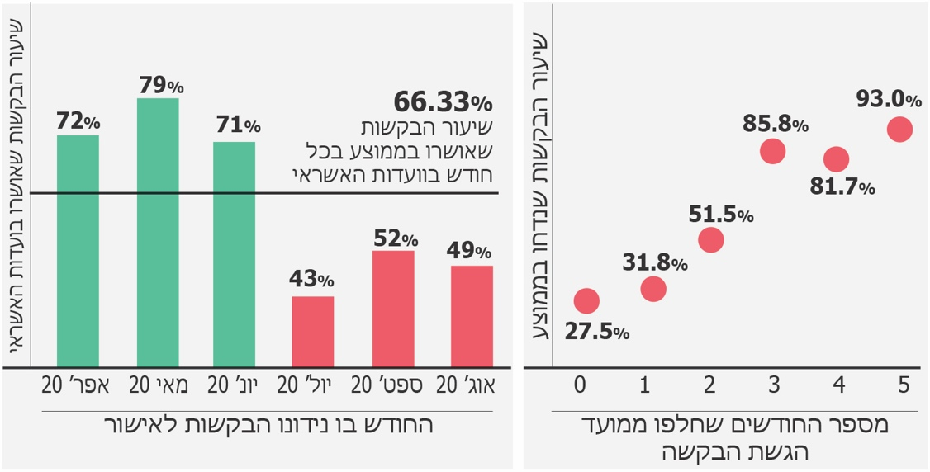
נתוני החשכ"ל, בעיבוד משרד מבקר המדינה.
מחלקו הימני של תרשים 20 עולה כי ככלל שחלף זמן רב יותר ממועד הגשת הבקשות עד מועד הדיון בוועדות האשראי כך חל גידול ניכר בשיעור הדחיות. אומנם ניתן לייחס חלק מהעיכוב לבחינת בקשות מורכבות, שסיכויי אישורן נמוך, בייחוד על רקע הגידול בסיכון שנוצר בעת המשבר. עם זאת, חלקו השמאלי של התרשים מלמד על הבדלים ניכרים בשיעור הבקשות שאושרו בממוצע בין חודשי פעילות הקרן, אף שנשמרה רציפות הגשת הבקשות לכל התקופה. בהתאם, בשלושת החודשים הראשונים תועד שיעור אישור ממוצע של 75% בעוד שבשלושת החודשים העוקבים תועד שיעור של 47% בלבד. שינויים חדים בשיעור הבקשות שאושרו בממוצע בין החודשים מלמדים, לכאורה, על מתן קדימות בדיוני ועדות האשראי לבקשות בעלות סיכויי אישור גבוהים מאחרות.
שיעור אישור נמוך לעסקים זעירים והעמדת אשראי חלקי לקבוצות העסקים הגדולים
אין הגדרה בין-לאומית מוסכמת למונחים עסק זעיר, קטן, בינוני וגדול. הגדרות שונות מסתמכות על מדדים שונים, וביניהם, מספר העובדים בעסק, מחזור העסק או המאזן של העסק ומסגרות האשראי. הבדלים בהגדרות בין מדינות עשויים לנבוע, בין היתר, מפערים בגודל הכלכלה ובחוזקה ומהבדלים תרבותיים וחברתיים. בעוד שבמדינות אחרות ההגדרה קבועה בחקיקה, בישראל ההגדרה נקבעת על ידי משרדי הממשלה הרלוונטיים, הגוף הלאומי הממונה על הסטטיסטיקה או הגופים העומדים עם העסקים בקשר עסקי.
בהחלטת הממשלה 2190 משנת 2007 (להלן - החלטת ממשלה 2190) נקבעו הגדרות בנוגע לעסקים בישראל. הביקורת העלתה כי רוב הבקשות שהוגשו במסלול הרגיל בפילוח על פי מחזור המכירות בהתאם להחלטת הממשלה היו מקבוצת העסקים הזעירים (כ-87%). כמו כן, נמצא כי חלקם של העסקים הזעירים בסכום המאושר הכולל (כ-46%) היה גדול מחלקם בסכום המבוקש הכולל (כ-40%), בעוד שבקבוצת העסקים הבינוניים ובקבוצת העסקים הגדולים תועדה מגמה הפוכה, כפי שניתן לראות בתרשים 21 להלן.
תרשים 21: מספר הבקשות, הסכום המבוקש והסכום המאושר
במסלול הרגיל, 19.10.20
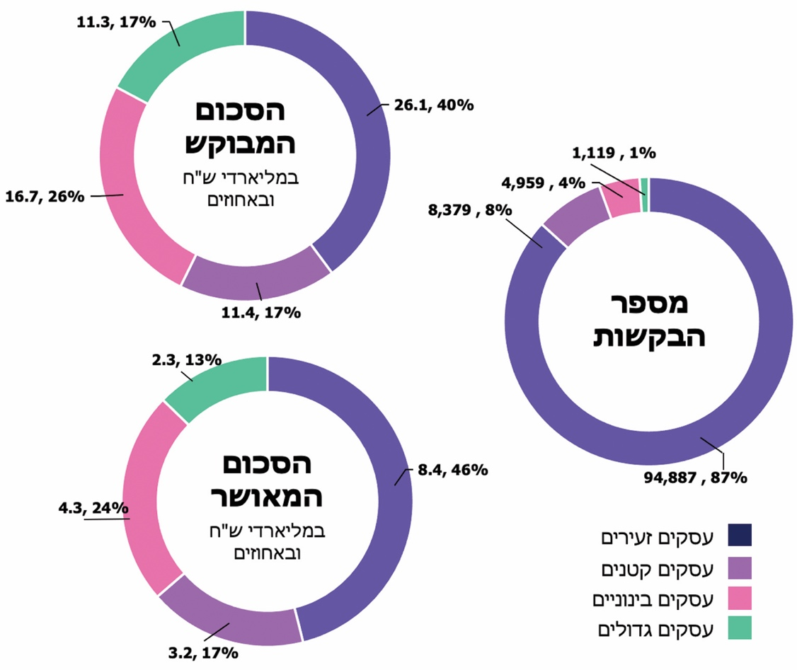
נתוני החשכ"ל, בעיבוד משרד מבקר המדינה.
* הניתוח בוצע עבור בקשות הכוללות את כל המידע הרלוונטי.
תרשים 22 להלן מציג את שיעור הבקשות שאושרו מתוך הבקשות שנידונו בוועדות האשראי ואת שיעור הסכום המאושר בממוצע לפי ההגדרה שנקבעה בהחלטת הממשלה בהתאם למחזור המכירות השנתי.
תרשים 22: שיעור הבקשות שאושרו בוועדות האשראי ושיעור הסכום המאושר הממוצע במסלול הרגיל בחלוקה לפי גודל העסקים,
19.10.20 (באחוזים)
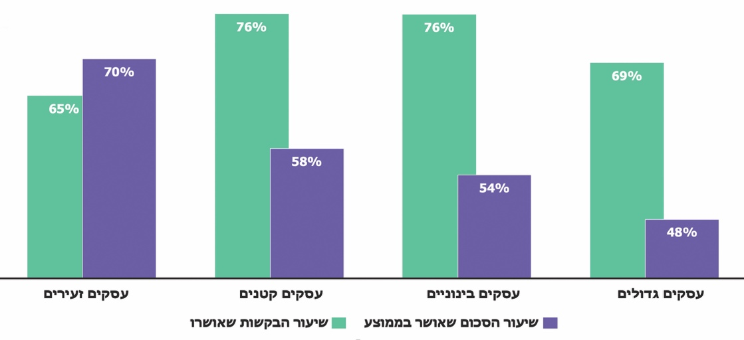
נתוני החשכ"ל, בעיבוד משרד מבקר המדינה.
* הניתוח בוצע עבור בקשות המכילות את כל המידע הרלוונטי.
מתרשים 22 עולות שתי מגמות הפוכות ביחס לגודל העסקים. מחד גיסא, שיעור הבקשות שאושרו לקבוצת העסקים הזעירים נמוך בהשוואה לקבוצות העסקים הגדולים יותר, ואילו לאחרונים הועמדו סכומים נמוכים משמעותית בהשוואה לסכום שביקשו. סכומים אלה פוחתים בהדרגה בהתאם לגודל העסק, בהשוואה לקבוצת העסקים הזעירים. בדיקת משרד מבקר המדינה העלתה כי בהצגת הנתונים בהתאם להגדרת העסקים לפי הסוכנות לעסקים קטנים ובינוניים הפערים בין הקבוצות גדלים, כך שהמגמות ההופכיות מודגשות.
עסקים זעירים רגישים לתנודות בשווקים ופחות יציבים בעת משבר כלכלי רחב. משרד מבקר המדינה הציג בדוח הביניים כי עיקר הפגיעה בעקבות המשבר אירעה בקרב קבוצות עסקים בעלי מחזורי עסקאות קטנים. לפיכך, אישור בקשות להלוואות בהיקף נרחב לעסקים מקבוצה זו מסכן במידה רבה את הגופים המממנים. מנגד, הלימה בין גודל העסק לסכום ההלוואה המבוקש, כפי שניתן לראות בלוח 3, מצביעה על חשיפה גבוהה של הגופים המממנים לסכום המבוקש בקרב קבוצות העסקים הגדולים יותר. בהתאם, פיזור הסיכון נעשה מחד גיסא באמצעות מתן שיעור אישור נמוך לקבוצת הלווים הזעירים, מתוך העמדת חלק גדול מהסכום המבוקש לאלה שאושרו, ומנגד במתן שיעור אישור גבוה יותר לקבוצות העסקים הגדולים, תוך כדי העמדת הלוואה בשיעור נמוך מהסכום המבוקש.
לוח 3: התפלגות סכומי הבקשות בין קבוצות העסקים, 19.10.20

הסכום המבוקש בש״ח | נמוך מ-100,000 | 100,000 -199,999 | 200,000 –499,999 | 500,000 – 999,999 | גדול או שווה ל-1,000,000
עסקים זעירים | 25.7% | 20.6% | 31.4% | 19.8% | 2.7%
עסקים קטנים | 0.5% | 0.9% | 7.2% | 29.4% | 62.0%
עסקים בינוניים | 0.4% | 0.3% | 2.5% | 6.2% | 90.7%
עסקים גדולים | 1.6% | 1.2% | 3.3% | 4.0% | 90.0%
נתוני החשכ"ל, בעיבוד משרד מבקר המדינה.
פיזור הסיכון בין קבוצות העסקים הוביל לכך שסורבו בקשות עסקים זעירים רבים להעמדת אשראי בהשוואה לקבוצות עסקים אחרות (שיעור סירוב הגבוה ב-4% - 11%), ולכך שקבוצות עסקים גדולים יותר לא זכו לאישור מלוא הסכומים הנדרשים להם כדי לצלוח את המשבר. שיעור הסכום המאושר הממוצע היה נמוך ב-6% - 22% יחסית לקבוצת העסקים הזעירים.
לדעת משרד מבקר המדינה על החשב הכללי לשקול מתן ערבות דיפרנציאלית לקבוצת העסקים הזעירים, בהתאם להגדרת העסקים כדי לייעל את הסיוע הניתן להם.
פיזור הסיכון באמצעות העמדת סכום חלקי התבטאה בכל הקבוצות העסקיות. בהתאם, בעוד שכמחצית מהבקשות שהוגשו למסלול הרגיל אושרו, רק לשיעור נמוך מתוכן הועמד אשראי בהתאם לסכום המבוקש. בחלקו הימני של תרשים 23 להלן מוצגת התפלגות הסכום המאושר ביחס לבקשות שאושרו, ובחלקו השמאלי של התרשים מוצגת התפלגות הבקשות שאושרו במלואן ביחס לכל הבקשות שהוגשו למסלול הרגיל.

תרשים 23: התפלגות הסכום המאושר בהשוואה לבקשות שאושרו והתפלגות הבקשות שאושרו במלואן בהשוואה לכל הבקשות במסלול הרגיל, 19.10.20*
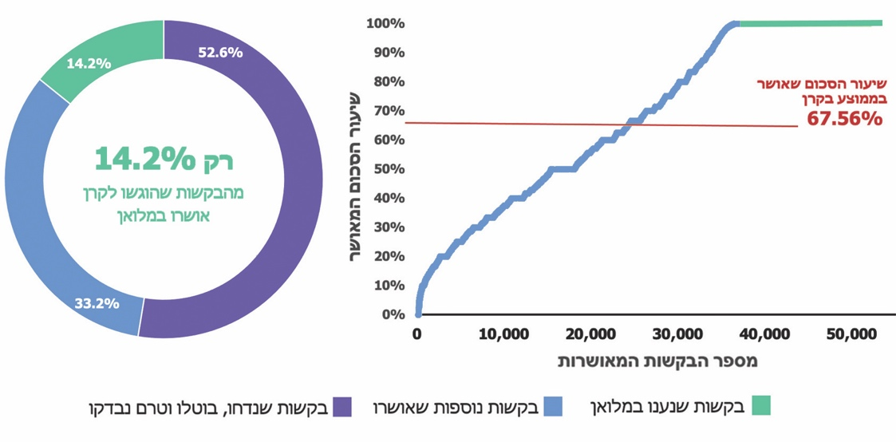
נתוני החשכ"ל, בעיבוד משרד מבקר המדינה.
* הנתונים מתייחסים לבקשות שנידונו בוועדות האשראי עד למועד קבלת הנתונים, למעט בקשות בהן מועדי הוועדה היו שגויים.
מחלקו הימני של התרשים עולה כי שיעור הסכום המאושר בממוצע בקרן נאמד ב-67.6% מהסכום המבוקש. עוד עולה מהתרשים כי התפלגות הסכום המאושר בין הבקשות שאושרו נפרסת בצורה רחבה, כך שבקשות רבות אושרו בסכומים נמוכים. בהתאם, לכ-35% מהבקשות שאושרו הועמד סכום בשיעור של 50% מהסכום המבוקש או נמוך מכך, והחציון נאמד בשיעור של כ-69%, בדומה לממוצע. יתרה מכך, מחלקו השמאלי של התרשים עולה כי רק כ-14.2% מהבקשות שהוגשו במסלול הרגיל אושרו במלואן. בעוד שלכ-33.2% מהבקשות אושרו סכומים חלקיים בלבד וכ-52.6% מהבקשות נדחו, בוטלו וטרם נענו נכון למועד העברת הנתונים למשרד מבקר המדינה ב-19.10.20.
תרשימים 24 ו-25 להלן מציגים את התפלגות אישור הבקשות במסלול הרגיל ואת שיעור הסכום המאושר הממוצע בפריסה אזורית ומגזרית בהתאמה.
תרשים 24: התפלגות הבקשות במסלול הרגיל ושיעור הסכום המאושר הממוצע בפריסה אזורית
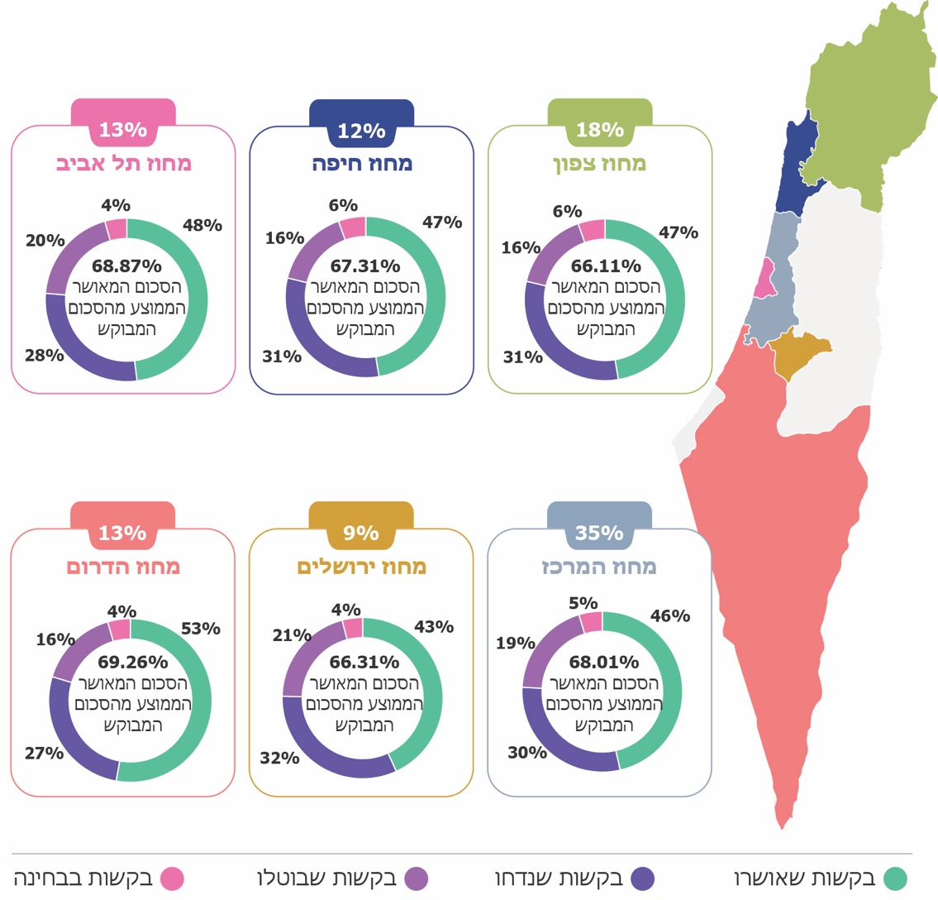
נתוני החשב הכללי, בעיבוד משרד מבקר המדינה.
מתרשים 24 ניכר כי אין הבדלים ניכרים בבחינת הפריסה האזורית הן בשיעור אישור הבקשות והן בשיעור הסכום המאושר. עם זאת, במחוז ירושלים נרשם שיעור אישור נמוך במקצת בהשוואה ליתר המחוזות, בעוד שבמחוז הדרום תועדה מגמה הפוכה.

תרשים 25: התפלגות הבקשות במסלול הרגיל ושיעור הסכום המאושר הממוצע בפריסה מגזרית
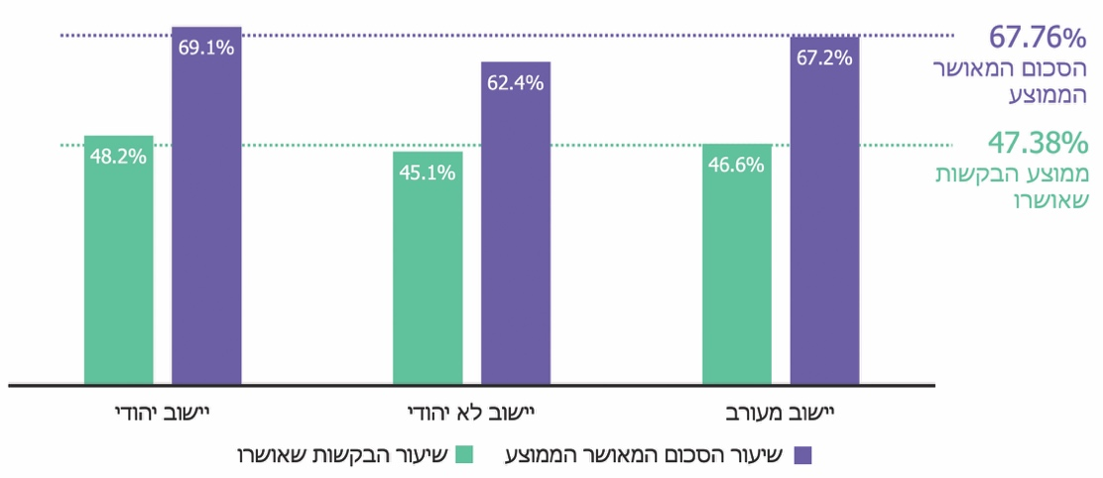
נתוני החשב הכללי, בעיבוד משרד מבקר המדינה.
מתרשים 25 ניכר שקיימים פערים בין היישובים היהודיים לבין יישובים שאינם יהודיים הן בשיעור הבקשות שאושרו (כ-3.1%) והן בשיעור הסכום המאושר בממוצע (כ-6.7%). ביישובים היהודיים תועדו שיעורים הגבוהים מהממוצע בבחינת שני הפרמטרים, בעוד שביישובים שאינם יהודיים תועדה מגמה הפוכה.
בניתוח שערך משרד מבקר המדינה נמצא קשר חזק (0.675) ומובהק ביותר (0.000>) בין העלייה בשיעור התושבים הלא יהודים לירידה בשיעור הסכום המאושר הממוצע לפי מתאם פירסון. כמו כן, נמצא לפי מתאם זה קשר (0.378) מובהק (0.006>) בין העלייה בשיעור התושבים הלא יהודים לבין ירידה בשיעור אישור הבקשות.
לדעת משרד מבקר המדינה, ראוי כי החשב הכללי יבחן את מקור ההבדלים בין המגזרים כדי לטייב את פעילות המסלול הרגיל בקרן להעמדת הלוואות בערבות מדינה לכלל המגזרים.
הגדרת קריטריונים להעמדת אשראי
במסגרת הסכמי ההתקשרות בין החשכ"ל לבין הגופים המממנים נקבע כי הלוואות במסגרת הקרנות יועמדו לעסקים המאוגדים בישראל ושפנו בבקשה "לקבלת הלוואה כדי להתמודד עם הצרכים התזרימיים של העסק שנובעים מהתפשטות נגיף הקורונה". אף שהקרנות הוקמו בראשית המשבר בתנאי חוסר ודאות ונועדו להרחיב את מספר העסקים הזכאים לקבלת הלוואות, הרי שהסכמי ההתקשרות לא קבעו קריטריונים הבוחנים את היקף הנזק של הלווים הזכאים לקבל הלוואה ואינם מתייחסים להיקף הנזק שנוצר לעסקים כדי לזהות את מוקדי הפגיעה ולסייע בהתאם. כדי להפחית את הסיכון שהוטל עליהם, הגופים המממנים העניקו עדיפות בהעמדת האשראי ללווים שהוגדרו "טובים", ללא קשר לאופן פגיעתם מהמשבר ולמידת נחיצותו עבורם, כדי להפחית את הסיכון שהוטל עליהם.
בשיחות שקיים צוות הביקורת בחודשים ספטמבר ואוקטובר 2020 עם מנהלי הקרנות בבנקים המסחריים צוין כי העובדה שהסכמי ההתקשרות לא קבעו קריטריונים מדידים להעמדת הלוואות הובילה לכך שאשראי שניתן במסלול הרגיל שימש חלק מהעסקים להוזלת עלויות המימון שלהם, במקום לגשר על פערים תזרימיים שנוצרו בעקבות המשבר.
נזקי המשבר התבטאו באופן שונה בין ענפי המשק. בהתאם, עולה חשש כי סיווג הלווים כ"טובים" על ידי הגופים המממנים הושפע מהשתייכותם הענפית, כך ששיעור סירוב הבקשות והעמדת סכומים חלקיים גדלו בקרב קבוצות העסקים שנזקקו ביותר לאשראי. לנוכח זאת גובר הצורך בדיוק הקריטריונים בקרנות לניתוב הסיוע בהתאם למטרותיהן.
לוח 4 להלן מציג את השינוי במחזורים המדווחים למס ערך מוסף (מע"ם) בהשוואה לתקופות המקבילות אשתקד, ואת היחס בין שיעור הפגיעה לפי ענפי הפעילות מתוך מספר העוסקים בהשוואה להתפלגות הבקשות בקרן לעסקים קטנים ובינוניים, בחלוקה לפי הסיווג האחיד של ענפי הכלכלה.

לוח 4: השינוי במחזורי העסקאות ושיעור העוסקים ביחס להתפלגות הבקשות בקרן לעסקים קטנים ובינוניים, בחלוקה לענפי הפעילות, מרץ-אפריל ומאי-יוני 2020 בהשוואה לתקופות המקבילות אשתקד (באחוזים)*
הפעילות | השינוי במחזור העסקאות מרץ - אפריל 2020 בהשוואה לאשתקד | השינוי במחזור העסקאות מאי - יוני 2020 בהשוואה לאשתקד | שיעור מתוך כמות העוסקים | התפלגות הבקשות בקרן | שיעור הפער
חקלאות | -3.4% | -2.4% | 2.3% | 2.1% | -9%
תעשיה ותשתיות | -12.1% | -3.8% | 4.6% | 7.3% | 60%
בינוי | -3.5% | -9.6% | 10.8% | 13.3% | 24%
מסחר | -17.7% | -3.8% | 15.5% | 24.6% | 59%
תחבורה ואחסון | -28.1% | -24.5% | 7.0% | 5.9% | -15%
אירוח ואוכל | -55.0% | -42.7% | 3.7% | 8.0% | 116%
שירותי מידע ותקשורת | 7.4% | 4.1% | 4.3% | 3.8% | -12%
שירותים מקצועיים ופיננסיים ופעילות נדל"ן | -7.5% | -8.2% | 29.4% | 17.6% | -40%
שירותי מינהל ושירותים מוניציפליים | -27.6% | -24.4% | 3.3% | 4.1% | 22%
חינוך | -38.9% | -28.3% | 2.6% | 2.3% | -12%
בריאות, רווחה וסעד | -16.5% | -9.5% | 8.7% | 3.3% | -63%
אומנות ובידור | -46.0% | -43.8% | 3.9% | 3.8% | -3%
אחר | -16.3% | -4.1% | 4.0% | 4.0% | -1%
סה"כ | -13.70% | -7.70% | 100% | 100%
נתוני רשות המיסים והחשב הכללי, בעיבוד משרד מבקר המדינה.
* נכון לסוף חודש יוני 2020.
מלוח 4 עולה כי הפגיעה העיקרית אירעה בענף האירוח והאוכל, בענף האומנות והבידור ובענף החינוך. עם זאת, נמצא כי בחלק מענפי הפעילות שחוו פגיעה משמעותית תועד שיעור בקשות נמוך בהשוואה לחלקם היחסי מתוך כמות העוסקים, ובכלל זה בענף האומנות והבידור ובענף החינוך.
תרשים 26 להלן מציג את שיעור הבקשות שאושרו במסגרת הקרן לעסקים קטנים ובינוניים לפי הסיווג האחיד של ענפי הכלכלה.
תרשים 26: שיעור הבקשות שהוגשו, שיעור הבקשות שאושרו ושיעור הסכום המאושר הממוצע בקרן לעסקים קטנים ובינוניים, בחלוקה לענפי הכלכלה, (באחוזים)

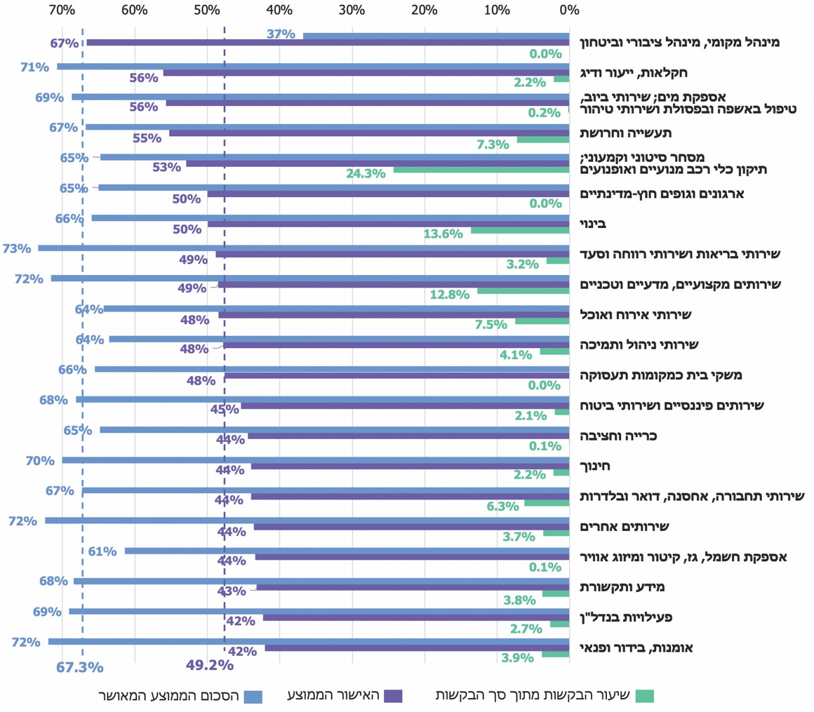
נתוני החשכ"ל, בעיבוד משרד מבקר המדינה.
מתרשים 26 ניכר פער בשיעור האישור הענפי של מספר הבקשות (שיעור האישור הענפי נאמד ב-42% - 67%), אם כי בבחינת ממוצע שיעור הסכום המאושר הפער בין הענפים מצטמצם (טווח שיעור הסכום המאושר נאמד ב-61% - 73%). בשלושת ענפי הפעילות שחוו את עיקר הפגיעה במחזור העסקאות, לפי נתוני רשות המיסים, תועדו שיעורי אישור של מספר בקשות נמוכים מהממוצע. בענף אומנות, בידור ופנאי היה שיעור האישורים של מספר הבקשות הנמוך ביותר מבין ענפי הפעילות, ואולם ממוצע שיעור הסכום המאושר בו נמנה עם הגבוהים ביותר.
משרד מבקר המדינה ממליץ כי החשכ"ל יבחן את המקור לפער בין התפלגות הבקשות בקרנות לבין הפגיעה שחוו קבוצות ענפים שונות, כדי לאתר את הסיבה לכך שענפים מסוימים, בייחוד אלה שחוו פגיעה משמעותית, כגון ענפי אומנות, בידור ופנאי וחינוך, אינם מגישים בקשות על אף הפגיעה המשמעותית בהם. מומלץ גם כי החשכ"ל כמנהל הקרן לעסקים קטנים ובינוניים יפעל לאיסוף מידע המתקבל על אודות מגישי הבקשות ולעיבודו, תוך כדי השוואה למאגרי מידע קיימים ברשות המיסים ובגופים ציבוריים אחרים, לצורך טיוב פעילותן של הקרנות.
הקמת המסלול המוגבר
פתיחת המסלול המוגבר, באמצע יוני 2020, נועדה להרחיב את המענה הניתן במסגרת הקרנות למגוון רחב יותר של עסקים, ובעיקר לאלה שנפגעו ביותר, באמצעות הרחבת השתתפות המדינה בסיכון הגלום במתן האשראי. לפיכך הוחלט להעמיד ערבות מדינה בשיעור של 95% ברמת ההלוואה הבודדת וערבות בשיעור של 60% ברמת תיק ההלוואות של כל גוף מממן. עוד נקבע בהסכמי ההתקשרות כי המסלול יועד לסייע לעסקים שפעילותם נפגעה קשות בעקבות התפשטות הנגיף, ולכן הוגדרו כמה תנאים שעל הלווים לעמוד בהם במצטבר: (א) רמת סיכון גבוהה בהשוואה לעסקים שקיבלו או שיכולים לקבל הלוואות במסגרת המסלול הכללי, בדגש על ענפים ששיעור האישור של בקשות העוסקים בהם להלוואות במסלול הרגיל נמוך יותר מן הממוצע; (ב) היעדר יכולת תזרימית עצמאית להתמודד עם הצרכים התזרימיים שנוצרו כתוצאה מהפגיעה בפעילות העסקית; (ג) אי-קבלת הלוואה במסלול הרגיל בקרן; (ד) ירידה בשיעור של 50% לפחות במחזור חודש אפריל או מאי 2020 בהשוואה למחזור המקביל אשתקד, בהתאם לאישור רואה חשבון או יועץ מס.
לוח 5 להלן מציג בפריסה ענפית את ההבדלים בין המסלול הרגיל לבין המסלול המוגבר, לרבות שיעור הבקשות שהוגשו מתוך סך הבקשות בכל מסלול, שיעור הבקשות שאושרו בכל מסלול ואת ממוצע שיעור הסכום המאושר בכל מסלול.

לוח 5: שיעור הבקשות שהוגשו מתוך סך הבקשות ושיעור הבקשות שאושרו מתוך סך הבקשות המאושרות, בהשוואה בין שני מסלולי הקרן לעסקים קטנים ובינוניים (באחוזים)
ענף הפעילות | שיעור הבקשות שהוגשו |  |  | שיעור הבקשות שאושרו |  |  | ממוצע שיעור הסכום המאושר
 | רגיל | מוגבר | שיעור השינוי | רגיל | מוגבר | שיעור השינוי | רגיל |  | מוגבר | שיעור השינוי
חקלאות, ייעור ודיג | 2.2% | 1.4% | -35.3% | 56.1% | 61.2% | 9.2% | 70.8% |  | 70.1% | -0.9%
תעשייה וחרושת | 7.3% | 6.2% | -14.7% | 55.3% | 66.4% | 20.1% | 66.8% |  | 58.0% | -13.2%
בינוי | 13.6% | 10.5% | -22.8% | 49.9% | 52.3% | 4.9% | 65.9% |  | 59.8% | -9.3%
מסחר סיטוני וקמעוני; תיקון כלי רכב מנועיים ואופנועים | 24.3% | 20.5% | -15.8% | 52.9% | 63.0% | 19.1% | 64.8% |  | 54.1% | -16.4%
שירותי תחבורה, אחסנה, דואר ובלדרות | 6.3% | 5.9% | -5.9% | 44.0% | 55.2% | 25.5% | 67.3% |  | 61.2% | -9.1%
שירותי אירוח ואוכל | 7.5% | 20.4% | 171.2% | 48.5% | 68.2% | 40.7% | 64.3% |  | 60.5% | -6.0%
מידע ותקשורת | 3.8% | 3.1% | -17.1% | 43.2% | 52.8% | 22.1% | 68.4% |  | 56.2% | -17.9%
שירותים פיננסיים ושירותי ביטוח | 2.1% | 0.9% | -56.67 | 45.4% | 58.1% | 27.9% | 68.1% |  | 71.9% | 5.4%
פעילויות בנדל"ן | 2.7% | 1.9% | -29.1% | 42.3% | 60.6% | 43.2% | 69.1% |  | 61.4% | -11.1%
שירותים מקצועיים, מדעיים וטכניים | 12.8% | 8.0% | -37.5% | 48.5% | 52.0% | 7.2% | 71.6% |  | 63.0% | -12.0%
שירותי ניהול ותמיכה | 4.1% | 6.6% | 61.5% | 47.8% | 61.0% | 27.4% | 63.5% |  | 58.8% | -7.4%
חינוך | 2.2% | 1.9% | -12.9% | 44.0% | 58.2% | 32.4% | 70.0% |  | 66.2% | -5.4%
שירותי בריאות ושירותי רווחה וסעד | 3.2% | 2.3% | -27.9% | 48.9% | 54.4% | 11.4% | 73.3% |  | 64.0% | -12.7%
אמנות, בידור ופנאי | 3.9% | 7.4% | 91.7% | 42.1% | 64.1% | 52.2% | 72.0% |  | 63.8% | -11.4%
אחר | 4.0% | 2.8% | -30.3% | 44.2% | 56.7% | 28.2% | 71.9% |  | 61.3% | -14.7%
סה"כ | 100.0% | 100.0%
נתוני החשכ"ל, בעיבוד משרד מבקר המדינה.
מלוח 5 עולה מגמה מעורבת לגבי השינוי בשיעור הבקשות שהוגשו למסלול המוגבר. ברוב ענפי הפעילות תועד שיעור הגשות נמוך במסלול המוגבר בהשוואה למסלול הרגיל. עם זאת ראוי לציין לחיוב כי בשני ענפי הפעילות שחוו את עיקר הפגיעה, בענף שירותי אירוח ואוכל ובענף אומנות, בידור ופנאי תועדה מגמה הפוכה, ושיעור הבקשות גדל ב-171.2% וב-91.7%, בהתאמה. ניכר מהלוח כי בכל ענפי הפעילות גדל שיעור האישור ביחס למסלול הרגיל בעקבות העמדת ערבות בשיעור גבוה יותר. ואולם, נמצא כי ברוב הענפים לוּוה הגידול בשיעור הבקשות שאושרו בירידה בשיעור הסכום המאושר בהשוואה למסלול הרגיל.
תרשים 27 להלן מציג את התפלגות הסכום המאושר ביחס לבקשות שאושרו ואת התפלגות הבקשות שאושרו במלואן ביחס לכל הבקשות שהוגשו במסלול המוגבר.
תרשים 27: התפלגות הסכום המאושר ביחס לבקשות שאושרו והתפלגות הבקשות שאושרו במלואן ביחס לכל הבקשות שהוגשו במסלול המוגבר

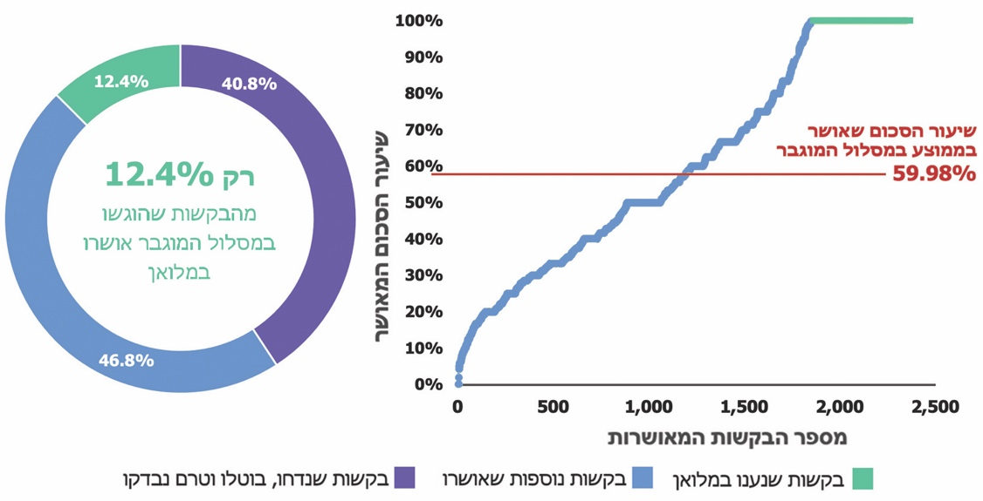
נתוני החשכ"ל, בעיבוד משרד מבקר המדינה.
נמצא כי הגידול המוערך ב-11.8% בשיעור האישורים במסגרת המסלול המוגבר בהשוואה למסלול הרגיל לוּוה בירידה הן בשיעור הסכום שאושר בממוצע בשיעור של כ-7.6% והן בשיעור הבקשות שנענו במלואן בשיעור של כ-1.8%. משכך, אף שהמסלול המוגבר איפשר העמדת אשראי לעסקים שלא אושרו במסגרת המסלול הרגיל, סיפקה הקמתו פתרון חלקי בלבד.
מומלץ כי החשכ"ל ובנק ישראל יבחנו דרכים לעודד את המערכת הבנקאית להתאים את מסלולי האשראי במסגרת הקרנות לצורכי האשראי במשק בכלל ובענפים שנפגעו בעת המשבר בפרט.
התרשים להלן מציג את סך הבקשות ואת היקף הסכומים המבוקשים במסלול הרגיל ובמסלול המוגבר בפריסה חודשית.
תרשים 28: סך הבקשות והסכום המבוקש במסלול הרגיל והמוגבר, אפריל - אוקטובר 2020
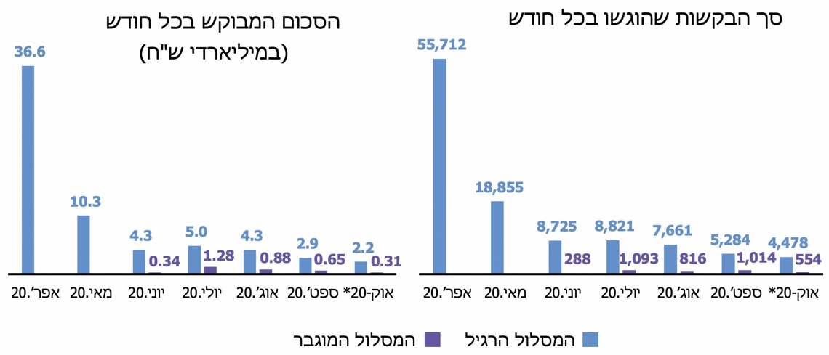
נתוני החשכ"ל, בעיבוד משרד מבקר המדינה.
* עד יום 19.10.20.
מתרשים 28 ניכר כי הביקוש במסלול המוגבר, הן במספר הבקשות והן בהיקפן, נמוך מהותית בהשוואה למסלול הרגיל במהלך כל חודשי הפעילות.
הקמת המסלול המוגבר נועדה להגדיל את היקף האשראי, ואולם טרם החל המסלול לפעול עלה חשש כי נוכח הגידול בשיעור הערבות המוצע במסלול זה עלולים הגופים המממנים להסיט את כל ההלוואות המועמדות בקרנות אליו. לפיכך הוחלט להגביל את המענה במסלול המוגבר, ולייעדו רק לקבוצת העסקים שכלל לא נענו במסגרת המסלול הרגיל בלבד. במסגרת השיח השוטף של החשכ"ל עם הגופים המממנים הובהר כי חלק מהעסקים קיבלו סכומים נמוכים במסלול הרגיל כדי לסייע להם בטווח הקצר, אף שאלה עונים לרמת הסיכון המאפיינת את המסלול המוגבר. על רקע זה בוטלה ביום 16.7.20 המגבלה.
הפערים הגדולים בין סכומי הבקשות לסכומים שאושרו במסגרת המסלול הרגיל המשתקפים בתרשים 28 לעיל, והסרת המגבלה שהוטלה בדבר הגשת בקשות לשני המסלולים - היו צפויים להגדיל את הביקוש למסלול המוגבר. עם זאת, הביקוש הנמוך להלוואות במסלול המוגבר והעובדה כי עסקים רבים עדיין נמצאים במצוקה מעידים על כך שמסלול זה לא מספק מענה שלם. ייתכן שהסיבה נעוצה בכך שמסלול זה נפתח מאוחר מדי עבור חלק מהעסקים. בפגישות שקיים צוות הביקורת עם נציגי הגופים המממנים נמצא כי קיימים עסקים רבים שבקשותיהם לקבלת אשראי נדחו, אולם עסקים אלה היו נענים בחיוב אילו היה מוקם המסלול המוגבר בשלב מוקדם יותר.
הקמת המסלול המוגבר בחודש יוני נעשתה בשלב מאוחר, ולכן ייתכן שפגעה במידת נחיצותו ובהיתכנות העסקים לקבל אשראי בשלב מוקדם כדי לצלוח את המשבר. התנהלות זו מחדדת את הצורך בזיהוי מוקדי הפגיעה ומתן מענה ממוקד ומהיר ככל שניתן.
מומלץ כי החשב הכללי יפעל לכך שבעת דחיית בקשות אשראי במסלול הרגיל יציינו הגופים המממנים את האפשרות לפנות למסלול המוגבר.
השתתפות גופים חוץ-בנקאיים
בעוד שעסקים שהוגדרו "טובים" זכו למענה במסגרת המסלול הרגיל, המענה ליתר העסקים יועד להינתן במסגרת המסלול המוגבר. מדובר בקבוצת עסקים רחבה, הכוללת עסקים יעילים שנפגעו נוכח השתייכותם הענפית, לצד עסקים יעילים פחות אשר נקלעו לקשיי תזרים שאיימו על קיומם בשל השפעות המשבר. ואולם, בדיקה מעלה כי גם לאחר הגדלת ערבות המדינה על התיק לשיעור של 60% במסגרת המסלול המוגבר לא נפתרה בעיית מימוש ההלוואות.
ירידה ניכרת במחזור פעילותם של עסקים רבים, בייחוד בענפים מסוימים, פגעה ברצון הגופים המממנים להעמיד הלוואות במסגרת הקרנות, לנוכח היעדר מקורות זמינים לפירעונן. הקמת המסלול המוגבר צמצמה אומנם את הסיכון של הגופים המממנים אך לא הסירה אותו לחלוטין. משכך, נקטו הגופים המממנים משנה זהירות, ובקשות רבות לאשראי סורבו למרות התקווה שתלו עסקים רבים במסלול המוגבר.
לדעת משרד מבקר המדינה נוכח שיעורי הדחייה של כ-20% בבקשות האשראי במסלול המוגבר והקיטון בשיעורי הסכומים שאושרו במסלול זה, מומלץ כי החשכ"ל יבחן דרכים חלופיות לגיוון מקורות האשראי, לרבות באמצעות גופים חוץ-בנקאיים, תוך כדי ביצוע בקרה לבחינת יעילותם.
משק תחרותי הוא הבסיס להוזלת עלויות האשראי ולהרחבת מקורות ההיצע. בישיבת הוועדה לענייני ביקורת המדינה מיום 4.8.20 נידונה סוגיית מצב האשראי במשק בעת המשבר. בין היתר נבחנה סוגיית הימנעותם של גופים חוץ-בנקאיים רבים מהצטרפות למסלולי הקרנות השונים שהוקמו למתן הלוואות בערבות מדינה, למרות פניית אגף החשכ"ל להצטרפותם בתנאים המסחריים שהוצעו לתאגידים הבנקאיים.
גופים פיננסיים חוץ-בנקאיים כוללים חברות אשראי גדולות, חברות פינטק, מטבעות וירטואליים וחלפנים, שפעילותם מוסדרת בחוק הפיקוח על שירותים פיננסיים (שירותים פיננסיים מוסדרים), התשע"ו-2016. לטענת נציגת רשות שוק ההון, שנכחה בישיבה, מדובר בכ-2,000 גופים העונים על דרישת האשראי של עסקים, שחלקם אינם לקוחות של המערכת הבנקאית וייתכן שידם אינה משגת אליה. יו"ר איגוד חברות האשראי הבהיר כי גופים אלה "משרתים היום עשרות אלפי עסקים, נותנים מיליארדים על גבי עשרות מיליארדים של אשראי לעסקים קטנים ובינוניים".
מפרוטוקול הישיבה עולה כי ניסיון הצירוף של גופים חוץ-בנקאיים לקרנות לא צלח בשל חוסר הלימה בין התנאים המסחריים שהוצעו בקרנות לבין אופי פעילותם. להבדיל מתאגידים בנקאיים, הגופים החוץ-בנקאיים פונים לקהל יעד שהעמדת אשראי לטובתו כרוכה בסיכון גבוה, ובהתאם נקבעים התנאים המסחריים בין הצדדים. יתרה מכך, עלויות הגיוס והתפעול של הגופים החוץ-בנקאיים גבוהות בהשוואה לתאגידים הבנקאיים. לפיכך התנאים המיטיבים שהוצעו בקרנות הובילו להיעדר השתתפותם של רוב הגופים הנמנים עם אוכלוסייה זו, זולת ארבעה גופים שנטלו חלק בתוכנית. תרשים 29 להלן מציג את התפלגות הבקשות בקרן לעסקים קטנים ובינוניים, על שני מסלוליה, בחלוקה לשתי הקבוצות במונחים של מספר הבקשות והיקפן.
תרשים 29: התפלגות שיעור אישור הבקשות בחלוקה לגופים מממנים בקרן לעסקים קטנים ובינוניים
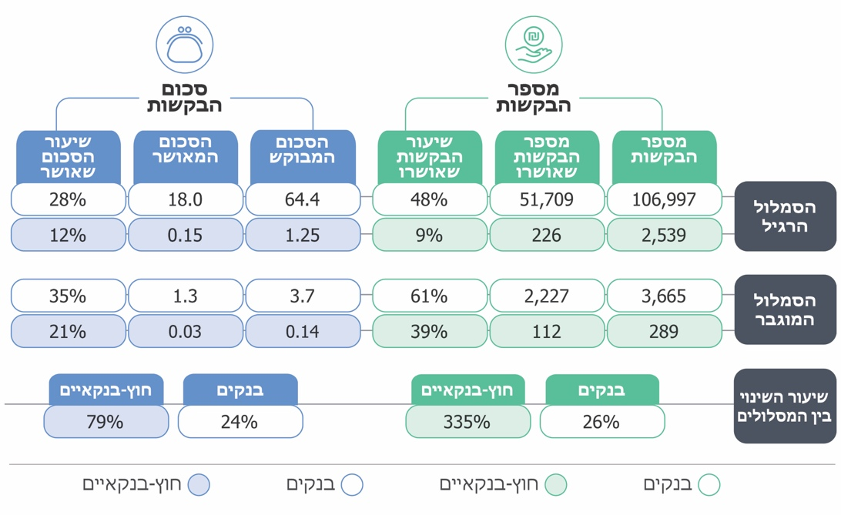
נתוני החשכ"ל, בעיבוד משרד מבקר המדינה.
מתרשים 29 ניכר כי הגדלת שיעור הערבות על התיק השפיעה יותר על קבוצת החוץ-בנקאיים מאשר על התאגידים הבנקאיים, הן במספר הבקשות שאושרו והן בסכומים שאושרו.
יו"ר איגוד חברות האשראי ציין בישיבת הוועדה לענייני ביקורת המדינה של הכנסת כי "מתן הערבויות צריך להיות ברמת חברת המממן, לא ברמת הלקוח המקבל. זה היה מאפשר לשוק החוץ בנקאי להרחיב את הפעילות שלו בתקופה הנוכחית. מה שקרה בתקופה הזאת זה שהשוק החוץ בנקאי הקטין את הפעילות שלו כי הוא ראה רק סיכון" (ראו להלן תרשים 4). דבריו מחזקים את מקור השוני בין התאגידים הבנקאיים לגופים החוץ-בנקאיים בעקבות הגדלת שיעור הערבות על התיק. הסיכון הניצב לפני הגופים החוץ-בנקאיים מושפע מן התנאים שנקבעו בקרנות, שהיוו חסם להשתתפותם ולהרחבת האשראי לקבוצות העסקים שסיכונן גבוה יותר.
נוכח הרצון להרחיב את היצע האשראי לעסקים בסיכון גבוה, המשתקף בהקמת המסלול המוגבר, לצד המימוש הנמוך ופוטנציאל המענה הטמון ברתימת גופים חוץ-בנקאיים, מומלץ כי החשכ"ל ישקול העמדת ערבות מדינה לקבוצת הגופים החוץ-בנקאיים בתנאים מסחריים שיוגדרו בין הצדדים.
משך הטיפול והיבטים תפעוליים בפעילות הקרנות
במסגרת הקרן הקיימת, הפועלת בשגרה להעמדת הלוואות לעסקים קטנים ובינוניים, מתקבלות זה שנים בקשות להעמדת אשראי באופן מסודר, אחרי שנבדקו בידי חברה מתאמת שמכינה את המסמכים הנחוצים להשלמת תהליך החתימה (חיתום) מול המערכת הבנקאית. במטרה לספק מענה מהיר למגזר העסקי, לנוכח התפרצות נגיף הקורונה, הוחלט במשרד האוצר להסיר את החברות המתאמות מתהליך החיתום ולעשות שימוש בחלקן לצורכי בקרה בקרנות הייעודיות. כמו כן הוחלט לשנות את מנגנון פעילותן של הקרנות ולבצע את ההתקשרות למתן אשראי ישירות בין מבקשי ההלוואות לגופים המממנים באמצעות אתר אינטרנט ייעודי. מגיש בקשה נדרש לשלוח את בקשתו בטופס מקוון מאתר הקרן ולכלול בה מידע אודות פרטי העסק ופרטי ההלוואה המבוקשת.
הבקשות שהתקבלו נקלטו במערכות משרד האוצר והגופים המתאמים, והועברו לגופים המממנים שמהם מעוניינים העסקים לקבל את ההלוואה, באופן תדיר לפחות פעם ביום. נוסף על כך, הוטל על הגופים המממנים ליצור קשר עם בעלי העסקים ולעדכן אותם בדבר קליטת הבקשות והמשך הטיפול בהן בתוך יום עסקים אחד, וכן לערוך בדיקות באופן זהיר ומיומן, אגב שימוש בכלים להערכת סיכון. עוד הוטל על הגופים המממנים לדון בבקשות בוועדות האשראי שלהם בתוך שבעה ימי עסקים לכל היותר מיום קבלת הבקשה. תרשים 30 להלן מציג את התהליך לקבלת הלוואה במסגרת הקרנות הייעודיות מרגע קליטת הבקשה.

תרשים 30: התהליך לקבלת הלוואה מן הקרנות הייעודיות

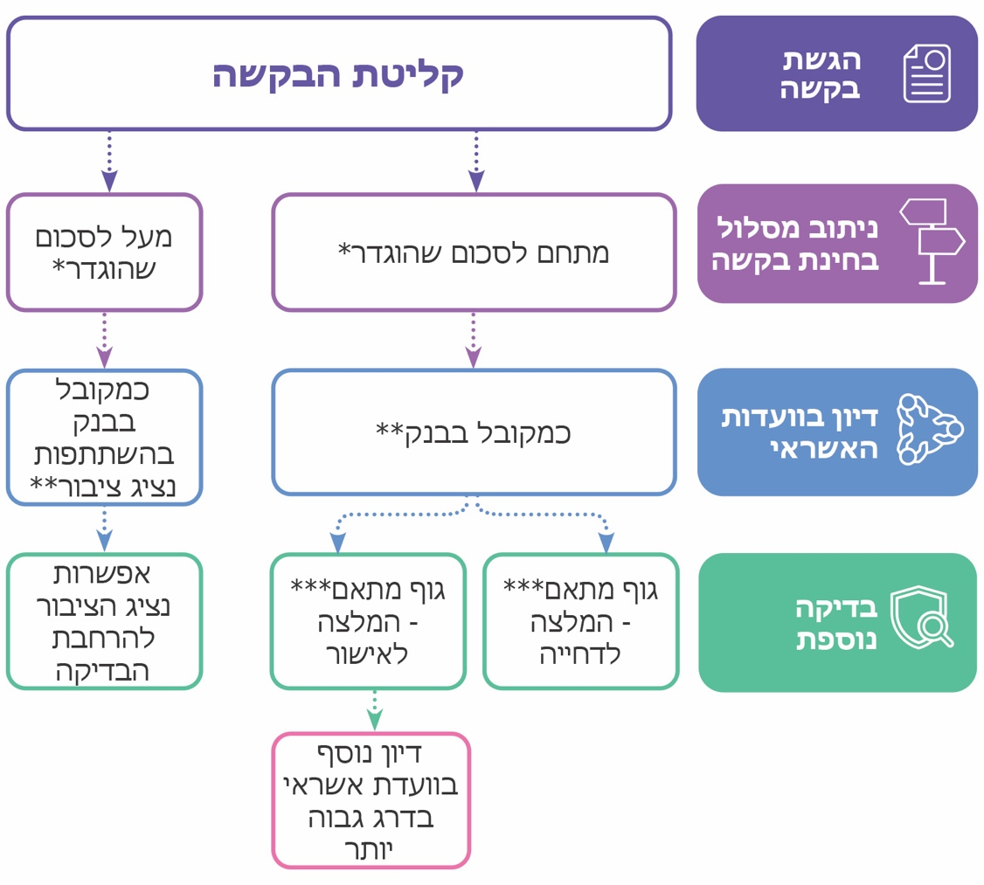
נתוני החשכ"ל, בעיבוד משרד מבקר המדינה.
* הסכום שהוגדר השתנה פעמים מספר. במועד סיום הביקורת הוגדרו במסלול הרגיל 1 מיליון ש"ח ו-500,000 ש"ח במסלול המוגבר.
** אם ועדת האשראי אישרה את הבקשה, תועמד ההלוואה לפונה.
*** גוף שמונה על ידי אגף החשכ"ל לוודא עמידה בכללי המתווה ולביצוע בדיקה מקבילה של בקשות הפונים לקרנות לפי דרישה.
הביקוש הגבוה לקרנות, בייחוד במועד פתיחתן, התבטא בחריגה מלוחות הזמנים שהוגדרו בהסכמי ההתקשרות. התרשים להלן מציג נתונים שסיפק אגף החשכ"ל על זמני הטיפול בבקשות במסגרת הקרן לעסקים קטנים ובינוניים על שני מסלוליה, בפריסה חודשית ובחלוקה לבקשות שנדונו במסלול המהיר ובמסלול הדורש נוכחות של נציג ציבור בוועדות האשראי הנגזר מהסכום המבוקש.

תרשים 31: זמני הטיפול (בימים) בבקשות במסגרת הקרנות הייעודיות בפריסה חודשית, 2020*
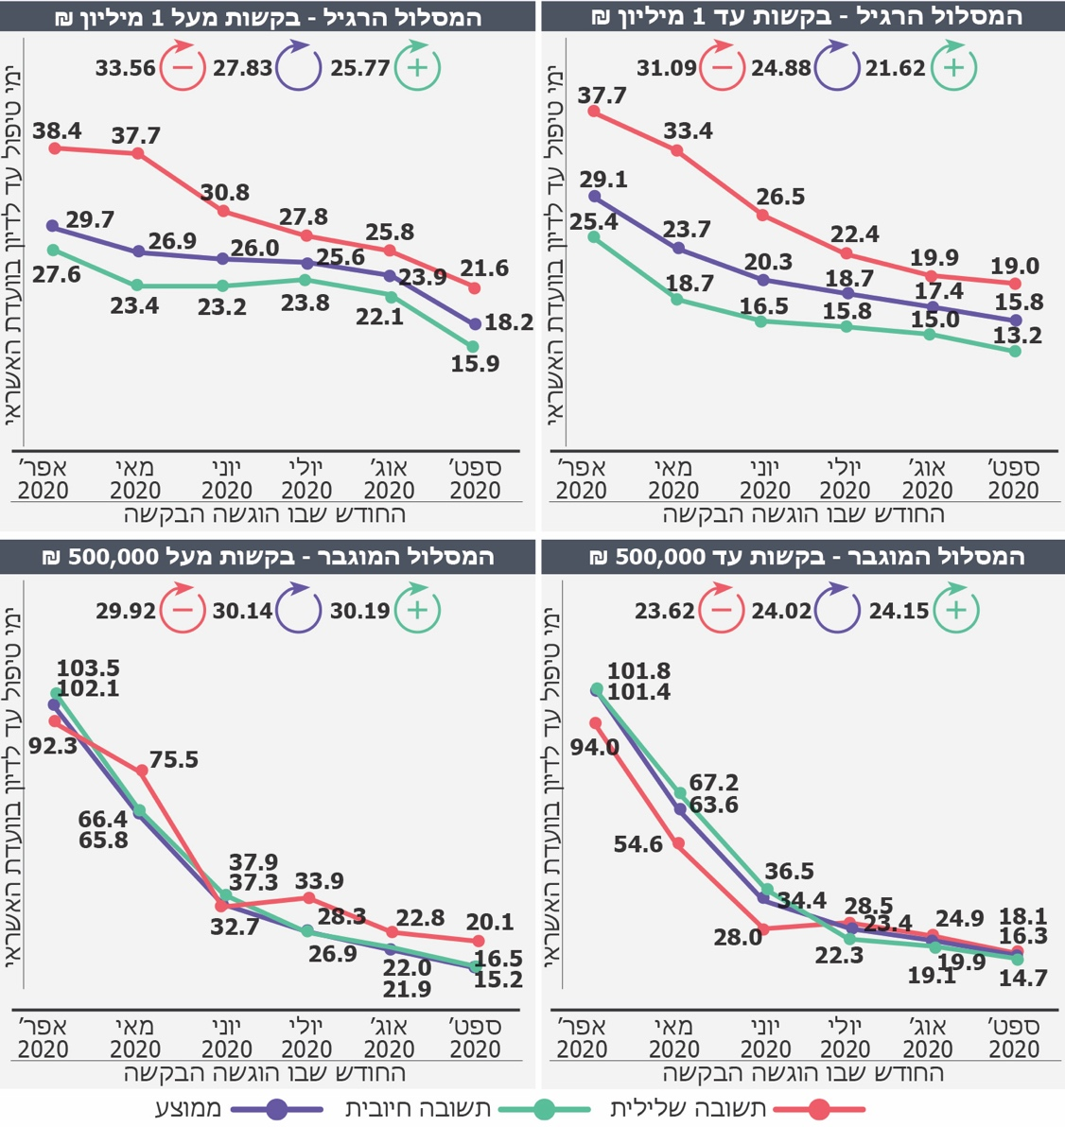
נתוני החשכ"ל, בעיבוד משרד מבקר המדינה.
* הנתונים מתייחסים לבקשות שנידונו בוועדות האשראי בלבד. נתונים על הקרן לעסקים גדולים לא מוצגים בשל מספר הבקשות הנמוך שנידונו בוועדות האשראי מתוך הבקשות שהוגשו בקרן זו.
מתרשים 31 ניכרת חריגה מהותית מלוחות הזמנים שהוגדרו לטיפול בבקשות בשני המסלולים. במסלול הרגיל חריגה של כ-15 ימים בממוצע בטיפול בבקשות שנותבו למסלול המהיר וחריגה של כ-18 ימים בטיפול בבקשות האחרות. במסלול המוגבר חריגה של כ-14 ימים בממוצע בטיפול בבקשות שנותבו למסלול המהיר וחריגה של כ-20 ימים בטיפול בבקשות האחרות.
עוד עולה מתרשים 31 כי קיים פער בזמני הטיפול בהתאם להיקפן בשני המסלולים המשפיע על אופן ניתוב מסלול בחינת הבקשות. טיפול בבקשות להלוואות בסכום העולה על 500,000 ש"ח במסלול המוגבר ועל 1 מיליון ש"ח במסלול הרגיל כרוך בהתכנסות ועדות אשראי בשיתוף נציג הציבור ובאיסוף מידע נוסף לקבלת ההחלטה המובילים לעיכוב נוסף בבחינתן. ניכרת בתרשים מגמת ירידה רציפה בזמני הטיפול בבקשות במהלך חודשי פעילות הקרנות, אך משך הטיפול בבקשות רחוק מהיעד שהוגדר בהסכמי ההתקשרות: שבעה ימי עסקים לכל היותר לאחר קליטת הבקשה, גם לאחר שישה חודשי פעילות. זאת ועוד ניתן לייחס את מגמת השיפור לירידה במספר הבקשות שהוגשו בקרנות במהלך חודשי פעילותן.
הסכם ההתקשרות שבו נקבע כי הגורמים המממנים ישלימו את הטיפול בבקשות בתוך שבעה ימי עסקים הביא לציפייה של המבקשים כי כך ייעשה. עם זאת נמצא כי זמני הטיפול בפועל בכל המסלולים חרגו מהותית (בכ-15 ימים בממוצע) מזמני הטיפול שנקבעו.
מומלץ כי החשכ"ל יבחן עם הגופים המממנים את זמני הטיפול בבקשות, את החסמים השונים שנוצרו בתהליך ואת הדרכים האפשריות לצמצום לוחות הזמנים. על פי בחינה זו עליו לקבוע זמן סביר לטיפול בבקשות. בהתאם יש לעדכן את הציבור בדבר משך זמן הטיפול בבקשות, וכך למנוע תסכול מצד המבקשים בשל התארכות התהליך.
מומלץ כי המפקח על הבנקים יבחן אם ההגבלות המשקיות שהוטלו על הבנקים (הנחיות לשעת חירום וצמצום היקף הפעילות) הביאו להתארכות הזמנים, ואם כן - יבחן הקלות נדרשות כדי לספק אשראי למשק בזמן סביר. הנושא מקבל משנה תוקף לנוכח אי-בהירות בדבר השינויים שיידרשו בהיקף פעילות הקרנות בעקבות התמשכות משבר הקורונה.
הביקוש הגובר לקרנות הייעודיות טמן בחובו אתגר לטיפול במספר בקשות גדול ובהיקפים שאינם מוכרים למערכת הבנקאית בתוך זמן קצר. הביקורת העלתה כי אתגר המערכת הבנקאית התעצם לנוכח תשתית מחשוב שאינה ערוכה לקליטת בקשות מסוג זה ובהיקף זה. משכך שינוי המנגנון הקיים הוביל לעיכובים במתן מענה למבקשי ההלוואות.
כאמור, במסגרת הקרן הקיימת מקבלים הגופים המממנים מסמכים מסודרים אחרי שהוגשו לחברה מתאמת שמכינה את המסמכים לחיתום. אגף החשכ"ל שינה את מנגנון העברת המידע בקרנות הייעודיות ללא היוועצות עם כל הגופים המממנים, במטרה לתת מענה מהיר ככל האפשר. התנהלות זו הובילה לכך שבקשות רבות שהתקבלו חסרו את המידע הנחוץ לקבלת החלטה בוועדות האשראי בגופים המממנים. משכך, נאלצו הגופים המממנים להשקיע משאבים בהשלמת הטיפול בבקשות, והדבר גרם לעיכוב במתן המענה לעסקים. נמצא כי הגופים המממנים נדרשו במשך ימים להקליד את הנתונים שהתקבלו ממערכת האוצר והגופים המתאמים לצורך יצירת בסיס נתונים עדכני, תוך כדי המצאת דוחות לחשכ"ל בדבר מדדי השירות ועמידה בלוחות הזמנים אליהם התחייבו.
עלה כי בעקבות שינוי המנגנון להעברת המידע בקרנות הגופים המממנים נדרשו לקלוט את הנתונים באופן שהצריך להקלידם מחדש. הדבר גרם לעיכובים במתן המענה לעסקים מבקשי ההלוואות.
משרד מבקר המדינה ממליץ לחשכ"ל ליישם מנגנון מקוון להעברת מידע התומך בהיבט הביצועי תוך כדי היוועצות עם הגופים המממנים כדי לטייב את תהליך העמדת האשראי וכדי לחסוך במשאבים. כמו כן, מומלץ לציין לפני מבקשי ההלוואות לכלול מידע נוסף נדרש, כגון דוחות כספיים ותוכניות עסקיות, אשר עשוי לשמש את ועדות האשראי, ובכך לקצר את זמן הטיפול.
שינוי המנגנון תמך בהגשת בקשות באופן עצמאי. החלטה זו חסכה את העלויות הכרוכות בקבלת ייעוץ מקצועי מצד גורמים שונים שסייעו לעסקים לקבל הלוואות במסגרת הקרן הקיימת. ואולם, אף שקיצור התהליך התבטא בצד מבקשי ההלוואות, הוטלה אחריות כבדה על הגופים המממנים לנתח בקשות רבות בזמן קצר, אף שפעולה זאת אינה במוקד פעילותם בשגרה. משכך, נוצרה חריגה בזמני הטיפול בבקשות לגבי יעדים שהוגדרו במסמכי ההתקשרות, ואף עולה החשש כי שינוי זה פגע בסיכויי העסקים להעמדת הלוואות בקרנות בגלל הצגת ניתוח נחות בהשוואה לניתוח שמבוצע בידי גורם מקצועי.
נמצא כי אין בידי החשכ"ל מידע בדבר הסתייעות מבקשי ההלוואות בגורמים מקצועיים בניסיון לשפר את סיכוייהם לקבל הלוואות מהקרנות, וכי לא נבחנה נחיצותם בהשפעה על סיכויי האישור וההיתכנות להעמדת סכומים גבוהים יותר עבור בקשות שאושרו.
במכתב ששלח אגף החשכ"ל ביום 16.11.20 לצוות הביקורת הוצע ניתוח אלטרנטיבי חלקי לבחינת סדר גודל ההסתייעות ביועצים. הניתוח מציע בחינה של שכיחות כמות העסקים שעבורם הוגשו בקשות לפי מגיש הבקשה, מתוך הנחה שיועץ יגיש בקשות עבור יותר מעסק בודד.
משרד מבקר המדינה ממליץ כי החשכ"ל יבחן לאפשר למגישי הבקשה לציין בטופס המקוון אם נעזרו בגורם מקצועי, וישלים את ניתוח השינוי ומשמעותו לטובת טיוב פעולת הקרנות.
החלטה אחרת שהשפיעה על סיכויי העסקים לקבלת הלוואות הייתה הגבלת מספר הבקשות במסגרת הקרנות לשני גופים מממנים לכל היותר. החלטה זו התקבלה כדי למנוע אישור בסכום כפול בגין הצורך בהעמדת האשראי.
הביקורת העלתה כי ההחלטה התקבלה על ידי החשב הכללי לנוכח העובדה כי התשתית המחשובית ותהליך העבודה של הקרן לא ערוכים במלואם לזיהוי בקשות כפולות.
בתשובת החשכ"ל למשרד מבקר המדינה מיום 17.3.21 נכתב כי נעשו עשרות עדכונים במערכת המחשוב של הקרן ממועד הקמתה בחודש מרץ 2020 במטרה לנהל הליך מורכב זה על בסיס מערכת נתונים מרכזית.
עיקרון מספר 1 להוראת ניהול בנקאי תקין מספר 314 קובע כי הדירקטוריון וההנהלה הבכירה של התאגיד הבנקאי אחראים לקיום תהליכים נאותים להערכת סיכוני אשראי ולקיום בקרות פנימיות אפקטיביות, התואמות את היקפה, אופייה ומורכבותה של פעילות האשראי. עם זאת, ניהול סיכוני האשראי במערכת הבנקאית אינו אחיד ותלוי בתיאבון הסיכון. לפיכך ייתכנו הבדלים בין תאגידים בנקאיים בשיעור הבקשות להלוואות שיאושרו למבקשי הלוואות, הנגזר מענפי פעילותם וממדדים נוספים. תרשים 32 להלן מציג את האישור הממוצע בקרב תאגידים בנקאיים במסלול הרגיל לעסקים קטנים ובינוניים בפריסה ענפית.
תרשים 32: שיעור האישור הענפי הממוצע של מספר ההלוואות שאישרו תאגידים בנקאיים במסלול הרגיל (באחוזים)*
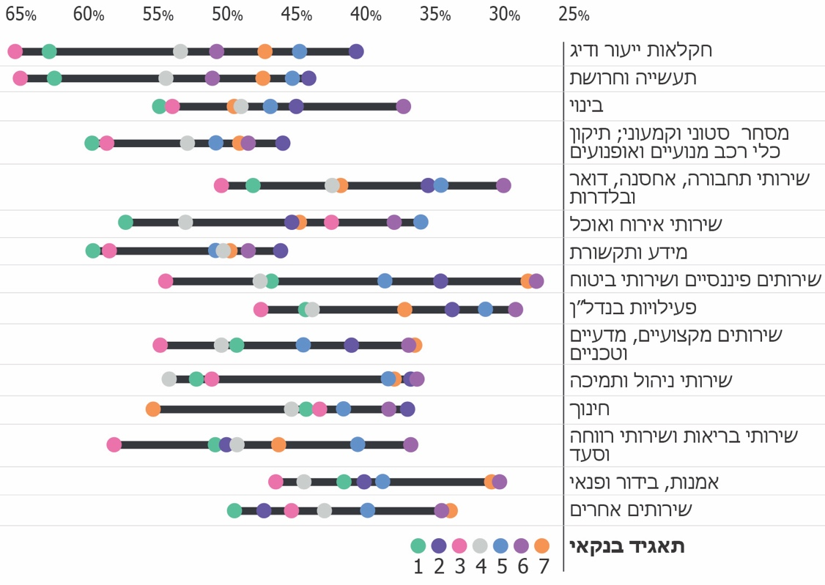
נתוני החשכ"ל, בעיבוד משרד מבקר המדינה.
* בכל אחת מהקבוצות הענפיות הוגשו לכל הפחות 1,900 בקשות.
מתרשים 32 עולה פער בשיעור של עשרות אחוזים בשיעור האישור הממוצע שניתן מצד תאגידים בנקאיים במסלול הרגיל בחלק מענפי הפעילות. עוד עולה מהתרשים כי הקבוצות הבנקאיות לא ממוקמות בסדר זהה בכל ענפי הפעילות. הפריסה הענפית של האשראי הבנקאי שמוצגת בתרשים משקפת את מדיניות ניהול האשראי המשתנה בין התאגידים גם בהשוואה לענפים השונים.
עולה כי החלטת החשב הכללי להגבלת הגשת הבקשות למספר מצומצם של גופים מממנים עלולה לפגוע בסיכויי האישור בשל מדיניות ניהול סיכוני האשראי המשתנה בין התאגידים הבנקאיים.
מומלץ כי החשב הכללי יבחן להרחיב את האפשרות להגשת בקשות בו זמנית לגורמים מממנים, לצד שיפור המערכת הממוחשבת לזיהוי בקשות כפולות בקרנות ויצירת מנגנון שיאפשר מימוש העומד בתקרות שנקבעו לכל מבקש.
מנגנוני בקרה
הטיפול בבקשות להעמדת הלוואות כולל רמות שונות של בקרה. ברמת המערכת הממוחשבת של הקרן מתבצעות בקרות לבדיקת העמידה בתנאי ההלוואה שהוגדרו, לרבות ההגבלה להגשת הבקשה לשני גופים מממנים לכל היותר, וכן לשיפור זיהוי בקשות כפולות כדי לאמוד את צורכי האשראי. הביקורת העלתה כי במהלך פעילות הקרנות פעל אגף החשכ"ל לאיתור תקלות ולשיפור הבקרה של מערכת המחשוב כדי למנוע חריגה מהתנאים שהוגדרו.
בקרה נוספת המתמקדת באימות הנתונים נעשית ברמת הגוף המממן ונציגי הציבור היושבים בוועדות האשראי של הגופים המממנים בכפוף לסכום הבקשות (כפי שהוצג לעיל בתרשים 30). אלה אמונים על אימות המידע המתקבל בקרנות בטרם אישור ההלוואות. בהתאם, מסמכי ההתקשרות מטילים אחריות על הגופים המממנים לוודא כי טרם העמדת ההלוואה, הלווה וההלוואה עומדים בכל תנאי הוראת הביצוע, וכי הועמדו מלוא הבטוחות שנדרש הלווה להעמיד, לרבות חתימה על ערבויות אישיות כנדרש. נוסף על כך, על חברי ועדת האשראי, שכוללת נציג ציבור, בכפוף לגובה הבקשה, לאשר או לדחות את הבקשות, לקבוע את גובה ההלוואות ותנאיהן והכול בכפוף לתנאים המפורטים בהסכם ואחרי שהצליבה וּוידאה כי מספר הבקשה שהופק מהמערכת הממוחשבת (ודווח לגוף המממן) תואם את מספר העסק המבקש.
בקרה אחרת מבוצעת בקרן על ידי הגופים המתאמים. מדובר בשני גופים פרטיים שמונו על ידי אגף החשכ"ל במטרה לערוך, בין היתר, בדיקות חוזרות של בקשות הפונים אשר סורבו על ידי הגוף המממן, כאשר הדבר נדרש על ידי אגף החשכ"ל ועל ידי נציגי הציבור היושבים בוועדות האשראי של הגופים המממנים. הבחינה החוזרת כללה, בין היתר, סקירה של העסק, עסקים קשורים לו ופעילותו, ניתוח מצבו טרם המשבר, במהלכו והציפיות לעתיד, בחינה של ריכוז החבויות שלו, ניתוח של מידת השפעתו מהמשבר, צרכיו התזרימיים לעומת הסכום המבוקש ויכולת ההחזר. הבחינה מתבססת על דוחות כספיים, על דוחות מע"ם ועל התרשמות נציגי הגופים המתאמים.
הביקורת העלתה כי אחרי שהגופים המתאמים בחנו בשנית את הבקשות והמליצו לשנות את החלטת הגופים המממנים (ב-121 בקשות מתוך 367 בקשות שנבדקו על ידם בפועל), שינו הגופים המממנים את עמדתם הראשונית בכ-75% מהמקרים. לוח 6 להלן מציג את היקף פעילותם של הגופים המתאמים בקרנות.
לוח 6: היקף הפעילות של הגופים המתאמים, בחלוקה לבקשות שהועברו אליהם מטעם נציגי הציבור ומטעם החשכ"ל

 | הועברו מטעם נציגי הציבור |  | הועברו מטעם החשכ"ל |  | סה״כ
מספר הבקשות שהוגשו לבחינה חוזרת | 191 | 23.4% | 624 | 76.6% | 815 | 100%
מספר הבקשות שנבדקו בפועל* | 174 | 47.4% | 193 | 52.6% | 367 | 45.0%
מספר הבקשות שהומלצו לאישור (לרבות סכום חלקי) | 98 | 81.0% | 23 | 19.0% | 121 | 14.8%
כמות בקשות שאושרו בגופים המממנים | 81 | 89.0% | 10 | 11.0% | 91 | 11.2%
שיעור הבקשות שנבדקו בפועל מתוך הבקשות שהוגשו לבחינה חוזרת | 91.1% |  | 30.9% |  | 45.0%
שיעור הבקשות שהומלצו לאישור מתוך הבקשות שנבדקו בפועל | 56.3% |  | 11.9% |  | 33.0%
שיעור הבקשות שאושרו בגופים המממנים מתוך הבקשות שנבדקו בפועל | 46.6% |  | 5.2% |  | 24.8%
שיעור הבקשות שאושרו בגופים המממנים מתוך הבקשות שהומלצו לאישור | 82.7% |  | 43.5% |  | 75.2%
נתוני החשכ"ל, בעיבוד משרד מבקר המדינה.
* חלק מהבקשות לא נבדקו מהסיבות האלה: (א) לאחר דחיית הבקשה הוגשה בקשה עצמאית לבנק אחר; (ב) לא היה מענה מצד מבקש ההלוואה; (ג) מבקש ההלוואה לא היה מוכן לשתף פעולה בבדיקה הנוספת.
מלוח 6 עולה החשיבות הגלומה בפעילותם של נציגי הציבור בוועדות האשראי. שיעור הבקשות מטעם נציגי הציבור שנבדקו בפועל מתוך הבקשות שהוגשו לבחינה חוזרת נאמד ב-91.1%, ושיעור הבקשות שהוגשו מטעם החשכ"ל נאמד ב-30.9%. עוד ניתן לראות בלוח כי קיים פער בשיעור של עשרות אחוזים בין בקשות שנשלחו מטעם נציגי הציבור לבקשות שנשלחו מטעם החשכ"ל במדדים שלהלן: (א) פער של 44.4% בשיעור הבקשות שהומלצו לאישור מתוך הבקשות שנבדקו בפועל; (ב) פער של 41.4% בשיעור הבקשות שאושרו בבנק מתוך הבקשות שנבדקו בפועל; (ג) פער של כ-39.2% בשיעור הבקשות שאושרו בבנק מתוך הבקשות שהומלצו לאישור. פערים במדדים אלה מעידים על החיוניות הגלומה בפעילות נציגי הציבור ובמיקוד פנייתם לגופים המממנים במקרים הדורשים התערבות. עוד נמצא כי מתוך סך הבקשות שנבדקו בפועל, 47.4% מהבקשות נשלחו על ידי נציגי הציבור ו-52.6% נשלחו על ידי החשכ"ל, ואילו חלקם מתוך הבקשות שאושרו בגופים המממנים נאמד ב-89% ו-11%, בהתאמה. עולה אפוא כי התועלת הגלומה בשליחת בקשות לבחינה חוזרת מטעם נציגי הציבור גבוהה בהרבה מזו הגלומה בשליחת בקשות מטעם החשכ"ל.
נוכח ההשפעה האפקטיבית של נציגי הציבור בוועדות האשראי על שינוי החלטת הגופים המממנים, באמצעות פנייה לגופים המתאמים, והאפקטיביות הנמוכה יחסית של בקשות הנשלחות מטעם החשכ"ל (שכן למול 53% מהבקשות שנשלחו ע"י החשכ"ל, חלקן מתוך הבקשות שאושרו עמד על 11%), מומלץ להביא את הדבר לידיעת נציגי הציבור כדי להרחיב את היקף הבקשות שהם מעבירים לגופים המתאמים, ולמקד את סוג הבקשות שמעביר החשכ"ל לגופים המתאמים כדי להגדיל את יעילותה של הבדיקה החוזרת.
שיתוף פעולה בין גופים ציבוריים לטיוב פעולת הקרנות
סביבת העבודה הממשלתית כוללת מרחב של גופים ציבוריים ורגולטוריים שצוברים מידע מתוקף תפקידם. למידע שמחזיק כל גוף ציבורי ערך רב שעשוי לשמש את יתר הגופים הציבוריים ולטייב את פעילותם. הקמת מערך מיוחד להתמודדות עם משבר הקורונה, באמצעות העמדת ערבויות מדינה, התבססה על היצע האשראי שמספקת המערכת הפיננסית המקומית. מערך זה משלב תחומי פעילות של כמה רגולטורים פיננסיים. רוב הגופים המממנים שנטלו חלק במתווה היו תאגידים בנקאיים, הכפופים להנחיות הפיקוח על הבנקים בבנק ישראל ובעלי חובת דיווח כלפיו.
ברקע הקמת המסלול הרגיל ותחילת פעילותו החליטה הוועדה המוניטרית ביום 6.4.20 על תוכנית להגדלת היצע האשראי לעסקים קטנים וזעירים, שבמסגרתה העמיד בנק ישראל למערכת הבנקאית עד סוף מאי 2020 הלוואות בריבית קבועה לטווח של שלוש שנים בריבית בנק ישראל (0.1%) ובהיקף של 5 מיליארד ש"ח (להלן - תוכנית א'). בפרטי ההודעה נכתב כי התוכנית תייצר לבנקים מקורות זולים למתן אשראי לקבוצות עסקים אלה על אף התייקרות עלויות המימון על רקע העלייה בסיכון המאפיינת את המשק במשבר. בשיחות שקיים צוות הביקורת עם נציגי בנק ישראל נמסר כי ההחלטה על תוכנית א' התקבלה ברקע הקשיים שאירעו בהפעלת המסלול הרגיל בקרן להעמדת הלוואות בערבות מדינה בתחילת חודש אפריל. ביום 6.7.20 החליטה הוועדה המוניטרית לחדש את תוכנית א' ללא מגבלה על גובה ההלוואות, ולהפעילה עד הודעה חדשה במטרה להגדיל את היצע האשראי הבנקאי לעסקים קטנים וזעירים, ולסייע להם לצלוח את המשבר. תרשים 33 להלן מציג את נתוני הקצאת ההלוואות למערכת הבנקאית במסגרת תוכנית א' ממועד הפעלתה ועד נובמבר 2020.
תרשים 33: נתוני ההלוואות שהקצה בנק ישראל למערכת הבנקאית, אפריל עד נובמבר 2020 (במיליארדי ש"ח)
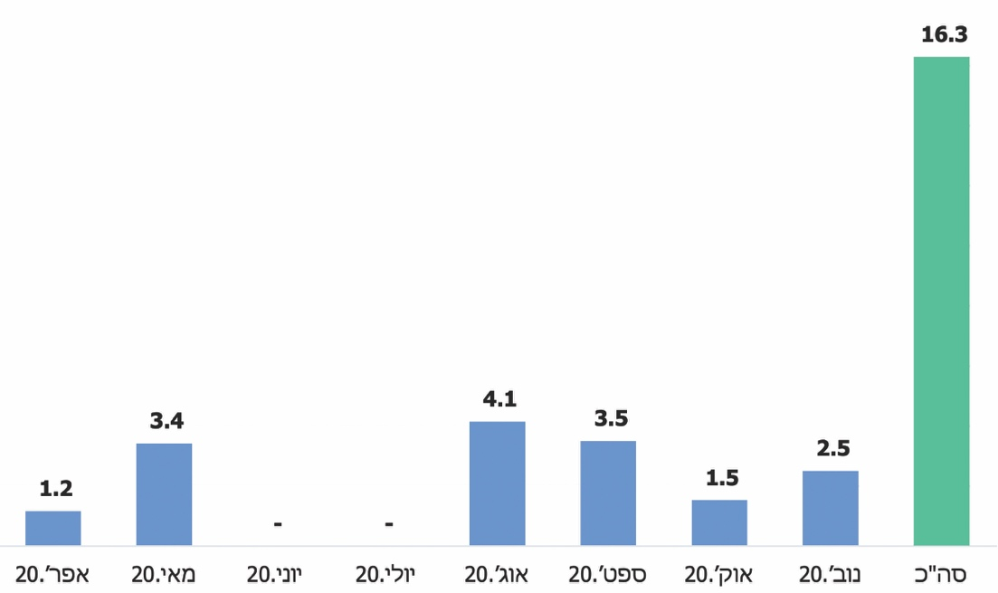
נתוני בנק ישראל - חטיבת השווקים, בעיבוד משרד מבקר המדינה.
סעיף 5 לחוק בנק ישראל, התש"ע-2010, מקנה לבנק ישראל עצמאות בבחירת פעולותיו ובהפעלת סמכויותיו לשם השגת מטרותיו ולמילוי תפקידיו. סעיף 15(1) לחוק מטיל על הוועדה המוניטרית לקבוע את המדיניות להשגת מטרות הבנק, ובכלל זה את המדיניות המוניטרית. למרות החשיבות הגלומה בעצמאות הוועדה, החלטות המתקבלות בסמכותה בעלות השפעה גדולה על המשק, ובתוך כך על דרכי הפעולה של השחקנים בו, ובהם משרדי הממשלה, בעיקר בעיתות משבר. לפיכך קיימת חשיבות להיוועצות עם הגופים הציבוריים, ולכל הפחות יידוע, על צעדים מתוכננים שייתכן שישפיעו על פעילותם.
החשכ"ל כתב למשרד מבקר המדינה ב-16.11.20 כי ההחלטות לעיצוב מאפייני הקרנות להעמדת אשראי בערבות מדינה מתקבלות בוועדת מכרזים וכי מחלקת ערבויות מדינה למדה על תכנית הוועדה המוניטרית להעמדת הלוואות למערכת הבנקאית בעלות מופחתת לטובת העמדת אשראי לעסקים קטנים וזעירים לאחר שפורסמה. בשיחות שקיים צוות הביקורת עם נציגי החשכ"ל נמסר כי יתכן ששיח וחשיבה משותפים היו בעלי השפעה על קביעת התנאים המסחריים בקרנות.
בנק ישראל כתב למשרד מבקר המדינה ב-25.2.21 כי הצעדים המוניטריים נועדו לתמוך בהגברת התמסורת בין המדיניות המוניטרית לבין האשראי הניתן על ידי המערכת הבנקאית לעסקים קטנים וזעירים.
הקמת הקרנות להלוואה בערבות מדינה העמידה לפני המערכת הבנקאית שתי חלופות השקעה: הפחתת הסיכון הגלום בהעמדת אשראי באמצעות שימוש בקרנות; נטילת הסיכון והעמדת האשראי ממקורות התאגיד הבנקאי בתמורה לתשלומי ריבית גבוהים המגלמים את הגידול בסיכון במשק. הענקת עדיפות ללווים שהוגדרו "טובים" בקרנות איפשרה לתאגידים הבנקאיים להרחיב את היקף האשראי שניתן מחוץ להן בכפוף לתיאבון הסיכון של כל תאגיד ולדרוש פרמיה גבוהה יותר בגינו. במכתב שנשלח מטעם בנק ישראל לצוות הביקורת במהלך דצמבר 2020 נכתב כי בידי הבנק עדות לכך שחלק לא מבוטל מהאשראי שניתן לעסקים קטנים וזעירים הועמד שלא באמצעות הקרנות.
ביום 22.10.20 השיק בנק ישראל נדבך חדש בתוכנית להקלת תנאי האשראי לעסקים קטנים וזעירים שיופעל עד סוף חודש יוני 2021 ובהיקף של 10 מיליארד ש"ח (להלן - תוכנית ב'). במסגרת זו החליטה הוועדה המוניטרית כי בנק ישראל יוכל לספק למערכת הבנקאית הלוואות לטווח של ארבע שנים בריבית קבועה של מינוס 0.1 אחוז כנגד הלוואות שהבנקים יעניקו לעסקים קטנים וזעירים, בכפוף לכך שהריבית על ההלוואות שהבנקים יעניקו לעסקים קטנים וזעירים לא תעלה על פריים פלוס 1.3%. תרשים 34 להלן מציג את ממוצע שיעור הריבית המשתנה ולא צמודה על אשראי שנתנו בנקים מסחריים לעסקים קטנים וזעירים בשתי התוכניות החל ביוני 2020 ועד דצמבר 2020.
תרשים 34: ממוצע שיעור ריבית משתנה לא צמודה על אשראי שנתנו הבנקים בשתי התוכניות לעסקים קטנים וזעירים, יוני - דצמבר 2020 (באחוזים)
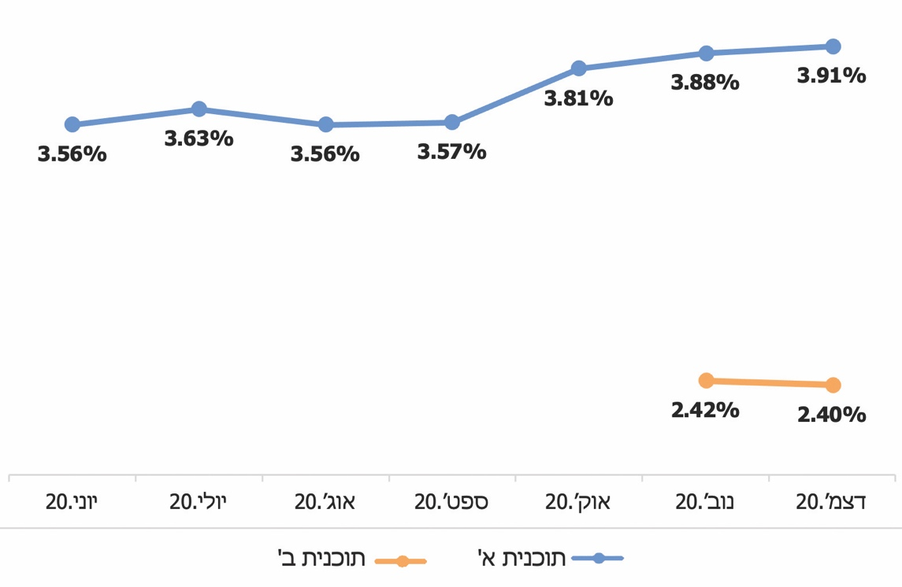
נתוני בנק ישראל, בעיבוד משרד מבקר המדינה.
מתרשים 34 עולה כי שיעור הריבית בתוכנית א' היה גבוה לכל חודשי פעילותה משיעור הריבית המרבית שהועמדה על האשראי בקרנות להלוואה בערבות מדינה (3.1%), וגבוה יותר משיעור הריבית על האשראי הממוצע שהועמד בתוכנית ב' (2.41%). כמו כן, עולה מן התרשים כי החל באוקטובר 2020 חלה עלייה במחיר האשראי, סמוך למועד ההכרזה על פתיחת תוכנית ב'.
מנתונים שהעביר בנק ישראל למשרד מבקר המדינה ב-24.5.21 נמצא כי בחודשים דצמבר 2020 עד אפריל 2021 הועמדו במסגרת תוכנית א' 56,109 הלוואות בהיקף של 14.1 מיליארד ש"ח, מתוכם 7,701 הלוואות (13.7%) ניתנו בערבות ממשלתית בהיקף של 1.9 מיליארד ש"ח (13.5%), וכי במסגרת תוכנית ב' הועמדו 14,348 הלוואות בהיקף של 6 מיליארד ש"ח, מתוכם רק הלוואה אחת ניתנה בערבות ממשלתית בהיקף של 200 אלף ש"ח.
נתוני המימוש בשיעור של 0% עד 14% הלוואות בערבות ממשלתית מתוך תוכניות בנק ישראל ממחישים כי תוכניות בנק ישראל שימשו חלופת השקעה לקרנות להלוואה בערבות מדינה עבור בנקים מסחריים. משכך, שיתוף פעולה של בנק ישראל עם החשכ"ל בתהליך קבלת ההחלטות המאזנות בין גובה הערבויות לסיכון האשראי היה עשוי להביא תועלת רבה יותר בהשגת מטרות התוכניות. שכן, שיתוף הפעולה עשוי ליצור הלימה מועילה יותר בין שיעור הריבית על האשראי, שהעמיד בנק ישראל לבנקים במסגרת התוכניות, לבין שיעור הערבות שהעמידה המדינה על האשראי הבנקאי שניתן לעסקים במסגרת הקרנות בערבות מדינה.
בנק ישראל כתב למשרד מבקר המדינה ב-25.2.21 כי "מתוקף תפקידו כיועץ הכלכלי של הממשלה, מקיים הנגיד קשר הדוק עם כל הגורמים במשרד האוצר כדבר שבשגרה, כל שכן, בתקופת המשבר. במהלך התקופה הנגיד והגורמים הרלבנטיים בבנק ישראל היו בקשר רציף עם שר האוצר והפקידות הבכירה במשרד על מנת לטייב את תוכניות הסיוע למגזר העסקי ולמשקי הבית".
משרד מבקר המדינה ממליץ כי בנק ישראל יפעל לשיפור השיח עם החשכ"ל טרם קבלת החלטות בעניין גיבוש תוכניות סיוע בעת חירום במטרה לטייב את יעילות תוכניות הסיוע של בנק ישראל ואגף החשכ"ל.
מהטיפול הממשלתי שניתן למגזר העסקי במהלך המשבר בצד האשראי ובצד התקציבי, באמצעות מענקים כספיים, ניתן להפיק מידע שעשוי לטייב את פעילות הקרנות. במהלך המשבר נצבר ברשות המיסים מידע על אודות מקבלי המענקים והערכות בדבר פוטנציאל העסקים שזכאים להם וטרם הגישו בקשה. הצלבת המידע הקיים ברשות המיסים עם זה הנצבר מפעילות הקרנות באגף החשכ"ל עשויה לספק מידע בדבר קבוצות עסקים וענפי פעילות שלא מימשו את זכותם לקבל מענקים או שלא קיבלו מענקים מספקים לצורך שרידותם, בשים לב להיקף האשראי שהוקצה להם.
הביקורת העלתה כי לא התקיים שיתוף פעולה לזיהוי מוקדי פגיעה בין רשות המיסים לאגף החשכ"ל במטרה לטייב את פעילות הקרנות ואת פעילותה של רשות המיסים.
רשות המיסים כתבה למשרד מבקר המדינה ב-2.3.21 כי "מענק הוצאות קבועות מבוסס על נתונים שקיימים ברשות המיסים. לאור כך, לא היה צורך בקבלת מידע מהחשכ״ל לצורך בקרה על חלוקת מענקים".
מומלץ לטייב את שיתוף הפעולה בין החשכ"ל לבין בנק ישראל ורשות המיסים ולבחון יחדיו את חבילת הסיוע הכוללת שניתנה לציבור, בשים לב ליחסי הגומלין בין אשראי למענקים, לענפים שנפגעו ולעוצמת הפגיעה.

מחיר האשראי
לצד הגידול הניכר בביקוש לאשראי במהלך המשבר תועדו שינויים במחיר האשראי הבנקאי לציבור. הריבית על האשראי הבנקאי מושפעת מארבעה גורמים עיקריים: (א) עלות גיוס המקורות של הבנקים (המרווח בין תשואות אג"ח בנקאיות לאג"ח ממשלתיות מקבילות); (ב) פרמיית הסיכון של נוטל ההלוואה; (ג) הריבית חסרת הסיכון במשק לטווח הרלוונטי (ריבית בנק ישראל לטווחי אשראי קצרים ותשואות אג"ח ממשלתיות לטווחים ארוכים); (ד) מרווח נוסף, המושפע בין היתר מרמת התחרות בשוק.
בעקבות מכלול השפעות המשבר על המשק, גדל סיכון הלווים באופן מהותי וחלה התייקרות בעלויות מקורות המימון של המערכת הבנקאית, שגרמו יחדיו לעליית מחירי האשראי למשקי הבית ולעסקים. הגידול במספר המובטלים וצמצום היקפי המסחר הגדילו את הסיכון לאי-עמידה בהחזר ההלוואות ואת הסיכון הגלום בהעמדת אשראי נוסף. בד בבד חלה עלייה בתשואות אג"ח ממשלתיות ובמרווחי אג"ח בנקאיות שהגדילו את עלויות המימון של המערכת הבנקאית, כפי שניתן לראות בתרשים 35 להלן.

תרשים 35: תשואות אג"ח ממשלתיות נומינליות ל-5 שנים ול-10 שנים, והמרווח הממוצע של אג"ח בנקאיות, ינואר - מרץ 2020 (באחוזים)
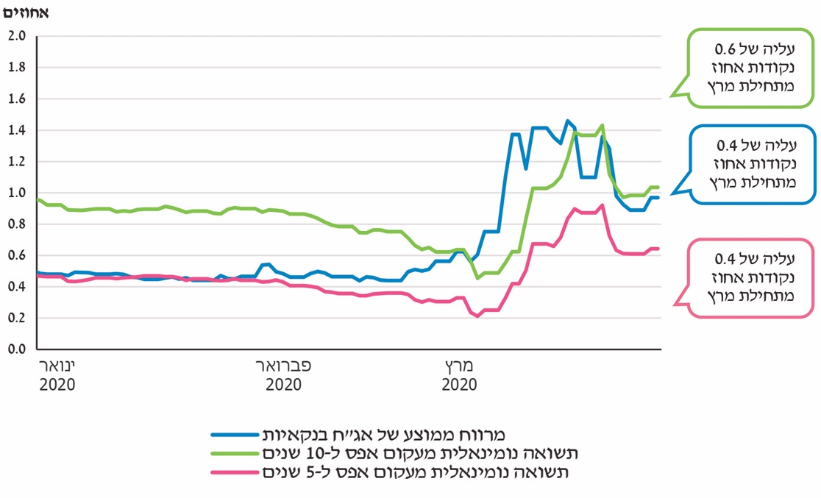
המקור: הפיקוח על הבנקים.
בנק ישראל פנה למערכת הבנקאית בציפייה לתמחור ההלוואות אגב שיקוף הגידול בסיכון ובעלות גיוס המקורות, והימנעות מהעלאת ריביות מעבר לנגזר מכך. הוועדה המוניטרית הפעילה כלים מוניטריים כדי להבטיח את פעילותם התקינה של השווקים הפיננסיים ולהקל את צורכי המימון של המגזר העסקי ושל משקי הבית. בהתאם, החליטה הוועדה המוניטרית להתערב במסחר אג"ח ממשלתיות בשוק המשני, וביום 23.3.20 השיקה תוכנית לרכישת אג"ח ממשלתיות בשוק המשני בהיקף של 50 מיליארד ש"ח, במטרה להקל את תנאי האשראי במשק ולתמוך בפעילות הכלכלית וביציבות הפיננסית. ב-6.4.20 החליטה הוועדה להפחית את הריבית המוניטרית ב-0.15 נקודות אחוז לרמה של 0.1%. הפעולה נועדה, בין היתר, לתמוך בהפחתת עלויות המימון של משקי הבית והעסקים ולתמוך בהתאוששות הפעילות הכלכלית. תרשים 36 להלן מציג את השינויים במחירי האשראי הבנקאי במהלך חודשי המשבר.

תרשים 36: שיעור הריבית באשראי לא צמוד לזמן קצוב שניתן במהלך החודש לפי מגזר הפעילות, אוגוסט 2019 - ספטמבר 2020 (באחוזים)
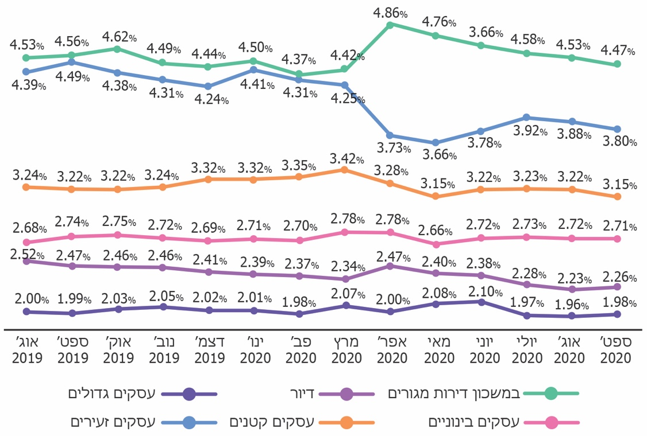
נתוני הפיקוח על הבנקים, בעיבוד משרד מבקר המדינה.
מתרשים 36 ניכר כי למרות העלייה בסיכון לא נרשמה עלייה במחירי האשראי ברוב מגזרי הפעילות, ובחלקם אף תועדה מגמת ירידה.
בצד המגזר העסקי, עם פרוץ המשבר חלה מגמת עלייה במחירי האשראי הממוצעים בקרב כל קבוצות העסקים, למעט בקבוצת העסקים הזעירים שבה חלה ירידה ניכרת. ירידת זו, בייחוד בחודשי המשבר הראשונים, נבעה, בין היתר, מפעילות הקרן לעסקים קטנים ובינוניים בערבות המדינה. השפעתה של הקרן השתקפה במהלך המשבר גם במחירי האשראי הממוצעים של קבוצות העסקים הקטנים והבינוניים ותרמה להתייצבות המחירים ברמתם טרם המשבר. בצד האשראי לדיור והאשראי במשכון דירות מגורים, שיקפה העלייה במחיר האשראי הממוצע בתחילת המשבר את הגידול בסיכון לצד הגידול בעלויות גיוס המקורות במערכת הבנקאית. עם זאת, התאוששות השווקים במהלך המשבר התבטאה בירידת מחיר האשראי הממוצע בשתי הקבוצות.
משרד מבקר המדינה מציין לחיוב את פעולות בנק ישראל והחשב הכללי שתרמו לייצוב מחירי האשראי, ואף להפחתה במחירי האשראי עבור חלק מן הקבוצות העסקיות, למרות העלייה ברמת הסיכון בתקופת המשבר.
מומלץ כי בנק ישראל והחשב הכללי ימשיכו לעקוב אחר מחירי האשראי במשק למגזרי הפעילות השונים, לשם בחינת הצעדים שהם נדרשים לנקוט.

כלים נוספים להגדלת היצע האשראי
במהלך המשבר פעל בנק ישראל, ובמסגרתו הפיקוח על הבנקים, לעודד את המערכת הבנקאית לספק אשראי למשק כדי לצמצם את הפגיעה הכלכלית ולהקל על לקוחות הבנקים בסיוע תזרימי. במסגרת זאת נקטו מגוון פעולות שנועדו להקל על המערכת הבנקאית לספק הלוואות לציבור ולהרחיב את היצע האשראי: מתווה לדחיית תשלומי הלוואות, הפחתת דרישת ההון הפיקוחית כלפי המערכת הבנקאית ועצירת חלוקת דיבידנדים, הרחבת חבויות ענף הבינוי ומתן דגשים פיקוחיים לטיפול החשבונאי בחובות ובדיווח לציבור.
בהתאם, בסיכום ראשוני מנובמבר 2020 של דוח קרן המטבע הבינלאומית (IMF) על כלכלת ישראל לשנת 2020 צוין כי המדיניות השמרנית שהתווה בנק ישראל טרם המשבר סיפקה מרחב תמרון ואיפשרה לבנקים לתמוך בכלכלה. צעדים נחרצים שנקט בנק ישראל סייעו בשימור היציבות בשווקים הפיננסיים והגישה לאשראי.
משרד מבקר המדינה מציין לחיוב את הפעולות המהירות והזהירות שנקט בנק ישראל, ובייחוד הפיקוח על הבנקים, במהלך המשבר להרחבת היצע האשראי, מתוך שמירה על האינטרס ארוך הטווח של התאגידים הבנקאיים, של הלווים ושל המשק.
מתווה לדחיית תשלומי הלוואות
ירידה בהכנסות משקי הבית והעסקים הובילה לקשיים בהחזרי הלוואות שנטלו טרם פרוץ המגפה. מתוך כוונה לסייע למגזרי הפעילות השונים להתמודד עם הקשיים הכלכליים איפשרה המערכת הבנקאית דחיית תשלומי הלוואות כדי לגשר על פערי התזרים שנוצרו. מנתוני הפיקוח על הבנקים עולה כי מתחילת המשבר ועד סוף אפריל 2020 נדחו הלוואות לכ-449,000 לקוחות בכל מגזרי הפעילות ובסכום מצטבר של כ-5.2 מיליארד ש"ח.
ביום 7.5.20 הודיע הפיקוח על הבנקים על אימוץ מתווה מקיף מינימלי בידי המערכת הבנקאית לדחיית תשלומי הלוואות כסיוע ללקוחות הבנקים בהתמודדות עם השלכות המשבר, ולטובת יצירת ודאות לציבור הרחב. מתווה הדחיות התייחס לשלושה מגזרי פעילות, לתקופת הדחייה, לשיעור הריבית ולאופן פריסת התשלומים, ואינו כרוך בחיוב עמלה, כפי שמוצג בלוח 7 להלן.
לוח 7: המתווה המינימלי לדחיית תשלומי ההלוואות
 | קבוצת לקוחות | תקופת הדחייה | שיעור ריבית מקסימאלי | אופן פריסת התשלומים
משכנתאות | כל לווה* | 6 חודשים | הריבית ההסכמית | פריסה על יתרת תקופת ההלוואה
אשראי צרכי עד 100,000 ₪ ** | לווה ללא פיגורים בהלוואה נכון לתאריך 28.2.2020 | 3 חודשים.  ובנוסף, אופציה להארכה עד 6 חודשים, בהתאם לשיקול דעת הבנק | הריבית ההסכמית | הוספת התשלומים בסוף תקופת ההלוואה ***
אשראי עסקי | עסק עד מחזור פעילות שנתי של 25 מיליון ₪, אשר נפגע מהמשבר.  הלוואות של העסק נפרעו בצורה סדירה עד ל- 28.2.2020 במהלך שנה שקדמה למועד זה, וצפוי כי הוא יצלח את המשבר ויוכל לעמוד בהחזר ההלוואה לאחר המשבר | עד 6 חודשים, בהתאם לשיקול דעת הבנק | הריבית ההסכמית | הוספת התשלומים בסוף תקופת ההלוואה ***
הדחיה תבוצע ללא חיוב בעמלה
המקור: הפיקוח על הבנקים, בעיבוד משרד מבקר המדינה.
* ללווה שהיה בפיגור לפני 28.2.20 תתאפשר דחייה למשך עד 180 ימים מיום תחילת הפיגור. לא כולל לווה שנמצא בהליך משפטי.
** לא כולל הלוואות בשיתוף פעולה מסחרי עם צד שלישי.
*** אופן פריסת ההלוואות בכפוף למגבלות טכניות הנובעות ממערך המחשוב של הבנק. במידת הצורך יוצעו פתרונות חליפיים למנגנון הפריסה.
במדינות שונות בעולם יושמו תוכניות לדחיית תשלומי אשראי במסגרת תוכניות רחבות לתמיכה בכלכלה. אופי התוכניות נבדל בין המדינות במנגנון, בקריטריונים ובתנאי הזכאות להשתתפות בתוכנית. מהודעת הפיקוח על הבנקים עולה כי במדינות בנות השוואה לישראל בבחינת דירוג האשראי, דחיית התשלומים נעשתה בצורה וולונטרית מול ספקי האשראי, בניגוד למדינות מתפתחות עם דירוג אשראי נמוך מישראל שבהן היא נקבעה בחקיקה. לוח 8 להלן מציג השוואה בין מדינות נבחרות במתווה דחיית תשלומי ההלוואות.
לוח 8: השוואה בין מדינות נבחרות במתווה דחיית תשלומי הלוואות
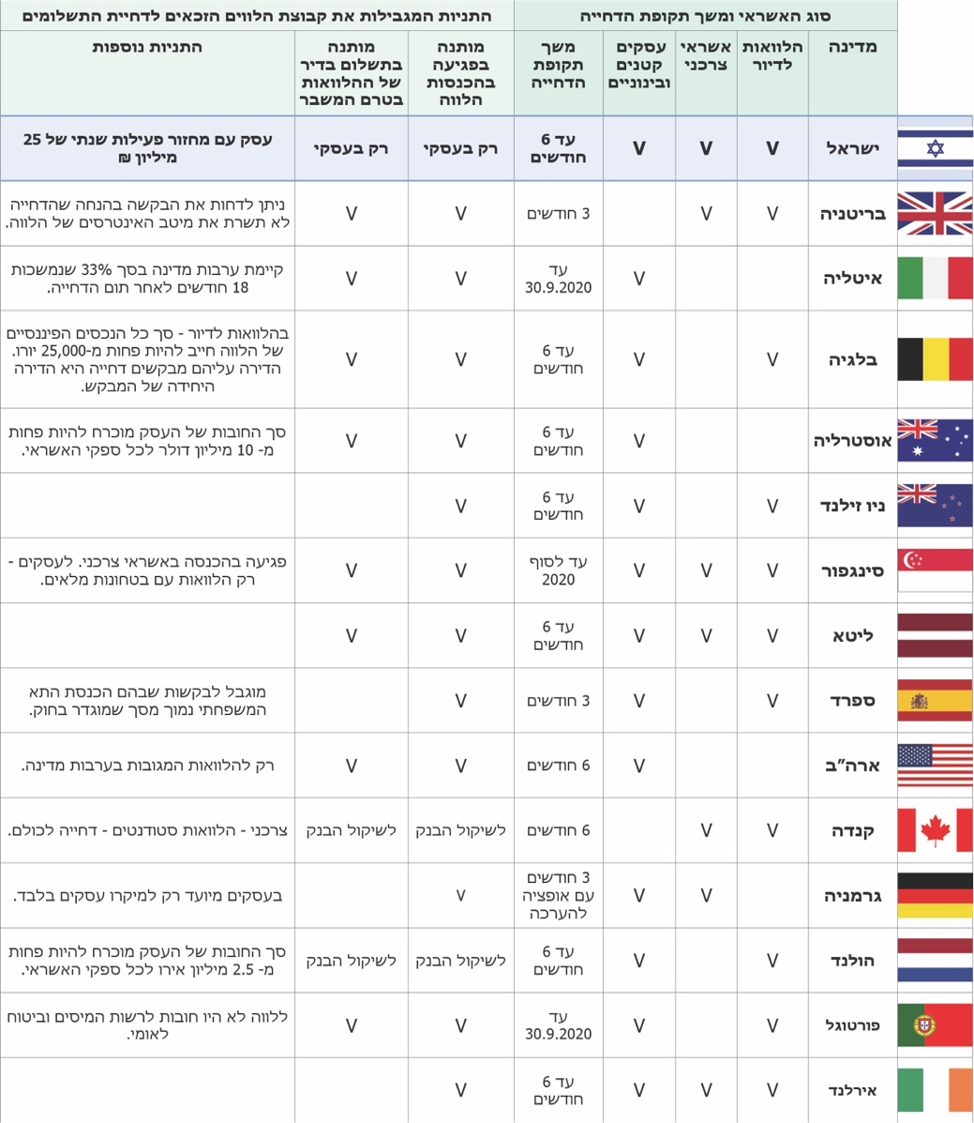
המקור: הפיקוח על הבנקים, בעיבוד משרד מבקר המדינה.
עולה מלוח 8 כי מתווה דחיית תשלומי ההלוואות בישראל פונה למגזרי פעילות רבים בהשוואה למקובל במדינות העולם. עם זאת, הפנייה למגזר העסקי הוגבלה לקבוצת העסקים הזעירים ולחלק מקבוצת העסקים הקטנים, בהתאם להגדרות הפיקוח על הבנקים.
משרד מבקר המדינה ממליץ לבנק ישראל לבחון את הרחבת ההתניות כך שיכללו קבוצות לווים רחבות יותר, ובייחוד את כל הנמנים עם קבוצת העסקים הקטנים.
הפיקוח על הבנקים כתב למשרד מבקר המדינה ב-25.2.21 כי נמשכת הבחינה של הרחבת ההתניות לדחיות האשראי, על רכיביו השונים, מתוך התייחסות להתפתחויות המשקיות והכלכליות. כמו כן ציין הפיקוח על הבנקים בתשובתו כי הרכבת תוכניות לדחיית האשראי היא תהליך מתמשך המתייחס בין היתר גם לשיקול הדעת של המערכת הבנקאית, בייחוד באשראי העסקי שבו מורכבות העסקה גבוהה יותר.
לוח 9 להלן מציג את נתוני מימוש המתווה, ותרשים 37 להלן מציג את שיעור ההלוואות שהלווים חזרו לשלם כסדרם.
לוח 9: נתוני מימוש המתווה בחלוקה למגזרי הפעילות, 13.11.
(במיליוני ש"ח)

 | צרכני | דיור | עסקים קטנים | עסקי-מסחרי | סה"כ
מספר הלקוחות שנדחו להם התשלומים | 486,344 | 185,250 | 178,626 | 8,648 | 858,868
יתרת התשלומים שנדחו בפועל | 2,020 | 3,278 | 3,621 | 1,905 | 10,824
יתרת האשראי שבגינו נדחו התשלומים | 16,993 | 106,684 | 24,144 | 26,614 | 174,435
שיעור מסך תיק האשראי | 12.0% | 25.4% | 22.2% | 6.8% | 16.4%
הפיקוח על הבנקים, בעיבוד משרד מבקר המדינה.
תרשים 37: שיעור ההלוואות שהלווים חזרו לשלם מסך היתרה, ספטמבר 2020 (באחוזים)
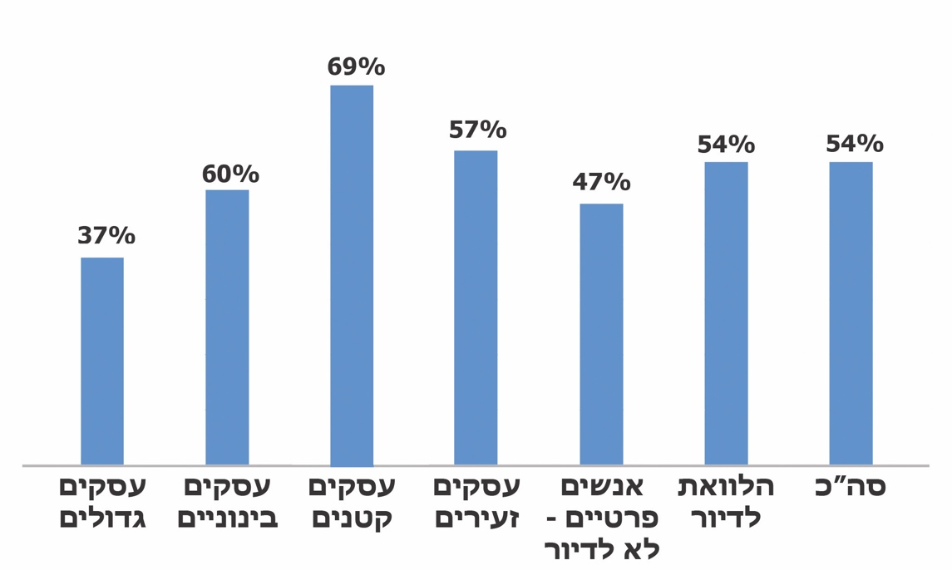
הפיקוח על הבנקים, בעיבוד משרד מבקר המדינה.
מלוח 9 עולה כי המערכת הבנקאית אישרה כ-859,000 בקשות במסגרת המתווה, בהיקף כולל של כ-10.8 מיליארד ש"ח. יתרת האשראי שבגינו התבקשו הדחיות נאמד ב-174 מיליארד ש"ח ורוב הבקשות שאושרו ניתנו באשראי הצרכני (כ-57%), ואילו רוב יתרת האשראי שבגינו נדחו התשלומים היה באשראי לדיור (כ-61%). עולה כי עיקר הדחיות מתוך סך תיק האשראי היו באשראי לדיור, בשיעור של 25.4% ובאשראי לעסקים קטנים בשיעור של 22.2%. מתרשים 37 ניכר כי נכון לחודש ספטמבר חזרו הלווים לשלם כ-54% מיתרת ההלוואות שנדחתה. עוד עולה מהתרשים כי בצד האשראי העסקי רק 37% מהעסקים הגדולים חזרו לשלם את ההלוואות כסדרן, בעוד שביתר הקבוצות העסקיות, ובעיקר בקבוצת העסקים הקטנים, תועדו שיעורים גבוהים של הלוואות שהלווים חזרו לשלם כסדרן בהשוואה לסך יתרת ההלוואות שנדחו. שיעור גבוה של לווים שחזרו לשלם כסדרם מצביע על אישור זהיר, בהתאם לטובת הלווים והמערכת הבנקאית.
הפיקוח על הבנקים הדגיש בהודעות שפרסם לציבור כי מתווה הדחיות לא כרוך בתשלום עמלות מצד הלווים, ועם זאת הלווים נושאים בעלויות שמקורן בגישור על פערי התזרים בין התקופות. בהתאם, דחיית התשלומים כרוכה בריבית על תקופת הדחייה לפי תנאי ההלוואה שניטלה. משכך, טרם קבלת החלטה על דחיית תשלומים חשוב לבחון את השלכות פעולת הדחייה, לרבות המחיר הכלכלי הכרוך בפעולה זו המשתקף בסכום החיוב החודשי, כדי לקבל החלטה מושכלת. בדיקת משרד מבקר המדינה העלתה כי חלק מהתלונות שהתקבלו ביחידה לפניות הציבור בבנק ישראל עסקו בתהיות הציבור בדבר המחיר שאותו הם נדרשים לשלם בגין דחיית ההלוואות.
נדרשת אוריינות פיננסית כדי להבין את המשמעות של דחיית תשלומי ההלוואה. משרד מבקר המדינה ציין בדוח 71א (2020) כי אוריינות פיננסית נמוכה בקרב הציבור הרחב היא אחד הגורמים העיקריים לעלויות יתר שהציבור נושא בהן ברכישת שירותים פיננסיים. בהתאם, סקר אוריינות פיננסית שערכה הלשכה המרכזית לסטטיסטיקה בשנת 2012, הציג ממצאים המעידים כי רמת האוריינות הפיננסית של הציבור בישראל נמוכה מאוד.
בנק ישראל כתב למשרד מבקר המדינה ב-25.2.21 כי הוא פועל בהיבט ההסברתי שבמסגרתו פורסמו הודעות לעיתונות, התקיימו שיחות רקע עם מובילי דעה, ראיונות לתקשורת ועוד.
מומלץ כי בנק ישראל ימשיך לפעול כדי להסביר לציבור כי משמעות דחיית ההלוואה היא נטילת הלוואה מגשרת על פער התקופה, שבמהלכה לא יפרעו תשלומי ריבית וקרן, וכי הלווים נושאים בחיובים הנובעים מדחייה זו. בתוך כך, מומלץ שבנק ישראל ינחה את הבנקים המסחריים לפרט לציבור הלווים את משמעות דחיית ההלוואות מבחינה כספית, וידגיש לבנקים את חשיבות הגילוי ואת הצורך לפעול בהתאם לדרישות הגילוי.
ביום 30.11.20 גיבש הפיקוח על הבנקים מתווה נוסף, שאומץ על ידי המערכת הבנקאית, שנועד לאפשר ללקוחות שנפגעו קשות מהשלכות המשבר לדחות את תשלומי המשכנתאות וההלוואות הצרכניות. מתווה זה נועד להביא להפחתה ניכרת בהחזרים החודשיים של אוכלוסייה זו במהלך שנת 2021 ולתקופות זמן ממושכות. ביום 10.12.20 גובש מתווה נוסף לעסקים קטנים וזעירים שנפגעו מהותית מהמשבר, המאפשר דחייה בלי שתידרש הסכמת הבנק, בניגוד למתווה הקודם של דחיית התשלומים. בפרסום ההודעה של בנק ישראל נמסר כי הדחייה צפויה להפחית את החיוב החודשי לעסקים הזכאים בשיעור הגבוה מ-70% ולתקופה של עד שנה בהלוואות בסכום של עד 500,000 ש"ח, ולתקופה של עד חצי שנה בהלוואות מעל 500,000 ש"ח.
הפחתת דרישת ההון הפיקוחית ועצירת חלוקת דיבידנדים
על פי מסגרת העבודה שפרסמה ועדת באזל לפיקוח בנקאי בדצמבר 2010, תאגידים בנקאיים נדרשים להחזיק ביחס הון עצמי רובד 1 מינימלי בשיעור של 7%. ירידה מהרף שנקבע כרוכה בהגבלת פעילותם, לרבות באפשרותם לחלק דיבידנדים.
במסגרת תהליך הפקת הלקחים מהמשבר העולמי בשנת 2008 פעל הפיקוח על הבנקים לחיזוק הונם ויציבותם של התאגידים הבנקאיים, בין היתר, באמצעות אימוץ תקנים בין-לאומיים ושיפור איכות ההון והגדלת היקפו. במסגרת זאת הוחלט בפיקוח על הבנקים לאמץ הוראות מחמירות בהשוואה לאלה שנקבעו במסגרת העבודה שפרסמה ועדת באזל לעניין הלימות ההון. בהתאם, סעיף 40(ב) להוראת ניהול בנקאי תקין מספר 201 קובע כי יחס הון עצמי רובד 1 לנכסי סיכון משוקללים לא יפחת מ-9%, ויחס ההון הכולל לנכסי סיכון משוקללים לא יפחת מ-12.5%. עבור תאגיד בנקאי שסך נכסיו המאזניים על בסיס מאוחד שווה ל-24% או עולה על 24% מסך הנכסים המאזניים במערכת הבנקאית לא יפחת השיעור הנדרש מ-10% ומ-13.5%, בהתאמה.
בעקבות המשבר הנוכחי גדל הביקוש לאשראי לצד הסיכון לתאגידים הבנקאיים הגלום בהעמדתו. על רקע זה הודיעו בנקים מרכזיים בעולם על הפחתת דרישת ההון הרגולטורית כדי להבטיח את יכולת התאגידים הבנקאיים להעמיד אשראי בתקופה זאת.
טרם התפרצות המשבר התאפיינה המערכת הבנקאית בישראל באיתנותה שהתבטאה, בין היתר, בעודפי הון ויחסי נזילות גבוהים בתאגידים הבנקאיים. מתוך ראייה ארוכת טווח וצורכי האשראי של המשק, קרא הפיקוח על הבנקים למערכת הבנקאית לסייע במתן אשראי למשקי בית ועסקים שספגו פגיעה תזרימית, וצפויים להחזיר את האשראי בתום המשבר. ביום 29.3.20 פרסם הפיקוח על הבנקים הודעה בדבר החלטה זמנית להפחתת דרישת ההון הרגולטורית בנקודת אחוז, כך שיחס הון עצמי רובד 1 המינימלי הופחת ל-8% בתאגידים הבנקאיים הבינוניים והקטנים ול-9% בתאגידים הגדולים. בדברי ההסבר להחלטה, צוין כי זאת התבססה על כרית ההון הייעודית שנדרשה המערכת הבנקאית לצבור לשימוש בעת משבר כדי להגן על מערכת הבנקאות והמשק הישראלי מפני התפתחויות בלתי צפויות.
גידול בנכסי הסיכון במערכת הבנקאית, בעקבות ניצול מסגרות האשראי בקרב קבוצת העסקים הגדולים, לצד ירידה במחירי המניות - הביאו לשחיקה חדה של ההון הבנקאי ברבעון הראשון של שנת 2020. התאוששות השווקים הפיננסיים והאטת הפעילות הכלכלית ברבעון השני של שנת 2020, שהתבטאה בצמצום היקף האשראי לציבור ובירידה בנכסי הסיכון, הביאו לגידול ביחס ההון העצמי במערכת הבנקאית.
עלה כי שיעור הון עצמי רובד 1 בסוף שנת 2019 נאמד ב-11.2% לעומת כ-10.6% בסוף הרבעון הראשון של שנת 2020 וכ-10.9% בסוף הרבעון השני של שנת 2020. גידול בנכסי הסיכון באמצעות הרחבת היצע האשראי במהלך המשבר במקביל לשחיקת כריות ההון של המערכת הבנקאית והתכווצות התוצר, המבטאת את צמצום הפעילות הכלכלית, מעיד על הירתמות התאגידים הבנקאיים למתן סיוע באשראי למשק.
ביום 29.3.20 הנחה הפיקוח על הבנקים את הדירקטוריונים של התאגידים הבנקאיים לבחון מחדש את מדיניות חלוקת הדיבידנדים והרכישה העצמית של המניות בעת המשבר, כדי למקד את ההפחתה בדרישת ההון הפיקוחית לגידול האשראי ולתמיכה במשקי הבית והעסקים. הנחיה זו הובילה את התאגידים הבנקאיים להצהיר כי אין בכוונתם לחלק דיבידנדים בשנת 2020 בשל השפעות המשבר.
מומלץ כי בנק ישראל ימשיך לעקוב אחר שיעור הון עצמי רובד 1, לשם קביעת המשך הנחיותיו בעניין זה.
הרחבת מגבלת חבויות ענף הבינוי
ריכוזיות תיק האשראי, ובכלל זה הריכוזיות הענפית, היא אחד ממקורות סיכון האשראי בתאגידים בנקאיים. משכך, נקבעה בסעיף 5(א) להוראת ניהול בנקאי תקין מספר 315 של הפיקוח על הבנקים מגבלת חבות ענפית בשיעור של 20% מתוך סך חבויות הציבור לתאגיד בנקאי.
על פי סעיף 5(ב) להוראה, שיעור כל החבויות של ענף "בינוי, נדל"ן ותעשייה ומסחר של מוצרים אל-מתכתיים בבנייה" (להלן - ענף הבינוי) לתאגיד בנקאי לא יעלה על 24% מסך חבויות הציבור לתאגיד בנקאי. עם זאת, סך חבות ענף הבינוי בניכוי חבויות למימון פרויקטים בשותפות המגזר הציבורי עם המגזר הפרטי הכלולות בענף "עבודות הנדסה אזרחית" בסיווג האחיד של ענפי הכלכלה (2011), לא יעלה על 20% מסך חבויות הציבור לתאגיד בנקאי. חישוב המגבלה הענפית מורכב מאשראי מאזני בתוספת רכיבים חוץ-מאזניים.
ביום 19.3.20 עדכן הפיקוח על הבנקים את ההוראה באופן זמני במטרה לתמוך בהמשך פעילות ענף הבינוי ולסייע לקבלנים לעמוד בצורכי המימון המתגברים, לנוכח המחסור הצפוי בעובדים ועיכובים בבנייה. במסגרת זאת אושר לתאגידים בנקאיים להגדיל את האשראי לענף הבינוי כך שסך האשראי בניכוי חבויות לתשתיות לאומיות יעלה משיעור של 20% ל-22% מסך חבויות הציבור. ביום 7.12.20 הודיע הפיקוח על הבנקים, בין היתר, על הארכת תוקף ההקלה בהוראת שעה עד שנת 2025 ועל צמצום מגבלת החשיפה לענף הבינוי ב-2% (סף המגבלה עלה ל-26%). המפקח על הבנקים ציין כי ההקלות נעשו לאחר בחינה של סיכוני הריכוזיות הענפיים הקיימים, וכי צעדים אלה יאפשרו למשק להתאושש באופן טוב יותר לאחר היציאה מהמשבר והם בעלי פוטנציאל גידול אשראי המוערך ב-18 מיליארד ש"ח.
תרשים 38 להלן מציג את השינוי בסך האשראי לציבור ובאשראי לענף הבינוי בהתאם לסיכון האשראי המאזני, הממחיש את השינוי בהיקף האשראי שהועמד לענף.
תרשים 38: השינוי בסך האשראי לציבור ולענף הבינוי (במיליארדי ש"ח)
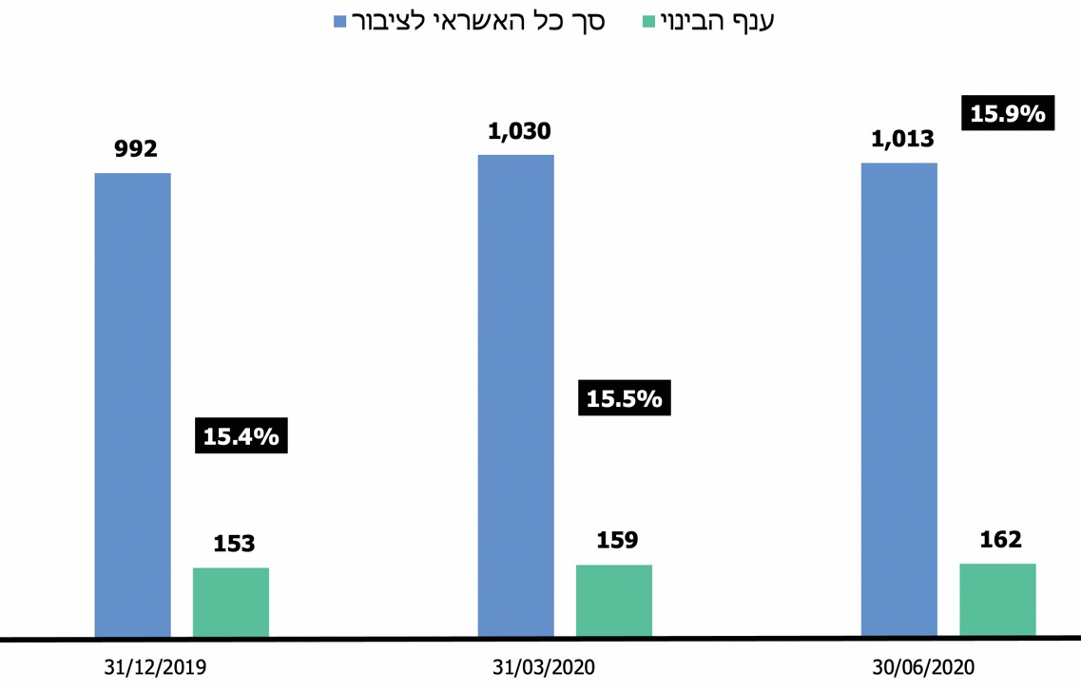
נתוני הפיקוח על הבנקים, בעיבוד משרד מבקר המדינה.
מתרשים 38 עולה כי בסוף שנת 2019 סך האשראי לציבור הסתכם בכ-992 מיליארד ש"ח, ומתוכו כ-153 מיליארד ש"ח (15.4%) יוחסו לענף הבינוי, ואילו בסוף הרבעון הראשון של שנת 2020 הסתכם האשראי לציבור בכ-1,030 מיליארד ש"ח, ובסוף הרבעון השני ב-1,013 מיליארד ש"ח, ומתוכם יוחסו לענף הבינוי ברבעון הראשון כ-159 מיליארד ש"ח (15.5%) ו-162 מיליארד ש"ח (15.9%) לענף זה ברבעון השני.
בנק ישראל כתב למשרד מבקר המדינה ב-25.2.21 כי הוא פעל וממשיך לפעול במהלך המשבר לביצוע ניתוחים שונים שנועדו לתמוך בקבלת ההחלטות על אופי ההקלות הרגולטוריות. במסגרת זו הוחלט להרחיב את תוקף הקלת המגבלה לחמש שנים, אחרי שנבחן האיזון בין צורכי השוק בעת המשבר לבין גישה שמרנית המיועדת למנוע גידול בעל אופי קבוע בריכוזיות ענף הבינוי.
מומלץ כי בנק ישראל ינתח את הגידול בהיקף האשראי הנוגע לענף הבינוי, ויבחן את השפעת צמצום מגבלת חבויות ענף הבינוי על מחירי הנדל"ן ברמה המשקית.

דגשים פיקוחיים בעניין הטיפול החשבונאי בחובות והדיווח לציבור
מידע המלמד על ירידה בסיכויי הפירעון של הלוואה ספציפית או על כך שלא תשולם מחייב תאגידים בנקאיים לפעול בהתאם להוראות הדיווח לציבור בנושא סיווג חובות בעייתיים ומחיקות חשבונאיות. על פי ההוראות, ארגון מחדש של חוב בעייתי מתקיים כאשר מסיבות כלכליות או משפטיות הקשורות לקשיים פיננסיים של החייב, התאגיד הבנקאי מוותר על חוב אשר בתנאים אחרים לא היה שוקל לפעול כן.
במטרה לתמוך בפעילות המערכת הבנקאית, לסייע ללווים בעת המשבר ולפעול להרחבת היצע האשראי הוחלט בפיקוח על הבנקים לעדכן את הוראות סיווג ההלוואות כבעייתיות, בדומה לדגשים שפרסמו רשויות בארצות הברית ובעולם. לפיכך עדכן הפיקוח על הבנקים ביום 21.4.20 את הדגשים לאופן יישום הדרישות הקיימות בהוראות הדיווח לציבור ביחס לטיפול החשבונאי.
בעדכון ההוראות נקבע כי אין לסווג חובות בארגון מחדש של חוב בעייתי, כאשר בשל אירועי נגיף הקורונה בוצעו בתום לב שינויים לזמן קצר בתשלומים של לווים אשר לא היו בפיגור. כמו כן נקבע כי חובות שטרם המשבר לא היו בפיגור וניתנה להם דחייה בשל אירועי נגיף הקורונה, תאגיד בנקאי אינו נדרש לסווגם כחובות בפיגור בשל הדחייה. לעומת זאת, כאשר נדחו תשלומים בשל אירועי נגיף הקורונה בחובות שהיו בפיגור לפני הדחייה, יש להתאים את מצב הפיגור חזרה למצב כפי שהיה לפני שבוצעה הדחייה ולהקפיאו במשך דחיית תקופת התשלום.
בנסיבות הקיימות ולנוכח חשיבותו של גילוי מלא ומעודכן בדוחות לציבור של התאגידים הבנקאיים, נקבע כי יש לתת גילוי בדבר מידע מהותי לחובות ששונו תנאיהם במסגרת ההתמודדות עם אירועי נגיף הקורונה, אשר לא סווגו כארגון מחדש של חוב בעייתי. זאת בנוסף לחובות הדיווח הקיימות על הלוואות המסווגות כארגון מחדש של חוב בעייתי.
מומלץ כי המפקח על הבנקים בבנק ישראל ימשיך לבחון את הנחיותיו בנושא, באופן עיתי, לאור התמשכות משבר הקורונה.

יציבות השווקים והגופים הפיננסיים במהלך המשבר
התרחבות המשבר הבריאותי מחוץ לסין הובילה לבהלה בשווקים הפיננסיים שהתבטאה בירידות שערים חדות החל בסוף חודש פברואר 2020 שערערו את היציבות הכלכלית במשק. בהלה זו השתקפה, בין היתר, בהצהרות ראשי הרגולטורים הפיננסיים בבנק ישראל וברשות ני"ע בדבר חששותיהם משיתוק המערכת הפיננסית במהלך חודש מרץ.
נפילות שערים חדות התבטאו, בין היתר, בירידה בשווי קרנות הנאמנות, בעקבות פיחות שווי הנכסים המנוהלים, ובפידיונות בהיקפים חסרי תקדים שאירעו במהלך חודש מרץ, לנוכח בהלת ציבור המשקיעים ורצונם לנתב את השקעותיהם לאפיקים בטוחים יותר. על פי נתוני רשות ני"ע במהלך חודש זה נפדו כ-42 מיליארד ש"ח מקרנות הנאמנות, ויתרות הקרנות ירדו בשיעור של כ-30%, מכ-357 מיליארד ש"ח, ערב המשבר, לכדי 255 מיליארד ש"ח בנקודת השפל. תרשים 39 להלן מתאר את היקף הפידיונות הגבוה מתחילת המשבר בחלוקה לסוגי קרנות הנאמנות.
תרשים 39: יצירות ופידיונות נטו מצטברים בחלוקה לסוגי קרנות, פברואר - מאי 2020 (במיליארדי ש"ח)
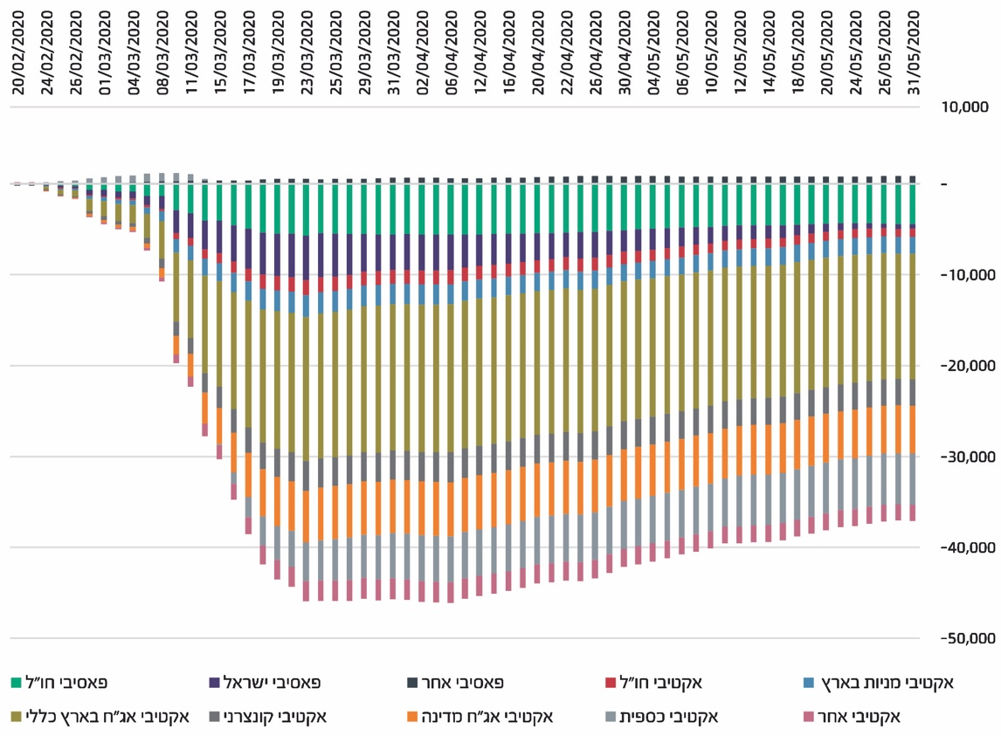
המקור: רשות ני"ע.
פידיונות בהיקפים גדולים בצד קרנות הנאמנות הובילו למצוקת נזילות שקלית. לפיכך החלו מנהלי הקרנות במכירה מהירה ורחבה לציבור של אג"ח ממשלתיות, המאופיינות בנזילותן הגבוהה, כדי להצטייד במזומנים ולגשר על הביקוש הגובר לפידיון הקרנות. בד בבד הובילו הירידות החדות בשווקים הפיננסיים לדרישה לחיזוק הביטחונות בעד נכסים שרכשו הגופים המוסדיים מסוכני הבורסות בחו"ל באמצעות הלוואות (Margin Call), ויצרו מצוקת נזילות דולרית. על רקע זה החלו גם הגופים המוסדיים לממש את החזקתם באג"ח ממשלתיות, והעצימו את היקף מכירתן במקום לספוג את ההיצע שנוצר בשל מכירתן המואצת בקרנות הנאמנות.
מצוקת הנזילות הדולרית התפתחה באותה עת גם בשווקים רבים בעולם ומנעה מהגופים המוסדיים לקבל מענה בשוק ההחלף. משכך, פנו לשוק הספוט, המירו לדולר את השקלים שקיבלו בעד אג"ח ממשלתיות שמימשו, והובילו לפיחות מזורז בערכו של המטבע המקומי, בדומה למדינות אחרות, ובניגוד למגמת הייסוף בערכו של השקל ביחס לדולר בשנים האחרונות. כשל בשווקים מוביל להתרחקות ממחירם הכלכלי של הנכסים ועלול להוביל לבועות, ובעקבותיהן למשברים ולאי-יציבות המונעת מימוש עסקאות. הכשלים שהתהוו בשוק האג"ח ובשוק המט"ח התבטאו, בין היתר, בפגיעה בחוסכים, לנוכח ירידת מחיר אג"ח, וכן ביצואנים מאחר שאי-אפשר היה לקבע את שער החליפין כנגד עסקאות המרה עתידיות בתנאים טובים. הגידול בהיצע אג"ח ממשלתיות, שהתבטא בעלייה בתשואותיהן, הוביל לצד אי-הוודאות והעלייה בפרמיית הסיכון הכוללת בשוק, לגידול ניכר בעלויות המימון של גירעון הממשלה, לעלייה חדה בתשואות אג"ח קונצרניות, ובהן אג"ח בנקאיות, ולגידול בעלויות המימון למגזר העסקי ושל האשראי הבנקאי.
בנק ישראל: ביום 15.3.20, כשבוע לאחר הפיחות החד בערך השקל, החליטה הוועדה המוניטרית בבנק ישראל להתערב בשווקים כדי להשיבם לפעילות תקינה. במסגרת זו הוחלט על רכישת אג"ח ממשלתיות בשוק המשני ועל ביצוע עסקאות ריפו (Repurchase Agreement) עם גופים מוסדיים וקרנות נאמנות כדי לספק נזילות למשק וכדי לוודא ששוק האג"ח הממשלתי מתפקד כיאות. ביום 16.3.20 הודיע בנק ישראל על הפעלת כלי נוסף להבטחת הנזילות בשווקים הפיננסיים באמצעות קשירת עסקאות החלף (Swap) דולר/שקל עם פירעון לשבוע מול הבנקים המקומיים. שימוש בכלי זה הורחב ביום 18.3.20 עם הודעת בנק ישראל להקצאת 15 מיליארד דולר לביצוע עסקאות החלף ולטווחים של למעלה משבוע. במטרה להקל את תנאי האשראי במשק ולתמוך בפעילות הכלכלית וביציבות הפיננסית, החליטה הוועדה המוניטרית ביום 23.3.20 להשיק תוכנית לרכישת אג"ח ממשלתי בשוק המשני בהיקף של 50 מיליארד ש"ח. ההודעה פורסמה סמוך להודעת הבנק המרכזי בארצות הברית על תוכנית רכישה מקיפה של אג"ח ממשלתיות. תרשימים 40 - 42 להלן מציגים את התנודתיות בשווקים הפיננסיים במהלך תקופת המשבר.
תרשים 40: שוק האג"ח: תשואות אג"ח ממשלתי ואג"ח קונצרני בחלוקה לענפים (באחוזים)
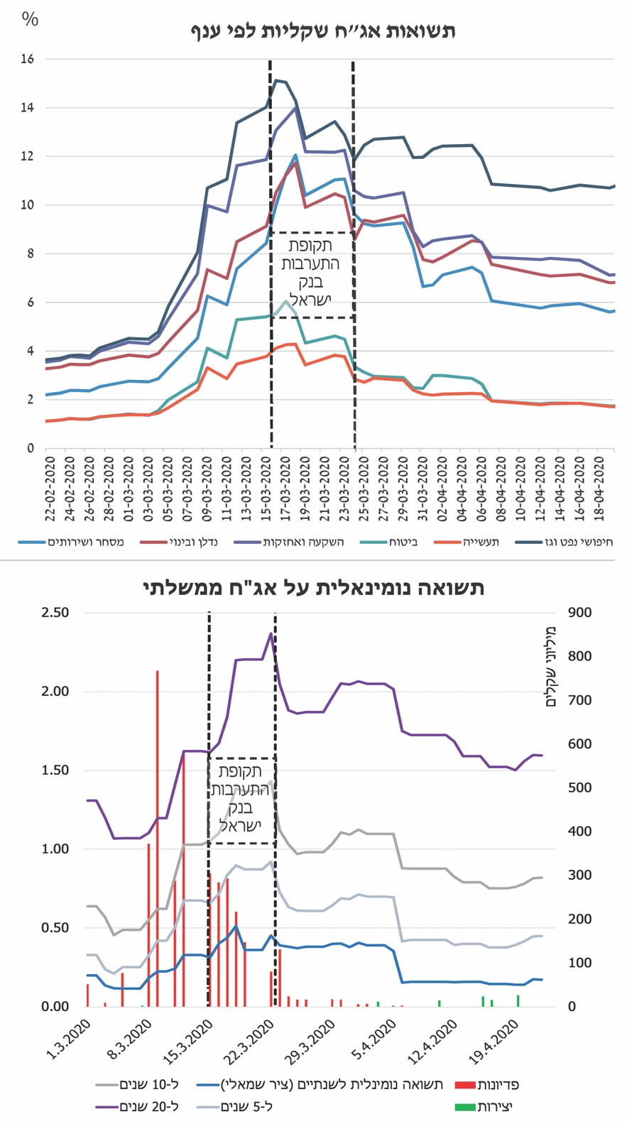
נתוני בנק ישראל, בעיבוד משרד מבקר המדינה.
מתרשים 40 עולה כי הודעת בנק ישראל על רכישת אג"ח ממשלתיות הובילה לירידה בתשואות אג"ח שקליות בענפי הפעילות השונים. עם זאת, ההשפעה על תשואות האג"ח הממשלתיות אירעה רק לאחר מועד ההכרזה על תוכניות הרכישה הגדולות של אג"ח ממשלתיות בבנקים המרכזיים בישראל ובארצות הברית.
תרשים 41: שוק המט"ח: הריבית הגלומה בעסקת החלף לשבוע,
ינואר – מאי 2020
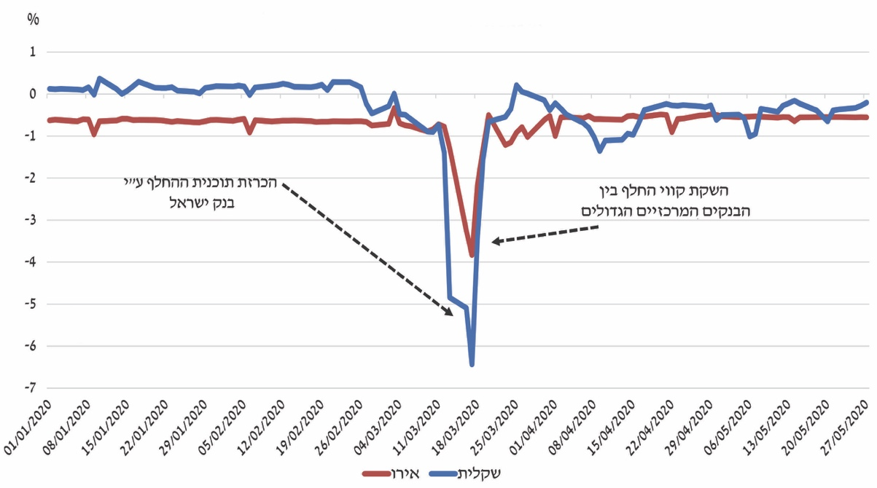
המקור: בנק ישראל.

תרשים 42: שוק המט"ח - שער החליפין דולר/שקל
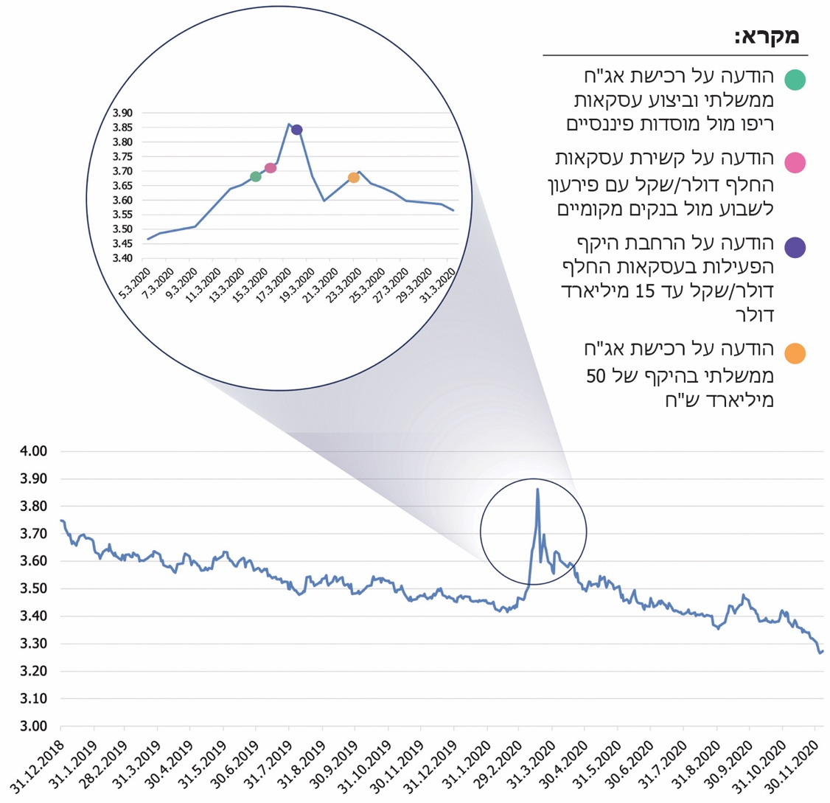
נתוני בנק ישראל, בעיבוד משרד מבקר המדינה.
מתרשימים 40 - 42 עולה כי הפעולות שנקט בנק ישראל הביאו לייצוב המערכת הפיננסית ולהשבתה לפעילות תקינה. במהלך הביקורת העלתה רשות שוק ההון טענות לפני צוות הביקורת, ולפיהן פעולות בנק ישראל נעשו בעיכוב של כשבועיים, על אף הצורך בפעולות מהירות. המצוקה בשווקים אירעה בתחילת חודש מרץ, ובנק ישראל החל בפעולותיו ביום 15.3.20. בנק ישראל הסביר לצוות הביקורת כי לוח הזמנים שבו פעל איפשר בחינה זהירה של התפתחות האירועים בסביבת אי-וודאות גבוהה, תרם ליצירת משמעת שוק, וחשוב מכך - לא נגרם נזק ממשי בשל כך שלא פעל מיידית.
רשות שוק ההון: רשות שוק ההון אחראית להסדרה ולפיקוח בתחומי שוקי החיסכון הפנסיוני, הביטוח והשירותים הפיננסיים המוסדרים בישראל. סעיף ג1 לחוק הפיקוח על שירותים פיננסיים (ביטוח), התשמ"א-1981, מסדיר את תפקידי רשות שוק ההון, לרבות הגנה ושמירה על עניינם של המבוטחים, העמיתים ולקוחות הגופים המפוקחים. בניגוד למערכת הבנקאית, שבה סיכוני ההשקעה מוטלים על התאגידים הבנקאיים, סיכוני ההשקעה מוטלים על כספים שמנהלים הגופים המוסדיים בנאמנות, ולכן על כספי הציבור.
מדיניות הגופים המוסדיים במהלך העשור האחרון פעלה להרחבת היקף החשיפה וריבוי המכשירים הנגזרים על מדדי מניות בחו"ל. מדיניות זו הובילה להשאת כספי העמיתים במכשירים הפיננסיים השונים, לגיוון תיק ההשקעות ולגידור סיכוני ההשקעה. עם זאת, היקף החשיפה וניהול סיכוני ההשקעה של הנגזרים בפועל הובילו להעצמת מצוקת הנזילות הדולרית בעקבות הדרישה לחיזוק הביטחונות בשל התנודתיות בשווקים הפיננסיים.
הביקורת העלתה כי חשיפת הגופים המוסדיים לנגזרים בחו"ל פגעה בנזילות של התיקים המנוהלים בעת המשבר, וכי אילולא התערבות בנק ישראל הייתה נגרמת פגיעה בתשואת העמיתים, שיכלה להביא, בין היתר, להשפעה על כספי הפנסיה שחסכו העמיתים במשך שנים והמיועדים לשרת את החוסכים בעת פרישה.
חשיפה גבוהה של תיק ההשקעות מחייבת קיומן של בקרות שוטפות. עם זאת, לא נמצא בביקורת כי רשות שוק ההון העבירה לגופים המוסדיים הנחיות לניהול סיכוני ההשקעה לגבי התיקים המנוהלים לקראת משבר, במטרה לצמצם את היקף חשיפתם ובכך להגן על כספי העמיתים.
רשות שוק ההון כתבה למשרד מבקר המדינה ביום 8.3.21 כי היא אינה מחליפה את שיקול הדעת של הגופים המוסדיים, אלא במקרי קיצון או בעת כשלי שוק. עם זאת במקרה זה לא זוהה כשל בתהליכי ניהול הסיכונים שהצריך מתן הנחיות לשינוי התנהגותם. הרשות ציינה גם כי מחסור הנזילות שתועד נפתר על ידי התערבות בנק ישראל, וכי לא נוצר סיכון יציבותי או מערכתי.
נגיד בנק ישראל ציין ביוני 2020 כי אין בכוונת בנק ישראל להמשיך ולחלץ את הגופים המוסדיים מפוזיציות השקעה שיוצרות הפסדים גדולים בעתות משבר, כפי שאירע שלוש פעמים בשני העשורים האחרונים.
מומלץ כי רשות שוק ההון, כגורם המופקד על "הגנה ושמירה על עניינם של המובטחים, העמיתים ולקוחות הגופים המפוקחים", תפעל להבטיח כי הפעילים בשווקים הפיננסיים יבינו את הסיכונים הגלומים בפעילותם, ויבטאו זאת במדיניות ניהול הסיכונים הן בתיקי ההשקעות העצמיות של הגופים המוסדיים (נוסטרו), להבטחת יציבותם, והן בתיקים המנוהלים, להבטחת כספי העמיתים, בייחוד לקראת משברים מתהווים, בראייה צופה פני עתיד.
רשות שוק ההון כתבה למשרד מבקר המדינה ביום 8.3.21 כי היא נמצאת בעמדת נחיתות מובהקת אל מול הרגולטורים המקבילים, הן בבחינת גובה התקציב והן בבחינת היקף כוח האדם, על אף תפקידה החשוב של הרשות בהגנה על הציבור. עובדה זו משפיעה על יכולת הפיקוח והתפקוד של הרשות, הן בעיתות משבר והן בעיתות רגילות, ומגבילה את יכולות הרשות בפיקוח הנדרש, בייחוד לנוכח הדרישות העולות בדוח, שחלקן מצריכות מערכות מידע מתקדמות וכוח אדם מיומן נוסף.
משרד מבקר המדינה ממליץ שמשרד האוצר יבחן את התאמת תקציב רשות שוק ההון וכוח האדם העומד לרשותה ביחס למשימות אותן היא נדרשת לבצע לנוכח השינויים שחלו בהן בשנים האחרונות.
רשות ני"ע: סעיף 2 לחוק ניירות ערך, התשכ"ח-1968, קובע כי אחד מתפקידיה של רשות ני"ע הוא לשמור את ענייניו של ציבור המשקיעים בניירות ערך. במסגרת תפקידה מטפלת הרשות בהסדרת הפעילות של ענף קרנות הנאמנות והפיקוח עליו. אחד מיתרונותיו הבולטים של כלי פיננסי זה מתבטא בנזילות גבוהה המאפשרת למשקיעים להשקיע בטווחי זמן שונים ובהתאם לצרכיהם. מנגד, עיתות משבר או ירידת שערים מאופיינות בצמצום הפעילות בשוק ההון ובבקשות רבות למשיכת כספים מצד המשקיעים. על מנהל הקרן מוטלת החובה לפדות יחידות מהקרן ולהמירן למזומנים על פי דרישות המחזיקים. משכך, פידיונות מרובים עלולים להוביל למכירת נכסים במחיר הנמוך יותר משוויים הכלכלי ולפגוע ברווחיות הקרנות.
סעיף 48 לחוק השקעות משותפות בנאמנות, התשנ"ד-1994 (להלן - חוק השקעות משותפות בנאמנות), מקנה ליו"ר רשות ני"ע את הסמכות, בשיתוף הגורמים הרלוונטיים בשוק ההון, להורות על הפעלת מנגנון להפסקה של הצעת יחידות בקרנות נאמנות פתוחות או פידיונן. באמצע חודש מרץ ציינה יו"ר רשות ני"ע, בין היתר, כי שקילת השימוש במנגנון תיעשה רק בעת הצורך, וכי על הציבור לדעת שהמנגנון קיים. אזכור המנגנון הוא בגדר השקיפות המתבקשת בעיתות משבר, אך הוא עלול להשפיע על ציבור המשקיעים ולהוביל לגידול בהיקפי הביקוש לפידיון. התבטאות זו ממחישה את הסיכונים הטמונים בקרנות הנאמנות לצד התמורות הרבות להן, בייחוד בעיתות משבר.
משרד מבקר המדינה ממליץ לרשות ני"ע לבחון, במסגרת ארגז הכלים העומד לרשותה, הסדרה של אופן ההיערכות לעיתות משבר של מנהלי קרנות הנאמנות כדי לצמצם את סיכוני הנזילות הטמונים בכלי זה בעתיד.
תחום ניירות הערך מתאפיין בדינמיות רבה שמקורה בהתפתחויות המתרחשות באופן תדיר בשוק ההון. משכך, עולה הצורך בהתאמה מהירה של האסדרה (רגולציה) בתחום כדי לאפשר פיקוח אפקטיבי, פיתוח שוק והסרת דרישות עודפות. מרבית דיני ניירות ערך נקבעים בהליכי חקיקה ראשית וחקיקת משנה. כאשר יש צורך בשינוי של הוראות מקצועיות בנושאי כללי השקעה, מגבלות פיזור ושיערוך, בייחוד בעיתות משבר, קשה לעשות זאת בגלל הצורך בתיקוני חקיקה.
הסמכות לקבוע הוראות בתקנות בעניינים אלה מוקנית לשר האוצר, ולצידה סמכות מוגבלת לרשות ני"ע לקבוע הוראות זמניות, ולכן חולף זמן רב ממועד הצורך בביצוע ההתאמות בתקנות למועד יישומן בפועל. הצורך בגמישות בנושא כללי ההשקעה עלה ביתר שאת בתקופת המשבר, שבה נתקלו קרנות הנאמנות בקשיים רבים לעמוד בכללי ההשקעה ברקע התנודתיות בשווקים.
במהלך הביקורת קידמה הרשות תזכיר חוק ייעול האסדרה בניירות ערך (תיקוני חקיקה), התש"ף-2020, שנועד להרחיב את הסמכויות הקיימות של הרשות ולאפשר לה לקבוע הוראות בנושאים מסוימים באופן עצמאי ומהיר, שאסדרתם במצב החוקי הקיים מחייבת הליכי חקיקה ראשית וחקיקת משנה שאורכים זמן רב. בדברי ההסבר לתזכיר החוק צוין כי השינוי המבוקש בסמכויות הרשות נועד לטפל במספר נושאים ספציפיים אשר הרשות מצאה כי בעת הזו נדרשות לגביהם גמישות רבה בניסוח ההוראות והתאמתן למצב השוק: הסמכת הרשות לתת הוראות לגבי מגבלות השקעה, פיזור נכסים ושערוך מחירים בקרנות נאמנות; קביעת הוראות בנוגע להון עצמי וביטוח של בעלי רישיון ניהול תיקים, ייעוץ השקעות ושיווק השקעות והוראות בנוגע לדיווחיהם; קביעת כללי גילוי מיוחדים לתאגידים מדוּוחים; שינוי רמות המינוף המותרות בזירות הסוחר לחשבונו העצמי. תזכיר הצעת החוק פורסם באתר משרד המשפטים במרשתת למתן הערות הציבור עד יום 23.7.20. נכון למועד סיום הביקורת לא קודם ההליך מעבר לכך.
עלה כי לרשות ני"ע אין גמישות מספקת בעיתות משבר למתן תגובה מהירה ומתבקשת ההולמת לתנודות בשווקים שתאפשר פיקוח יעיל ומועיל.
מומלץ כי הרשות בשיתוף משרד המשפטים ישלימו את האסדרה לצורך הגברת גמישות הרשות בניסוח ההוראות והתאמתן למצב השוק.

פעולות הרגולטורים להבטחת יציבות המערכת הפיננסית
כאמור, השלכות המשבר הכלכלי התבטאו בתנודות חדות בשווקים הפיננסיים ובירידה חדה בהיקף הפעילות הכלכלית. אלה ניכרו בפעילותם של כל הפעילים בשווקים הפיננסיים, ופגעו ברווחיהם. לפיכך נדרשו הרגולטורים למצוא דרך לשלב בין הידוק המעקב בדבר בחינת יציבותה וחוסנה של המערכת הפיננסית ובין הרחבת הסיוע ומתן הקלות לתמיכה במשק ולהבטחת איתנותו במהלך המשבר.
הוועדה ליציבות פיננסית הוקמה מכוח סעיף 57ב לחוק בנק ישראל, התש"ע- 2010, ומטרותיה לתמוך ביציבות המערכת הפיננסית ובפעילותה הסדירה, תוך כדי תיאום ושיתוף פעולה בין רשויות הפיקוח הפיננסיות וכן בינן ובין בנק ישראל ומשרד האוצר. חברי הוועדה כוללים רגולטורים פיננסיים לצד מתווי המדיניות המוניטרית והפיסקלית. במהלך המשבר התכנסה הוועדה כמה פעמים כדי ליצור תיאום ושיח משתף בין עבודת הגופים הציבוריים האמונים על התחום הכלכלי ועל יציבות המשק. כל אחד מהרגולטורים פעל בתחומו כדי להבטיח את יציבותה וחוסנה של המערכת.
פעולות הפיקוח על הבנקים
מסקירה חצי-שנתית שפרסם הפיקוח על הבנקים ביום בנובמבר 2020 עולה כי המשבר פגע במידה רבה ברווח הנקי של חמש הקבוצות הבנקאיות בהשוואה לתקופה המקבילה אשתקד (כ-62%). הירידה ברווח הנקי מיוחסת לגידול ניכר בהוצאה להפסדי אשראי (כ-375%), לירידה בהכנסות ריבית נטו (כ-5.3%) ולירידה בהכנסות המימון שאינן מריבית (כ-26%). הגידול בהוצאה להפסדי אשראי ניכר בכל הקבוצות הבנקאיות והתבטא בהוצאות להפסדי אשראי קבוצתיות ופרטניות כאחד, כביטוי לפגיעה ביכולת ההחזר של לווים במגזרי הפעילות השונים, כפי שניתן לראות בתרשים 43 להלן.

תרשים 43: הוצאה להפסדי אשראי ביתרה לסוף תקופת האשראי במגזרי פעילות שונים, חמש הקבוצות הבנקאיות הגדולות,
דצמבר 2018 - יוני 2020 (באחוזים)

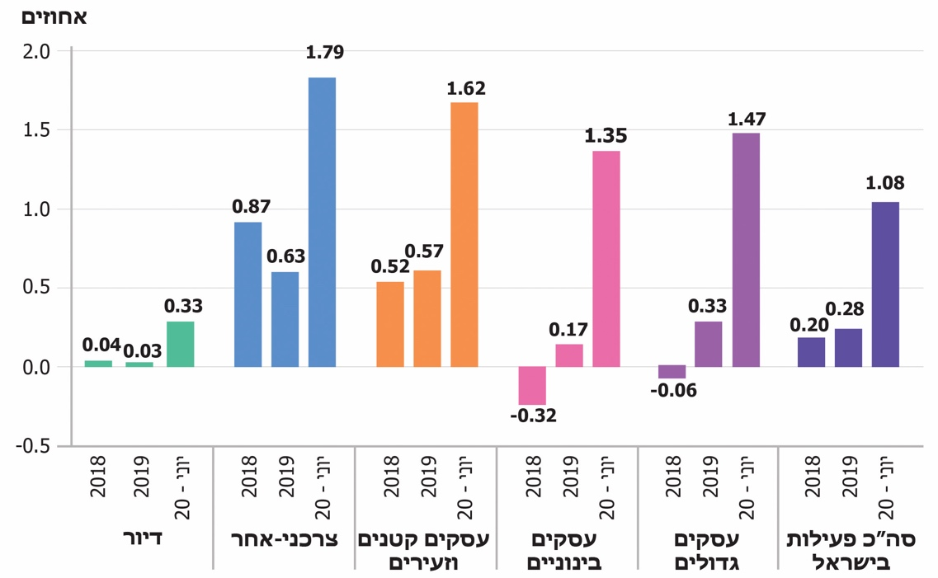
נתוני הפיקוח על הבנקים, בעיבוד משרד מבקר המדינה.
כאמור, בתגובה לזעזועים בשווקים קרא הפיקוח על הבנקים למערכת הבנקאית לשחוק את כריות ההון, ובהמשך הפחית את הדרישות הרגולטוריות העודפות, שדרש במהלך השנים, כדי להבטיח שהמערכת הבנקאית תוכל להעמיד אשראי לציבור ולתמוך בפעילות המשק, למרות הפגיעה הצפויה בהפסדי האשראי. מתרשים 44 להלן עולה כי המערכת הבנקאית נעתרה לבקשת הפיקוח על הבנקים.
תרשים 44: יחס הון רובד 1 ושיעור ההוצאה להפסדי אשראי מתוך היתרה הממוצעת של האשראי לציבור בחלוקה לחמש הקבוצות הבנקאיות
הגדולות (באחוזים)
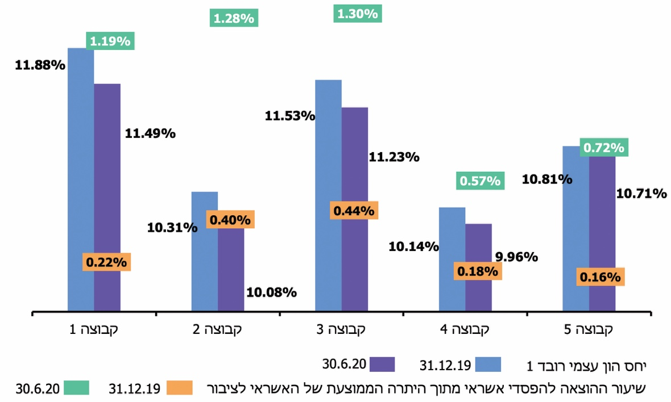
נתוני הפיקוח על הבנקים, בעיבוד משרד מבקר המדינה.
מתרשים 44 עולה כי במחצית הראשונה של 2020, בכל חמש קבוצות התאגידים הבנקאיים הגדולות פחת יחס הון עצמי רובד 1 (בשיעור של 0.1% - 0.39%) וגדל שיעור ההוצאה להפסדי אשראי מתוך היתרה הממוצעת של האשראי לציבור (בשיעור של 0.39% - 0.97%).
במהלך חודשים מרץ ואפריל הנחה הפיקוח על הבנקים את התאגידים הבנקאיים לדַמות תרחישי קיצון עצמאיים לאמידת יציבותם, בהתקיים תרחישים שונים בעת המשבר.
הנתונים שהתקבלו מהמערכת הבנקאית שיקפו את נקודות התורפה של המערכת ושימשו לבחינה אחידה לאיתור מוקדי סיכון בקרב התאגידים הבנקאיים, שביצע הפיקוח על הבנקים במהלך מאי 2020. בחינה זו שימשה כלי לקבלת החלטות בדבר הצעדים הנדרשים במערכת הבנקאית לצורך תמיכה במשק, וכללה, בין היתר, את בחינת יציבות התאגידים הבנקאיים ואת מידת יכולתם לתמוך בצורכי המשק באמצעות העמדת אשראי. הבחינה התבססה על כלי ניתוח של מבחני קיצון מקרו-כלכליים ובחנה שני תרחישים אפשריים להתפתחות המשבר שנשענו על הערכות ומודלים: תרחיש בסיס ותרחיש קודר.
ממצאי הבחינה הראו כי השבתה חוזרת של המשק צפויה להשפיע באופן ממשי על המערכת הבנקאית, אך לא לסכן את יציבותה. השבתה, כאמור, עלולה להקשות על חלקים מהציבור לעמוד בהתחייבויות ולהביא להפסדים משמעותיים בתיק האשראי של התאגידים הבנקאיים. הרחבת האשראי תביא גם לעלייה בהכנסות מריבית, אך תגדיל את נכסי הסיכון של המערכת הבנקאית ופועלת לשחיקה נוספת ביחסי ההון. הביקורת העלתה כי חטיבת המחקר בבנק ישראל מוסיפה לעדכן את התחזיות המקרו-כלכליות בהתאם להתפתחויות במשק, וכי הפיקוח על הבנקים מתכוון להוסיף ולבחון את הסיכונים הנשקפים למערכת הבנקאית, בהתאם לתחזיות העדכניות.
משרד מבקר המדינה מציין לחיוב את פעולות הפיקוח על הבנקים, שנועדו להבטיח את חוסן המערכת הבנקאית לצד יכולתה לתמוך במשק במהלך המשבר.
פעולות רשות שוק ההון
הוראות החוק מסדירות את פעילות הרשות לשמירה על ענייניהם של המבוטחים, העמיתים, והלקוחות ועל יציבות של הגופים. מכך נגזרת החובה להיערך באופן נאות לסיכונים הנלווים לפעילותם ולהמשכיותם העסקית בעת משבר. האסדרה הנוגעת לניהול סיכון הנזילות בגופים המוסדיים עוסקת בהיבטים רבים בפעילותם ומתייחסת לסיכוני הנזילות בתיקי הנוסטרו ובתיקים המנוהלים. ככלל, סיכון הנזילות בתיקי הנוסטרו נמוך ועלול להתממש במקרה של מבטח בכשל בעקבות אירועי אסון. להבדיל מן הסיכון הטמון במערכת הבנקאית, תשלום כספים על ידי חברות הביטוח בגין נכסיהם העצמיים מותנה בקיומם של אירועים ביטוחיים, ונפרד מהסיכונים הנוגעים לכספים המנוהלים בנאמנות.
מרשות שוק ההון נמסר לצוות הביקורת כי נוסף על דרישות האסדרה בעניין הנזילות, במהלך תקופת המשבר, ובייחוד בתקופה שבה נרשמו תנודות עזות בשווקי ההון והתבצעו פידיונות, ניודים והעברות מסלולים בתדירות ובהיקפים גדולים, נוטרו נתוני תנועות הכספים והתשואות במגוון אפיקי ההשקעה בגופים המוסדיים. הרשות כתבה למשרד מבקר המדינה ב-8.3.21 כי היא פעלה אקטיבית במהלך המשבר והקדישה משאבים ניכרים בהתייחס לגופים מוגדרים שבהם זוהתה חשיפה עודפת. עוד ציינה הרשות כי בהתייחס לגופים הללו פעלה לעריכת ביקורות, קבלת מידע, מעקב שוטף, דיונים פנימיים, עדכונים שוטפים בהנהלה וקשר תדיר עם הגופים. בהתייחסה לגופים שבהם לא נרשם סיכון מוגבר, דיווחה הרשות כי ערכה שיחות עדכון עם גורמים שונים, דוגמת מנהלי הסיכונים, וכי נדון, בין היתר, סיכון הנזילות.
בהמשך לפעולות רשות שוק ההון אותן מסרה לצוות הביקורת, לא נמצא כי הרשות הנחתה בחודשים ינואר - פברואר 2020, עם הזיהוי על תחילתו של משבר הקורונה, את הגופים המוסדיים לנתח סיכונים מותאמים למשבר מסתמן או לנקוט פעולות אחרות להפחתת החשיפה של הגופים המוסדיים לסיכונים הנובעים מפעילותם כהכנה לקראתו. כמו כן, במהלך המשבר, הרשות לא הנחתה בכתב את הגופיים המוסדיים לגבי ניתוח הסיכונים או ביצוע פעולות אחרות.
מומלץ כי רשות שוק ההון תנחה בכתב את הגופים המוסדיים לנתח סיכונים מותאמים לתקופת משבר או לנקוט פעולות אחרות לשם צמצום הסיכונים הללו.
פעולות רשות ניירות ערך
עם פרוץ המשבר חוו חברות הנסחרות בבורסה ירידות חדות בשוויין ועליות בתשואות האג"ח שהנפיקו לציבור, תוך כדי עלייה בתנודתיות במחירי סחורות ונכסי סיכון. במסגרת חובותיהן הרגולטוריות, נדרשות החברות לדווח לציבור על השפעה מהותית על עסקיהן.
ביום 8.3.20 פרסמה רשות ני"ע הודעה בעניין גילוי השלכות התפשטות נגיף הקורונה על פעילותם העסקית של תאגידים מדווחים, במטרה להבטיח כי ציבור המשקיעים יקבל מידע מפורט, מדויק ובזמן אמת על אודות ההשלכות על התאגידים המדווחים. במסגרת זו נדרשו תאגידים, שפעילותם מושפעת או עלולה להיות מושפעת בצורה מהותית מהאירוע, לוודא כי ניתן גילוי נאות למשקיעים שיאפשר להעריך את ההשפעה בצורה מיטבית ומאוזנת, ובכלל זה להבטיח: (א) פרסום דיווחים מיידיים בדבר ההשלכות על פעילותם העסקית; (ב) גילוי בדבר הסברי הדירקטוריון בדוחות העיתיים בדבר ההשפעה על התאגיד, לרבות מצבו הכספי, תוצאות הפעילות, נזילות ואיתנות פיננסית, מקורות מימון ויכולת לעמוד בפירעון התחייבויות, וכן פעולות שבכוונת התאגיד לנקוט כדי להתמודד עם הסיכונים והחשיפות הנובעים מהשלכות אלה; (ג) אומדן ההשפעה של האירועים מן הבחינות האיכותית והכמותית, ככל שניתן לאמוד בצורה מהימנה את ההשפעות. ביום 11.5.20 פרסמה הרשות הודעה מורחבת בנושא היקף הגילוי הנכלל בדוח הדירקטוריון ודגשים בדבר השלכות המשבר על הדוחות הכספיים.
מפרסומי הרשות עולה כי עד סוף מאי 2020 דיווחו 194 חברות ב-352 דיווחים מיידים על השלכות אפשריות של המשבר. שווי השוק של החברות שדיווחו נאמד ב-213 מיליארד ש"ח, ושיעורם כ-30% מסך שווי שוק המניות בבורסה. תחילה, דיווחו חברות שבהן ניכרו השלכות המשבר, ובהן אופנה והלבשה, מלונאות ותיירות, תעופה וחברות מתחומי התעשייה והמסחר המייצרות בסין או רוכשות ממנה. בהמשך התקבלו דיווחים מחברות נוספות שמקורם, בעיקר, מתחומי האנרגיה, חיפוש גז ונפט, נדל"ן ובינוי, שירותים פיננסיים, מסחר ושירותים. עד מאי הוערכה השפעה מהותית ב-91 חברות בעלות שווי שוק כולל של 90 מיליארד ש"ח (14% משווי השוק בבורסה).
הביקורת העלתה כי רשות ני"ע פעלה במהירות לקבלת ניתוח השפעות המשבר ולפרסום הנחיות רגולטוריות בדבר הגילוי הנדרש לציבור. נמצא גם כי מערכת מגנא ערוכה לפעול בחירום, לרבות באמצעות תשתית טכנית ראויה ונוהלי עבודה סדורים.
משרד מבקר המדינה מציין לחיוב את פעולות רשות ני"ע שהובילו למתן ודאות לדרישות הגילוי הכמותיות והאיכותיות הנדרשות, ולכך שדיווחי החברות הגיעו בזמן.

חיוניות פעילותם של הרגולטורים הפיננסיים
בתוקף סמכותה לפי סעיף 39 לחוק יסוד: הממשלה, התקינה הממשלה ביום 21.3.20 תקנות שעת חירום (הגבלת מספר העובדים במקום העבודה לשם צמצום התפשטות נגיף הקורונה החדש), התש"ף-2020.
בתקנה 2(א) לתקנות האמורות נקבע כי לא ישהו במקום עבודה בו בזמן יותר מ-10 עובדים או 30% ממצבת העובדים, לפי הגבוה מביניהם. להוראה זו נקבעו חריגים: בתקנה 2(י)(2) נקבע כי ההגבלה על מספר העובדים במקום עבודה לא תחול על מקומות עבודה שתחום פעילותם נכלל בתוספת לתקנות, ובלבד שצמצמו, ככל הניתן, את מספר העובדים למספר הדרוש לצורך הבטחת פעילותם החיונית. בתוספת לתקנות (אשר בהמשך תוקן שמה לתוספת הראשונה) נכללו מקומות עבודה מהמגזר הפיננסי, ובכללם נותני שירותי בנקאות וספקיהם, וגופים שונים הפועלים בשוק ההון. החרגת גופים מהמגזר הפיננסי משקפת את הצורך בהבטחת פעילותם החיונית. בתקנה 2(ב)(9) נקבע כי מנכ"ל משרד ממשלתי רשאי להורות על העלאת מספר העובדים המרבי המותר לשהייה בו זמנית עד שיעור של 35% ממצבת העובדים. תקנה 2(ב) מונה רשימה של גופים ציבוריים שהוחרגו מתחולת תקנה 2(א) לצורך הבטחת פעילותם החיונית וקובעת עבורם אחוזים פרטניים לשהייה בו זמנית במקום העבודה מתוך מצבת העובדים. בבנק ישראל הותר כי ישהו בו-זמנית במקום העבודה 40% מהעובדים וברשות שוק ההון - 60%.
למרות החשיבות הגלומה בפעילותה של רשות ני"ע מתוקף תפקידה כרגולטור פיננסי לא ניתן לכך ביטוי בתקנות שעת חירום ולא נקבעה לגבי הרשות הקלה בתחולת ההגבלה על מספר העובדים המרבי המותר לשהייה במקום העבודה. הנושא מקבל משנה תוקף ברקע התנודדות החדות בשווקים הפיננסיים, התעצמות המשבר הכלכלי והחרגת המגזר הפיננסי בתקנות.
בשיחות שקיים צוות הביקורת עם מנכ"ל רשות ני"ע נמסר כי ההחלטה לא שקללה את משמעות עובדי הרשות כמפעל חיוני ואת עובדיו כחיוניים. מנגד, בתקנה 2(ב)(7) לתקנות הוחרגה רשות שוק ההון מהיקף ההעסקה הכללי המותר במגזר הציבורי, והותר לה לאפשר שהייה בו זמנית של 60% מתוך מצבת העובדים ברשות, עובדה הממחישה את מידת נחיצותו של רגולטור פיננסי בעת משבר כלכלי ומדגישה את התועלת בבחינת החרגת הרשות מהמסגרת המקובלת.
בישיבת ממשלה מס' 217 ביום 20.3.20 נידונו בקשות להחרגת גופים שונים מהיקף ההעסקה הכללי המותר במגזר הציבורי. במסגרת זו הסכימו נגיד בנק ישראל ומנכ"ל משרד האוצר להרחיב את המגבלה בבנק ישראל ל-40%, כפי שנכתב לאחר מכן בסעיף 2(ד)(7) לתקנות.
ביום 10.8.20 התקינה הממשלה תקנות חדשות המגבילות שהיית עובדים במקומות עבודה. תוקפן נקבע עד ליום 4.2.21. בתיקון לתקנות החדשות מיום 25.9.20 הוספו בנק ישראל ורשות ני"ע לתוספת השנייה שלהן. בגופים המנויים בתוספת השנייה, המעסיק רשאי לאפשר שהייה של עובדים במקום העבודה, ובלבד שהעובדים הכרחיים לשם הספקת המוצר או השירות. כלומר, לגבי גופים אלה אין התקנות החדשות מכתיבות למעסיק שיעור מסוים של עובדים שרשאים לשהות במקום העבודה.
עלה כי בתקנות שעת חירום (הגבלת מספר העובדים במקום העבודה לשם צמצום התפשטות נגיף הקורונה החדש), התש"ף-2020 שתוקנו ב-21.3.2020 הותר לבנק ישראל כי ישהו במקום העבודה 40% מהעובדים וברשות שוק ההון הותרה שהייה של 60% מהעובדים. לעומת זאת לא נכללה הרשות לני"ע בגופים שבהם הותרו הקלות. בתיקון לתקנות החדשות מיום 25.9.20 נוספו בנק ישראל ורשות ני"ע לתוספת השנייה שלהן. עוד נמצא כי הגדרת היקף ההעסקה במגזר הציבורי בחירום לא מתבצעת בצורה מתודית במסגרת היערכות מוקדמת ובהתאם לתרחישי ייחוס ולצרכים העולים מהשטח.
משרד מבקר המדינה ממליץ כי שר האוצר יבחן את ההגדרה של היקף כוח האדם שיפעל בשירות הרגולטורים הפיננסיים בשעת חירום טרם יגיש המלצותיו לממשלה ובהתבסס על תרחישי ייחוס ועל צרכיהם, וכי הדבר יתבטא בעתיד בכל עת שבה הממשלה מתקינה תקנות לשעת חירום. כך תובטח פעולתם התקינה והסדירה לשמירה על היציבות הפיננסית, ותושג התמודדות נאותה עם האתגרים הכלכליים שמביא עימו מצב החירום.

גיוסי חובות למימון הסיוע הממשלתי
החוב הממשלתי מורכב מהתחייבויותיהם הכספיות של משרדי הממשלה כלפי הציבור בארץ, כלפי גופים עסקיים, פיננסיים ולא פיננסיים, וכן כלפי מדינות אחרות. התחייבויות אלה נוצרות ברובן המכריע באחת מהדרכים האלה: (א) מלוות מקומיים מגופים פיננסיים ישראליים או באמצעות הנפקת אג"ח במדינת ישראל; (ב) פיקדונות של גופים בחשכ"ל, בעיקר בתחום הפנסיה והביטוח; (ג) קבלת מקדמות מבנק ישראל לצורך מימון תקציב המדינה; (ד) מלוות מחו"ל, בעיקר באמצעות הנפקת אג"ח.
ניהול החוב הממשלתי כולל ניהול של החוב הקיים וגיוסי חובות שוטפים לצורך מימון מלא או חלקי של הגירעון בתקציב המדינה ולצורך מימון פירעון הקרן של חובות קיימים המגיעים לפירעון (מיחזור החוב). החוב מנוהל על ידי יחידת ניהול החוב הממשלתי (להלן - יחידת החוב) בחטיבת המימון והאשראי באגף החשכ"ל ובסיועה של ענבל חברה לביטוח בע"מ. היקף גיוסי החובות משפיע ישירות על שיעור החוב הממשלתי מהתוצר ועל נטל החוב בתקציב המדינה, המשמשים סמן מרכזי ליציבותה הפיננסית של המדינה, ומתבטאים בהיקף תשלומי הריבית שתשלם המדינה בעתיד מתקציבה. היקפי הגיוס מתבססים על צורכי המימון, בהתאם ליעד הגירעון ולפירעון החוב הצפוי. אפיקי הגיוס, טווחי הגיוס ותמהיל ההנפקות נקבעים לפי תוכנית אסטרטגית המתחשבת בשיקולים טקטיים הנגזרים משינויים בשווקים הפיננסיים.
אסטרטגיית הגיוס נקבעת באמצעות כמה ניתוחים הנשענים, בין היתר, הן על מודלים, מדדים וסימולציות שנועדו למזער את עלות החוב בהינתן רמת הסיכון והן על שיקולים אסטרטגיים, ובהם הרחבת בסיס המשקיעים והגברת הנזילות. אסטרטגיית הגיוס נשענת על שלושה אפיקים עיקריים: גיוס מקומי סחיר, גיוס מקומי לא סחיר וגיוס חיצוני. לפי נתוני החשכ"ל, בשנים האחרונות היקף הגיוס בין האפיקים עומד על שיעור של כ-60% חוב מקומי סחיר, כ-30% חוב מקומי לא סחיר וכ-10% גיוס חיצוני.
במרץ 2020 החלו להתבטא השפעות משבר הקורונה על הפעילות הכלכלית במשק, ובתוך כך על הפעילות התקציבית של הממשלה. מחד גיסא, ניכר גידול בהוצאות הממשלה לטובת מניעת התפשטות הנגיף, מתן טיפול לחולים וסיוע למשק כדי לצלוח את המשבר. מאידך גיסא, חלה ירידה בהכנסות ממיסים לצד עצירת הפקדות מעודף הכנסות על הוצאות הנובעות מפעילות המוסד לביטוח הלאומי, לנוכח גירעון תזרימי צפוי של המוסד. כך נוצרו פערים תזרימיים בפעילות הממשלתית שהתבטאו בגידול הגירעון למימון ובדרישה להגדלת היקפי גיוסי החוב לגישור על פערים אלה.
הגירעון המצטבר למימון לשנת התקציב 2020 נאמד בחודשים ינואר עד דצמבר בסך של 160.3 מיליארד ש"ח לעומת גירעון בסך של 52.2 מיליארד ש"ח בתקופה המקבילה אשתקד. כלומר, הגירעון למימון גדל בכ-108 מיליארד ש"ח.
התנודות החדות בשווקים בתחילת חודש מרץ הובילו את מנהלי קרנות הנאמנות והגופים המוסדיים למכור אג"ח ממשלתיות בהיקפים גדולים במטרה לשפר את נזילותם. בעקבות זאת נפגעה יכולתם לגייס הלוואות באפיק המקומי הלא סחיר בשל טבעו הפרו-מחזורי. כדי לממן את הגידול בגירעון, פעלה היחידה לניהול החוב הממשלתי להגדלת הגיוסים באפיק המקומי הסחיר ובאפיק החיצוני. תרשים 45 להלן מציג את גיוסי החוב באפיקים השונים ואת התפלגות מלאי החוב הממשלתי בשלושת הרבעונים הראשונים של שנת 2020.
תרשים 45: גיוסי החוב באפיקים השונים והתפלגות מלאי החוב הממשלתי, שלושת הרבעונים הראשונים של 2020
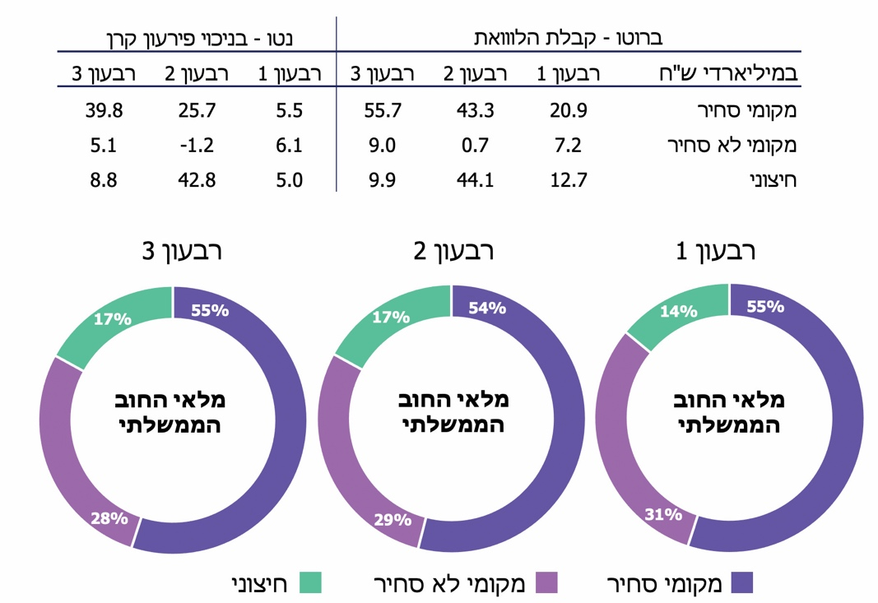
נתוני החשכ"ל, בעיבוד משרד מבקר המדינה.
מתרשים 45 עולה כי אפיק הגיוס החיצוני גדל בשיעור של כ-3% מתוך מלאי החוב הממשלתי מהרבעון הראשון לרבעון השלישי בשנת 2020. עוד ניתן לראות כי עיקר גיוסי החוב היו באפיק הגיוס המקומי הסחיר (כ-55%), ששמר על חלקו במהלך התקופה מתוך מלאי החוב הממשלתי, בעוד שבאפיק הגיוס המקומי הלא סחיר חלה ירידה הן בהיקף הגיוסים במהלך הרבעון השני (בהיקף של כ-6.5 מיליארד ש"ח) והן בשיעורו (כ-3%) מתוך מלאי החוב הממשלתי.
במהלך המשבר פעלה יחידת החוב לגידול היקף הגיוס באפיק המקומי הסחיר באופן מדורג, תוך כדי תכנון עתידי ודינמי של הגיוסים באפיק זה, בהתאם לגירעון התופח ולהודעת בנק ישראל מיום 23.3.20 כי ירכוש אג"ח ממשלתי בשוק המקומי המשני בהיקף של 50 מיליארד ש"ח. גיוס עקבי בהיקפים דומים בין תקופות יוצר ודאות הן למקבלי ההחלטות והן לפעילים בשוק ההון, ובכך מוביל לביקוש גבוה בהנפקות ומסייע במיחזור חוב יעיל ובהקטנת הסיכון הגלום בכך שההנפקה לא תושלם.
ברקע התרחבות השפעות המשבר על המשק, החלה יחידת החוב בגיוס מהיר בשוק המקומי הסחיר. בד בבד פעלה היחידה הן לניצול היתרות של החשכ"ל בחשבון הקיים בבנק ישראל למימון הגירעון והן לשמירה על קשר רציף עם חברות הדירוג. מענה מיידי להרחבת הגיוסים בשוק המקומי הסחיר התאפשר הודות לתשקיפים שהוכנו מבעוד מועד. במסגרת ההיערכות העתידית תכננה היחידה במהלך המשבר את הגיוסים הצפויים לשנים הקרובות באפיק זה, בהנחה כי הגירעון בתקופה זו יעמוד על מספר דו-ספרתי או על מספר חד-ספרתי גבוה לפחות. לצורך כך השתמשה במודל דינמי לפתיחת סדרות אג"ח שיתמוך בקצב הגיוסים הגבוה, לצד ניהולם בכפוף לגורמי הסיכון, ובעיקר סיכון המיחזור העומד במוקד ניהול תיק החוב הממשלתי.
יחידת החוב הסבירה לצוות הביקורת כי בראשית המשבר אי-אפשר היה להכיל במהירות את היקף ההלוואות הנדרש באמצעות פנייה לשוק המקומי הסחיר, ולכן נעשו גיוסים גם בשוק החיצוני בהיקף גדול. בהמשך נענה הגידול בהיקפי התוכנית הכלכלית, שהוביל לגידול בגירעון ולפערים תזרימיים, באמצעות פנייה לשוק החיצוני כדי למזער את הזעזועים שעלולים היו להיווצר בעקבות הרחבת היקף הגיוסים בשוק המקומי.
במהלך שנת 2020 גייסה יחידת החוב במהלך החודשים ינואר - נובמבר הלוואות באפיק החיצוני בהיקף של כ-74.3 מיליארד ש"ח לעומת סך של כ-17.3 מיליארד ש"ח בתקופה המקבילה אשתקד. סך ההלוואות נטו באפיק זה בתקופה המצוינת בשנת 2020 היה גבוה ב-57.4 מיליארד ש"ח בהשוואה לתקופה המקבילה אשתקד. תרשים 46 להלן מציג את גיוס החובות באפיק החיצוני בהשוואה לגיוסים בשוק המקומי במהלך שנת 2020.
תרשים 46: גיוס החובות באפיק המקומי ובאפיק החיצוני בשנת 2020 בפריסה חודשית, (במיליארדי ש"ח)
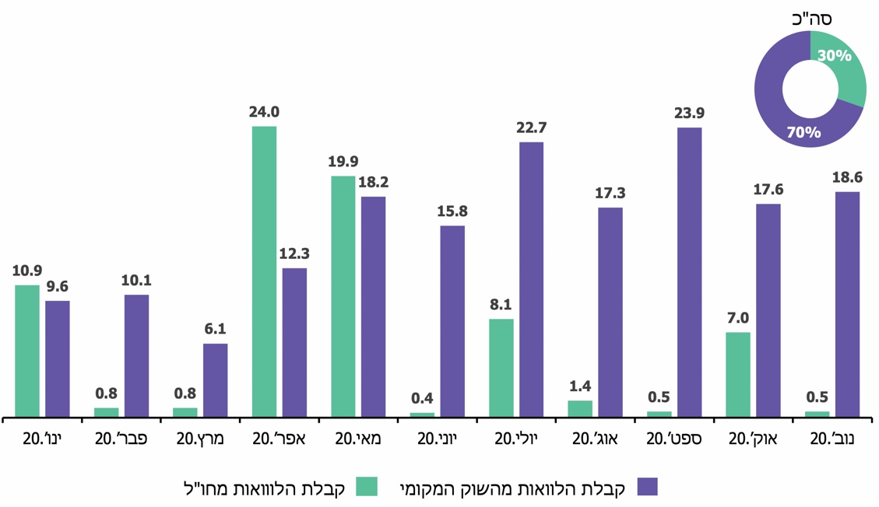
נתוני החשכ"ל, בעיבוד משרד מבקר המדינה.
מתרשים 46 עולה כי במהלך שנת 2020 היו כ-70% מהגיוסים באפיק המקומי וכ-30% מהגיוסים באפיק החיצוני, עובדה שהובילה לגידול בשיעור האפיק החיצוני מתוך מלאי החוב הממשלתי. ניתן לראות כי לעומת מגמת העלייה בגיוסי החוב המקומי, עיקר גיוסי החוב באפיק החיצוני היו בחודשים אפריל ומאי.
ההנפקה הבולטת מבין הנפקות המדינה באפיק החיצוני אירעה ביום 31.3.20, ובמסגרתה בוצעה הנפקה דולרית לשלושה טווחים: (א) סדרה לטווח של 10 שנים בהיקף של 2 מיליארד דולר, בתשואה של 2.75%; (ב) סדרה לטווח של 30 שנים בהיקף של 2 מיליארד דולר, בתשואה של 3.875%; (ג) סדרה לטווח של 100 שנים בהיקף של 1 מיליארד דולר בתשואה של 4.5%. כלפי ההנפקה נשמעו טענות, שעיקרן בעלותה הגבוהה, בגלגול החוב על פני דורות, ובהמשך, על כך שחלקים מהחוב נמכרו לגופים המוסדיים בישראל. עם זאת, ההנפקה בוצעה על רקע אי-ודאות גדולה, אגב ניצול דירוג האשראי של המדינה, הצורך המיידי בגישור על פערי מימון תזרימיים והגידול בגירעון למימון בעקבות הרחבת הסיוע שניתן למשק. ההנפקה התאפיינה גם בביקוש הגבוה ביותר שנרשם בהנפקות מדינת ישראל. השלמתה העידה כלפי חוץ על חוסנה של המדינה ועל יכולתה לגייס כספים בתקופה קשה זו, בדגש על הלוואות לטווח ארוך במיוחד. מצוקת הנזילות של הגופים המוסדיים והניסיון לשמור על יציבות בשוק המקומי תמכו בפניית היחידה לשוק החיצוני כדי לגייס הלוואות בהיקפים גדולים ובמהירות בעת זו.
משרד מבקר המדינה מציין כי הריבית הגלומה בגיוסי החוב החיצוני בתחילת המשבר הייתה גבוהה בהשוואה לשגרה, אך גיוסי החוב שבוצעו בשלב מאוחר יותר היו במחירים נמוכים גם בהשוואה לחודשים שקדמו לפרוץ המשבר.
הביקורת העלתה כי מימוש ההנפקות באפיק החיצוני בתקופה זו התאפשר הודות למגוון תוכניות הקיימות ביחידת החוב לביצוע הנפקות עתידיות בשווקים, לרבות בשוק האירו ובשוק האסייתי, וכי אלה טרם מוצו. עוד נמצא כי היחידה המתינה לרגיעה בשווקים ולהיווצרות התנאים הנוחים לביצוע ההנפקות, על רקע התנודות החדות שאירעו במהלך מרץ 2020. בתוך כך פעלה היחידה במהלך המשבר לניטור מדדי הסיכון ולשמירה על רמתם היציבה, תוך כדי תכנון עתידי של מיחזורי החוב, בין היתר, כדי לשמור על דירוג האשראי.
דירוג האשראי של המדינה מתבצע בידי חברות בין-לאומיות ונגזר מההסתברות להחזר חובותיה במועד, ובכך משפיע על מחיר גיוס הלוואותיה. נוסף על דירוג האשראי מספקות חברות הדירוג גם תחזית לשינוי הדירוג המשקפת את ההסתברות להתפתחויות העתידיות של דירוג האשראי. הפרמטרים העיקריים המשפיעים על הדירוג הם מאפייני החוב והמשק, הסביבה הגיאו-פוליטית והיציבות הממשלתית. במהלך המשבר נשמר דירוג אג"ח בחו"ל של ממשלת ישראל בידי חברות הדירוג, למרות השלכות המשבר והתבטאותן בהורדת הדירוג למדינות שונות, ובהן בריטניה. תרשים 47 להלן מציג את דירוג האשראי ואת התחזית בגינו עבור אג"ח בחו"ל של ממשלת ישראל על ידי חברות הדירוג.
תרשים 47: תחזית ודירוג האשראי עבור אג"ח בחו"ל של ממשלת ישראל בידי חברות הדירוג הבין-לאומיות
מועד ההודעה | חברת הדירוג | דירוג אגרות חוב בחו״ל | תחזית
13.11.20 | Standard & Poor's | AA- | יציבה
23.10.20 | Moody's | A1 | יציבה*
23.4.20 | Fitch | A+ | יציבה
נתוני חברות הדיווח, בעיבוד משרד מבקר המדינה.
* בחודש אפריל הורידה חברת Moody's את תחזית הדירוג של ישראל מחיובית ליציבה.
החשש העיקרי בהנפקות גדולות הוא היעדר ביקושים והיעדר יכולת להשלימן שישפיעו על דירוג האשראי ועל מחיר גיוסי החוב. חשש זה נובע גם מביטול הנפקות או מדחייתן, וכן ממכירת אג"ח ממשלתיות בשוק הראשוני לבנק המרכזי (נוסף על המשמעות הכלכלית הגלומה בהדפסת כסף לטובת מימון פעולות הממשלה), וממחיש את החשיבות של תכנון גיוסי החוב.
שמורה חשיבות רבה לשמירה על מסגרת ההוצאה התקציבית בשגרה, ואולם בעיתות חירום נוצרות הוצאות שאינן ניתנות לתכנון מבעוד מועד. הרחבת הסיוע למשק בעקבות משבר הקורונה נעשתה באמצעות תקצוב סכומים חד-פעמיים שנקבעו בהוראות שעה בחוק יסוד: משק המדינה (להלן - קופסאות). נוכח התארכות המשבר והצורך בהרחבה פיסקלית למימוש התוכנית הכלכלית בוצעו כמה תיקוני חקיקה להגדלת הקופסאות בהיקף כולל של 84.8 מיליארד ש"ח נכון ליום 30.9.20. מדובר בסכומים גדולים בהשוואה לתקציב המדינה, שהוצאתם נפרסת על פני זמן.
בסקירה של חברת מודיס (Moody's) מיום 4.12.20 צוין כי פרופיל האשראי של ישראל נתמך בעוצמתה הכלכלית ובמדיניות מקרו-כלכלית נאותה, אם כי הסביבה הפוליטית המקוטבת מכבידה על יעילות המדיניות הפיסקלית. בפרסום ההודעה של חברת סטנדרד אנד פורס (Standard & Poor's) על אשרור הדירוג מיום 13.11.20 הודגשה איתנות המדדים הכלכליים של ישראל, אך צוין כי עיקר הסיכונים הנשקפים לדירוג מקורם בסיכונים גיאו-פוליטיים ובהיעדר תוכנית פיסקלית אחידה לאורך טווח.
הביקורת העלתה כי במהלך המשבר פעלה יחידת החוב להרחבת היקף גיוס ההלוואות, אגב ניצול דירוג האשראי של המדינה, בהתאם לגידול הקופסאות שיצרה הממשלה, במטרה לתמוך במימון הצרכים התזרימיים של הממשלה ובמימון הגירעון. הגיוסים הנרחבים שביצעה היחידה השתקפו בגידול ניכר בסך היתרות של החשכ"ל בחשבון הקיים בבנק ישראל במהלך המשבר, למרות הגידול בגירעון מדי חודש. תרשים 48 להלן מציג את השינוי החודשי והשינוי המצטבר ביתרות של החשכ"ל בבנק ישראל במהלך המשבר ואת הגירעון שנוצר בכל אחד מהחודשים.

תרשים 48: השינוי החודשי והמצטבר של היתרות הקיימות בבנקים והגידול בגירעון למימון, 2020 (במיליארדי ש"ח)
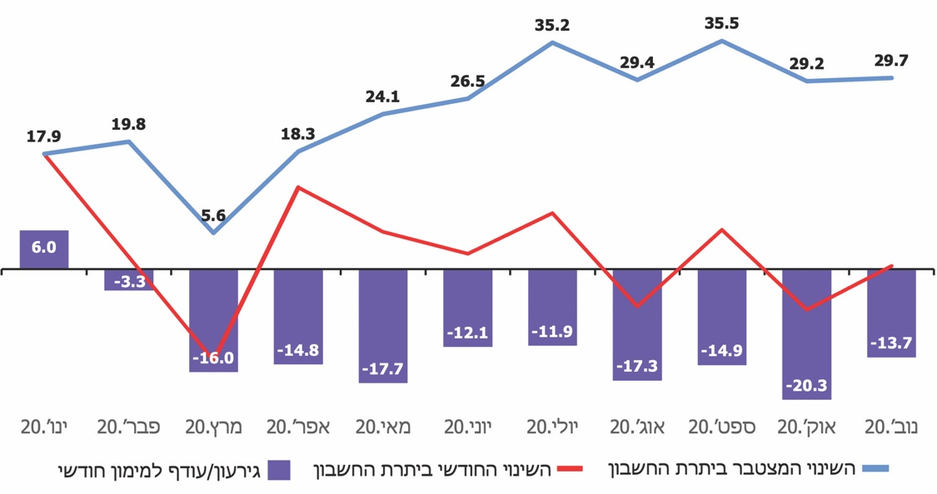
נתוני החשכ"ל, בעיבוד משרד מבקר המדינה.
מתרשים 48 עולה כי במהלך המשבר העמיק הגירעון הממשלתי מדי חודש, וכי השינוי החודשי בסך היתרות של החשב הכללי בבנק ישראל היה שלילי בחלק מהחודשים, ובעיקר בחודש מרץ 2020. עם זאת, התרשים מציג מגמת עלייה בסך היתרות בחשבון מתחילת השנה, אשר היו במאזן חיובי לכל אורך התקופה, בזכות הגיוסים הנרחבים של יחידת החוב. היתרה החיובית במהלך התקופה ממחישה את היכולת לגשר על הפערים התזרימיים בפעילות הממשלתית בעת המשבר.
משרד מבקר המדינה מציין את פעילות החשב הכללי לגיוסי חובות בהיקף של 265.4 מיליארדי ש"ח בשנת 2020 שנדרש, בין היתר, למימון הסיוע הממשלתי בתקופת משבר הקורונה.
מומלץ כי החשכ"ל יציג לממשלה במסגרת דיונים עתידיים בנושא יצירת קופסאות לטובת הוצאות חוץ-תקציביות שמחייבות מימון, אם יהיו כאלה, את כלל ההשלכות שיש למנגנון זה על היבטי גיוס הכספים שיידרשו למימונן, לרבות השפעתן הצפויה על הגירעון, רמת החוב הממשלתי ודירוג האשראי של מדינת ישראל.

סיכום
הביקורת העלתה כי הרגולטורים הפיננסיים במדינת ישראל נערכו במהירות הן למתן סיוע למשק והן לשמירה על חוסנו. בתוך כך, פעלו להתאמת השירותים הפיננסיים הניתנים לציבור בעת המשבר, הרחיבו את היצע האשראי ופעלו לניטור הסיכונים הנשקפים לפעילות הפיננסית במשק. עם זאת נמצאו ליקויים, בין היתר, בשיתוף הפעולה בין כלל הגורמים הרלוונטיים, בהגדרת חיוניות פעילותם של רגולטורים פיננסיים בחירום, בטיפול בחשיפה הגבוהה של הגופים המוסדיים לנגזרים בחו"ל, בהגדרת קריטריונים מדידים למתן הלוואות ובהגדרת זמני הטיפול בבקשות להעמדת הלוואות במסגרתן. נוסף על כך, נמצא פער בגובה הערבות שהועמד על התיק בקרנות להעמדת הלוואות בערבות מדינה בהשוואה בין-לאומית. לפיכך מומלץ לבחון את מנגנוני הסיוע שהוצעו כדי להגביר את היעילות והמועילות של האשראי שניתן לעסקים, במטרה לגשר על הפער התזרימי שנגרם בעקבות המשבר ולאפשר לעסקים לשוב לתפקוד ולצמוח בסיומו.

עסקה לקניית נכס פיננסי תמורת אחר תוך השלמת עסקה עתידית הפוכה לפי מחיר ותאריך הנקבעים מבעוד מועד.
הודעה על מחלה מידבקת לפי פקודת בריאות העם, 1940, י"פ התש"ף 3378.
בנק ישראל, דוברות והסברה כלכלית - הודעה לעיתונות, "המערכת הבנקאית: הקלות רגולטוריות ושירותים לציבור על רקע התפשטות נגיף הקורונה" (15.3.20).
המפקח על הבנקים, התאמות להוראות ניהול בנקאי תקין לצורך התמודדות עם משבר הקורונה (הוראת שעה), ניהול בנקאי תקין מספר 250.
ראו אתר בנק ישראל, הפיקוח על הבנקים, שאלות ותשובות ללקוחות הבנקים. https://www.boi.org.il/he/BankingSupervision/Pages/SupervisionQandACOVID19VIRUS.aspx
בנק ישראל, המפקחת על הבנקים, "משבר נגיף הקורונה - הנחיות בנוגע למתן שירות פרונטאלי ללקוחות הבנקים" (15.3.20).
בנק ישראל, דוברות והסברה כלכלית - הודעה לעיתונות, "הפיקוח על הבנקים מודיע: החל ממחר השירות הבנקאי הפרונטלי לציבור ירוכז בסניפים ייעודיים בפריסה ארצית. הכספומטים הבנקאים למשיכת מזומנים, המכשירים האוטומטיים ושאר השירותים הבנקאיים הישירים ימשיכו לעבוד כסדרם" (16.3.20).
בנק ישראל, דוברות והסברה כלכלית - "הודעה לעיתונות, הפיקוח על הבנקים מודיע על סיוע ללקוחות במשיכת קצבאות הביטוח הלאומי", (22.3.20).
בנק ישראל, דוברת והסברה כלכלית - "הודעה לעיתונות, על רקע משבר הקורונה תושהה הגבלת חשבונות בנק בשל שיקים ללא כיסוי החל מה-4 במרץ", (23.3.20).
רשות שוק ההון, עדכונים בנוגע להתנהלות בעקבות התפשטות הקורונה (23.3.20): https://www.gov.il/he/departments/news/corona_updates
הנתונים לא מתייחסים ל"שוק האפור".
שיעור השינוי באחוזי התוצר המקומי הגולמי: 2016 - 4.0%, 2017 - 3.6%, 2018 - 3.4%, 2019 - 3.5%. ראו: בנק ישראל, דין וחשבון 2019 (מרץ 2020), עמ' 5.
בנק ישראל, הפיקוח על הבנקים, "סקירת המערכת הבנקאית - מחצית ראשונה 2020" (16.11.20), עמ' 7.
ראו מבקר המדינה, התמודדות מדינת ישראל עם משבר הקורונה - דוח ביניים מיוחד, "היבטים בפעילות רשות המיסים בתקופת משבר הקורונה" (2020), עמ' 42 - 43 (להלן - דוח הביניים).
בנק ישראל, הפיקוח על הבנקים, "סקירת המערכת הבנקאית - מחצית ראשונה 2020" (16.11.20), עמ' 7.
בנק ישראל, הפיקוח על הבנקים - אגף מדיניות והסדרה, "התאמות להוראות ניהול בנקאי תקין לצורך התמודדות עם משבר הקורונה (הוראת שעה)", ניהול בנקאי תקין הוראה 250 (18.3.20).
בנק ישראל, דוברות והסברה - הודעה לעיתונות, "הקלות במתן הלוואות לדיור לנוכח משבר הקורונה" (21.4.20).
חברים בקרן שהפרישו או מפרישים כספים בצורה שוטפת.
פוטנציאל העמדת האשראי מתייחס לקרנות ההשתלמות ולקופות הגמל שאינן פנסיוניות ביחס לחסכונות הצבורים בהן, בהתקיים שתי מגבלות: (א) מגבלה ברמת המסלול - שיעור ההלוואות לעמיתים לא יעלה על 10% מסך נכסי המסלול; (ב) מגבלה ברמת ההלוואה שחוסך מבקש ליטול – אם מדובר בכספים נזילים (קרן השתלמות או קופת גמל להשקעה) - לא תעלה על 80% מהסכום העומד לזכות העמית, ואם מדובר בכספים שאינם נזילים בקרן השתלמות, לא תעלה על 50% מהסכום העומד לזכות העמית. פוטנציאל העמדת האשראי לפי חישוב רשות שוק ההון מתייחס למגבלה ברמת המסלול בלבד.
בנק ישראל, דוברות והסברה - הודעה לעיתונות, "נגיד בנק ישראל והמפקחת על הבנקים קיימו דיון מיוחד עם ראשי הבנקים על משבר הקורונה" (9.3.20).
דוח הביניים, עמ' 29.
שם, עמ' 52 - 58.
בנק ישראל, דין וחשבון 2020 (מרץ 2021), עמ' 111.
רשות המיסים, החטיבה לתכנון ולכלכלה, "ניתוח נתוני מע"מ על סמך דיווחי העוסקים לחודשים מאי-יוני" (9.8.20).
דוח הביניים, עמ' 58.
ראו הרחבה בתת-פרק: קרנות להלוואות בערבות המדינה.
הכוונה לרמת הסיכון המצטברת ולסוגי הסיכון שהמוסד הפיננסי מוכן ליטול כדי לממש את תוכניותיו ואת יעדיו והעסקיים.
מענקים הנכללים בנדבך "המשכיות עסקים" ללא מענקי עידוד תעסוקה ומענקים לשימור עובדים בעקבות סגר החגים.
מענקים הנכללים בנדבך "המשכיות עסקים" ללא מענקי עידוד תעסוקה ומענקים לשימור עובדים בעקבות סגר החגים.
קרן למתן הלוואות בערבות המדינה, לעסקים בעלי יכולת החזר ופוטנציאל רווחיות שמתקשים להעמיד ערבויות להלוואה בהתאם לדרישות הגופים המממנים. האשראי בקרן ניתן בידי ארבע שותפויות של בנקים וגופים מוסדיים. בשנת 2018 אושרו הלוואות בקרן ל-4,157 עסקים בסכום כולל של 1.8 מיליארד ש"ח ובשנת 2019 אושרו הלוואות בקרן ל-4,179 עסקים בסכום כולל של 2.1 מיליארד ש"ח.
משבר הסאב-פריים (Subprime crisis) שהתגלגל לידי משבר עולמי בספטמבר 2008.
רשות המיסים, החטיבה לתכנון ולכלכלה, "ניתוח נתוני מע"מ על סמך דיווחי העוסקים לחודשים מאי-יוני" (9.8.20).
בקשות סווגו למסלול זה טרם הקמתו.
הכנסת, מרכז המחקר והמידע, הגדרת עסקים קטנים ובינוניים, 2011.
החלטת ממשלה 2190 של הממשלה ה-31 "ייעול ומיקוד הסיוע לעסקים קטנים" (12.8.07). הוחלט לקבוע כי לצורך סיוע ממשלתי לתמיכה בעסקים, ההגדרות בנוגע לגודל עסקים בישראל יהיו: (א) עסק זעיר - חברה או עוסק, המעסיקים עד 5 עובדים ומחזור מכירותיו קטן מ-10 מיליוני ש"ח בשנה; (ב) עסק קטן - חברה או עוסק, המעסיקים עד 50 עובדים ומחזור מכירותיו קטן מ-25 מיליוני ש"ח בשנה; (ג) עסק בינוני - חברה או עוסק, המעסיקים עד 100 עובדים ומחזור מכירותיו קטן מ-100 מיליוני ש"ח בשנה.
משרד הכלכלה והתעשייה - הסוכנות לעסקים קטנים ובינוניים, דו"ח תקופתי מצב העסקים הקטנים והבינוניים בישראל 2020 (תמונת מצב לפני משבר הקורונה): א. עסק זעיר - עסק שגודלו עד 5 שכירים או שמחזור מכירותיו עד 2 מיליון ש"ח בשנה; ב. עסק קטן - עסק שגודלו עד 20 שכירים או שמחזור מכירותיו מגיע עד 20 מיליון ש"ח בשנה; ג. עסק בינוני - עסק שגודלו נע בין 20 ל-100 שכירים או שמחזור מכירותיו עומד על 20 עד 100 מיליון ש"ח בשנה.
דוח הביניים, עמ' 51.
הגדרת העסקים בהתאם להחלטת הממשלה 2190 (12.8.2007).
ההסתברות לכך שהתוצאות שהתקבלו מקריות.
רשות המיסים, החטיבה לתכנון ולכלכלה, "ניתוח נתוני מע"מ על סמך דיווחי העוסקים לחודשים מאי-יוני", 9.8.20.
הלשכה המרכזית לסטטיסטיקה, הסיווג האחיד של ענפי הכלכלה, 2011.
המונח מייצג תחום חדש המשלב בין טכנולוגיה לפיננסיים ומציע שיפור פעילויות פיננסיות או מתן שירות פיננסים באמצעים טכנולוגיים.
הפסדים הנובעים מהיעדר יכולת הלווה לפרוע את חובותיו.
עבור הלוואה מקורית ועבור הלוואה משלימה.
כל סכום שהועמד על ידי המערכת הבנקאית כאשראי חדש לעסקים קטנים וזעירים הוכר למימון במסגרת התוכנית.
בנק ישראל, חטיבת השווקים - יחידת שוק כספים ונזילות, "מתן הלוואות לטווח ארוך במטרה להגדיל את היצע האשראי לעסקים קטנים וזעירים" (7.4.20).
בנק ישראל, דוברות והסברה כלכלית - הודעה לעיתונות, "בנק ישראל מכריז על סט צעדים נוסף להרחבת המענה המוניטרי למשבר הקורונה", (6.7.20).
בנק ישראל, דוברות והסברה כלכלית - הודעה לעיתונות, "בנק ישראל משיק נדבך חדש בתוכנית להקלת תנאי האשראי לעסקים קטנים וזעירים" (22.10.20).
בנק ישראל ציין בפני צוות הביקורת כי ברשותו נתונים המפרטים את התפלגות שיעור ההלוואות שניתנו בערבות ממשלתית במסגרת התוכנית רק החל מחודש דצמבר 2020, עת הבנקים התבקשו לדווח דיווח ברמת פירוט גבוהה יותר.
ראו דוח הביניים, עמ' 57.
בנק ישראל, הפיקוח על הבנקים, הגידול בביקוש לאשראי, "אופן הסיוע של הבנקים ללקוחות במשבר נגיף הקורונה והגורמים המרכזיים לעליית הריביות על אשראי בנקאי מתחילת המשבר" (30.3.20).
תשואות אג"ח קונצרניות, ובהן הבנקאיות, נשענות על מחירי אג"ח ממשלתיות, בתוספת מרווח סיכון.
ההודעה פורסמה ב-15.3.20 בלי שצוין היקף הרכישה. בהודעה שפורסמה כעבור שבוע צוין היקף תוכנית הרכישה.
יתכן שהירידה במחיר האשראי נגרמה גם בעקבות גידול בחלקם של הלווים האיתנים, בעלי רמת סיכון נמוכה, מתוך סך הלווים במהלך המשבר.
ראו בנק ישראל, הודעות לעיתונות, "משלחת קרן המטבע הבינלאומית הגישה היום סיכום ראשוני של הדו"ח על כלכלת ישראל לשנת 2020" (11.11.20). IMF (International Monetary Fund), Concluding Statement - Israel: Staff Concluding Statement of the 2020 Article IV Mission, 19/11/2020.
בנק ישראל, הפיקוח על הבנקים, "הפיקוח על הבנקים מודיע על מתווה מקיף שאומץ על ידי המערכת הבנקאית לדחיית תשלומי הלוואות כסיוע ללקוחות הבנקים בהתמודדות עם השלכות משבר הקורונה" (7.5.20).
המתווה שגובש הציג תנאים מינימליים בדחיית ההלוואות ותאגידים בנקאיים שונים הורשו להרחיבו לטובת ולבקשת לקוחותיהם.
בהתאם להתפתחות המשבר הורחב המתווה פעמיים, ביום 13.7.20 וביום 29.9.20, לדחיית תשלומי המשכנתאות ותשלומי האשראי הצרכני עד 100,000 ש"ח בתאגידים הבנקאיים: (א) דחייה של התשלומים עד לסוף השנה בדחיות הקיימות; (ב) דחייה של 6 חודשים ללקוחות שטרם דחו את התשלומים בהגשת בקשה עד לסוף השנה.
בנק ישראל, הפיקוח על הבנקים, הפיקוח על הבנקים מודיע על מתווה מקיף שאומץ על ידי המערכת הבנקאית לדחיית תשלומי הלוואות כסיוע ללקוחות הבנקים בהתמודדות עם השלכות משבר הקורונה (7.5.20).
ביניהן: בלגיה, צרפת, קנדה, ניו-זילנד, אוסטרליה, בריטניה, סינגפור, אירלנד והולנד.
בנק ישראל, הפיקוח על הבנקים, פרסום נתונים חודשיים על אשראי ופיקדונות לפי מגזרי פעילות, 10/08/2017: עסק זעיר - עסק שמחזור פעילותו קטן מ-10 מיליוני ש"ח; עסק קטן - עסק שמחזור פעילותו גדול או שווה ל-100 מיליוני ש"ח וקטן מ-50 מיליוני ש"ח; עסק בינוני - עסק שמחזור פעילותו גדול או שווה ל-50 מיליוני ש"ח וקטן מ-250 מיליוני ש"ח; עסק גדול - עסק שמחזור פעילותו גדול או שווה ל-250 מיליוני ש"ח.
מבקר המדינה, דוח שנתי 71א (2020), "משרדי הממשלה - משרד האוצר, אסדרת שוק ביטוחי הבריאות המסחריים", עמוד 560.
בנק ישראל, דוברות והסברה כלכלית - הודעה לעיתונות, "בנק ישראל מודיע על גיבוש מתווה נוסף לדחיית תשלומי משכנתאות והלוואות צרכניות, שאומץ על ידי המערכת הבנקאית" (22.12.20).
בנק ישראל, דוברות והסברה כלכלית - הודעה לעיתונות, "בנק ישראל מודיע על גיבוש מתווה נוסף, שאומץ על ידי המערכת הבנקאית למתן סיוע לעסקים קטנים וזעירים בפירעון הלוואות", (10.12.20).
BIS (Bank for International Settlements), Basel Committee on Banking Supervision reforms - Basel Ⅲ.
הון הליבה של התאגידים הבנקאיים המורכב, בין היתר, מהון מניות, מעודפים בניכוי דיבידנדים וממכשירי הון מורכבים, ראו בנק ישראל, הפיקוח על הבנקים, ניהול בנקאי תקין מספר 202 - ההון הפיקוחי, עמ' 3 - 7.
בנק ישראל, הפיקוח על הבנקים, "הפיקוח על הבנקים מודיע על הפחתת דרישות ההון מהבנקים ומנחה אותם לבחון את חלוקת הדיבידנדים על מנת להגדיל את היצע האשראי למשק" (29.3.20). שיעור ההקלה ביחס ההון: גרמניה (0.25%), אירלנד, בריטניה, הונג קונג ודנמרק (1%), קנדה (1.25%), נורבגיה (1.5%), איסלנד (2%), שוודיה (2.5%).
בנק ישראל, הפיקוח על הבנקים - אגף מדיניות והסדרה, "התאמות להוראות ניהול בנקאי תקין לצורך התמודדות עם וירוס הקורונה (הוראת שעה)", ניהול בנקאי תקין הוראה 250 (15.11.20).
בנק ישראל, הפיקוח על הבנקים, "סקירת המערכת הבנקאית - מחצית ראשונה 2020" (16.11.20), עמ' 19 - 20.
על פי סעיף 2(ג) להוראה, היא חלה על חבויות במשרדי התאגיד הבנקאי בישראל בלבד (על בסיס לא מאוחד).
אשראי לציבור באחריות התאגיד הבנקאי בניכוי הפרשה ספציפית לחובות מסופקים ובתוספת השקעות באג"ח של הציבור ונכסים אחרים בגין מכשירים נגזרים.
מנתונים שמסר הפיקוח על הבנקים למשרד מבקר המדינה עולה כי בסוף שנת 2019 נאמד שיעור חבות ענף הבינוי בניכוי חבויות לתשתיות לאומיות מתוך סך כל חבויות הציבור על בסיס מצרפי בקרב חמש הקבוצות הבנקאיות הגדולות ב-17.4%, ואילו בעקבות עדכון ההוראה נאמד שיעור החבות בסוף הרבעון הראשון של שנת 2020 ב-17.2%, ובסוף הרבעון השני של שנה זו ב-17.5%. חלק מהקבוצות הבנקאיות היו קרובות למגבלה, בעוד המדיניות שנוקטות קבוצות אחרות נמוכה מהמגבלה שנקבעה בהוראה. בעקבות שינוי ההוראה, חלק מהקבוצות הבנקאיות הגדילו את החשיפה וחלק הקטינו את החשיפה, ואולם בבחינה מצרפית גדל היקף האשראי בענף הבינוי.
ההקלה נקבעה עד תום 24 חודשים מתום תוקפה, ובלבד ששיעור החבות לא יעלה על השיעור במועד תום תוקף ההוראה.
בנק ישראל, המפקח על הבנקים, הוראות הדיווח לציבור [1] (04/15), דוח שנתי של תאגיד בנקאי, עמ' 1.
בנק ישראל, דוברות והסברה כלכלית - הודעה לעיתונות, "דגשים פיקוחיים לגבי טיפול חשבונאי ודיווח לציבור לאור משבר נגיף הקורונה" (25.3.20).
טיוטת מכתב מקדים הועברה לתאגידים הבנקאיים ולחברות כרטיסי האשראי ביום 25.3.20.
בנק ישראל, הפיקוח על הבנקים, "אירוע נגיף הקורונה - דגשים פיקוחיים לגבי טיפול בחובות ודיווח לציבור" (21.4.20).
מכשיר פיננסי המאגד משקיעים לצורך השקעה משותפת בניירות ערך והפקת רווחים מהחזקתם.
יתרון מרכזי הגלום בהשקעה בקרנות הנאמנות הוא נזילותן הגבוהה המאפשרת לרכוש או לפדות יחידות בכל יום בו מתנהל המסחר.
רשות ני"ע, המחלקה הכלכלית, "משבר הקורונה - אוגדן נתונים" (יולי 2020), עמ' 29.
דרישה להגדיל את המזומן בחשבון הביטחון הנובעת משינוי מחיר לכיוון מנוגד לפוזיציה של הסוחר.
לפי נתוני בנק ישראל, החטיבה למידע ולסטטיסטיקה - יחידת שוק ההון, בנקאות וביטוח: ערב המשבר החזיקו הגופים המוסדיים וקרנות הנאמנות כמחצית מסך אג"ח הממשלתיות הסחירות.
שוק שבו ניתן ללוות לתקופה קצרה דולרים בתמורה לשקלים בלי לבצע קנייה ישירה.
שוק שבו ניתן לבצע עסקת חליפין של מטבעות בתוך שני ימי עסקים לפי שער החליפין בתוספת הפרשי ריבית.
בנק ישראל, תחום היציבות הפיננסית, "נזילות השווקים מבחינת היציבות הפיננסית - מדידה ויישום לישראל" (אוגוסט 2006), עמ' 3.
עסקת מכר חוזר קצובה בזמן, לפיה הציע בנק ישראל לרכוש אג"ח ממשלתיות סחירות ומק"מ במחיר שהוגדר מבעוד מועד ומכירתן בחזרה בתוספת ריבית בנק ישראל בסוף התקופה.
בנק ישראל, דוברות והסברה כלכלית - הודעה לעיתונות, "בנק ישראל יפעיל החל מהיום כלים מוניטריים נוספים - רכישת אג"ח ממשלתי וביצוע עסקאות ריפו מול מוסדות פיננסיים", (15.3.20).
עסקה לקניית נכס פיננסי תמורת אחר, תוך כדי השלמת עסקה עתידית הפוכה לפי מחיר ותאריך הנקבעים מבעוד מועד.
יתרת עסקאות ריפו והחלף דולר/שקל בבנק ישראל הם 5.5 מיליארד ש"ח ו-7.5 מיליארד דולר בהתאמה, נכון ליום 31.320 ו-1.8 מיליארד ש"ח ו-7.5 מיליארד דולר, בהתאמה, נכון ליום 30.4.20.
ראו הרצאת נגיד בנק ישראל לכנס האגודה הישראלית לכלכלה מיום 14.6.20.
בנק ישראל, חטיבת הפיקוח על הבנקים - היחידה הכלכלית, "סקירת המערכת הבנקאית - מחצית ראשונה 2020" (15.11.20), עמ' 3.
בהובלת ירידה בהכנסות ממניות ומהפרשי שער.
הנחת יסוד מרכזית: צמיחה שנתית בשיעור של 2.5% לפחות בהיקף האשראי, בניגוד להתכווצות התוצר ובמטרה לבחון את יכולת המערכת הבנקאית לתמוך במשק במהלך המשבר.
נקודות הפתיחה לתרחישים היא דצמבר 2019 ועד לדצמבר 2021, ונעשה שימוש בנתוני האמת שדיווחה המערכת הבנקאית בחודש מרץ 2020.
תרחיש המשקף את הנתיב הצפוי של הכלכלה בשגרת קורונה: התאוששות הדרגתית החל במחצית השנייה של שנת 2020 ו-2021 תחת מגבלות של ריחוק חברתי שממשיכות ליצור חיכוך בפעילות הכלכלית וביקושים נמוכים, בדומה למדינות אחרות.
התפרצות מחודשת של נגיף הקורונה ברבעון האחרון של 2020 שיביא להשבתת המשק בשנית, אולם השפעתו הכלכלית בעוצמה פחותה. תרחיש זה כלל התכווצות נוספת של התוצר, בצד עלייה באבטלה ופגיעה במחירי הדיור וכן זעזוע בשוק ההון.
רשות ני"ע, הודעת סגל, "גילוי בדבר השלכות התפשטות נגיף הקורונה על הפעילות העסקית של תאגידים מדווחים" (8.3.20).
בהתאם להוראות תקנה 36 לתקנות ניירות ערך (דוחות תקופתיים ומיידיים), התש"ל-1970.
עוד הוגדר כי על מידע זה להינתן בקשר לאירועים שהתרחשו בתקופת הדוח ולאחר תאריך המאזן, בהתאם לתקנה 10 לתקנות ניירות ערך (דוחות תקופתיים ומיידיים), התש"ל-1970.
רשות ני"ע, המחלקה הכלכלית, "משבר הקורונה - אוגדן ניתוחים" (יולי 2020), עמ' 28.
מערכת מידע לקליטתם ולהפצתם דרך רשת האינטרנט של מכלול הדיווחים הנדרשים מגופים הכפופים לפיקוחה של רשות ני"ע.
תקנות שעת חירום (הגבלת מספר העובדים במקום עבודה לשם צמצום התפשטות נגיף הקורונה החדש), התש"ף-2020.
אלא אם כן אותם גופים מנויים בתקנת משנה (ב)(1) עד (9) ו-(11) או בתקנת משנה (ד). התוספת כוללת תחומי פעילות רבים, וביניהם: מגזר פיננסי, אנרגיה, מים, זכויות ניצולי שואה, מזון ומשקאות, שירותי הובלה, אחסנה ועמילות מכס, חקלאות, טואלטיקה, ניקיון ותמרוקים ונמלים וספנות.
תקנות סמכויות מיוחדות להתמודדות עם נגיף הקורונה החדש (הוראת שעה) (הגבלת פעילות במקומות עבודה), התש"ף-2020, ק"ת 1950.
תקנות סמכויות מיוחדות להתמודדות עם נגיף הקורונה החדש (הוראת שעה) (הגבלת פעילות במקום עבודה) (תיקון), התשפ"א-2020, ק"ת 38.
רשות שוק ההון, רשות ני"ע ובנק ישראל.
באמצעות הנפקת אג"ח מיועדות, צמודות למדד המונפקות לקרנות הפנסיה, לקופות הגמל הוותיקות ולביטוחי המנהלים הוותיקים, לתקופה קצובה, בהיקף ידוע מנכסיהן ובתשואה שנתית אפקטיבית ריאלית בשיעור של 4.86%.
משרד האוצר, אגף החשב הכללי - יחידת ניהול החוב הממשלתי, הדוח השנתי 2019, עמ' 12.
משרד האוצר, דוברות והסברה - הודעה לעיתונות, "אומדן ראשוני לביצוע תקציב ההוצאות, גירעון הממשלה ומימונו לשנת 2020" (11.1.21).
עלייה מהירה בכמות ההנפקות בתקופת גאות וצמצום חד בתקופות שפל. הנפקה של אג"ח מיועדות מתבצעת בקשר ישיר לגודל תיק הנכסים של קרנות הפנסיה ובהיקף של עד 30% מנכסיהן. ירידה בתיק הנכסים במהלך המשבר הביאה לפגיעה קשה באפשרות לגייס כספים בשוק המקומי הלא סחיר, בייחוד במהלך החודשים מרץ - מאי 2020.
יתרות שעיקר מקורן בעודף הכנסות על הוצאות הממשלה בצירוף עודף גיוסי הלוואות מקומיות ומחו"ל על פירעון קרן ההלוואות הקיימות.
הסיכונים המרכזיים של תיק החוב הממשלתי הם סיכון המחזור, הנזילות, השוק והאשראי.
סיכון שהמדינה לא תוכל לעמוד בהתחייבויותיה או שתאלץ למחזר את החוב בעלויות גבוהות.
משרד האוצר, דוברות והסברה - הודעה לעיתונות, "ביצוע תקציב והכנסות המדינה ממיסים לשנת 2019" (6.1.20).
Moody's, Investors Service, Rating Action: Moody's downgrades the UK's ratings to Aa3, outlook stable, 16.10.20 .
להרחבה ראו מבקר המדינה, דו"ח מיוחד - קורונה, "ההתנהלות התקציבית במשבר הקורונה - אופן ניהול המשבר וההיערכות בראייה צופה פני עתיד" (2021).
Moody's, Investors Service, Announcement of Periodic Review: Moody's announces completion of a Periodic Review of ratings of Israel, 4.12.20.
S&P, Ratings, Israel Ratings Affirmed At 'AA-/A-1+' Outlook Stable, 13.11.20.

